1 INTRODUÇÃO

O conceito de desenvolvimento sustentável, conforme o Relatório de Brundtland (BRUNDTLAND, 1991), pressupõe um modelo de desenvolvimento que atenda às necessidades do presente, sem comprometer a possibilidade das gerações futuras atenderem às suas próprias necessidades. Assim, a busca pelo desenvolvimento sustentável tem conduzido a constantes desafios e questionamentos, pois conceitos antes considerados antagônicos, como lucro, preservação do meio ambiente e bem estar social devem ser agora harmonizados e tratados de forma indissociável. A falta de entendimento deste conceito como um todo, tem levado, no entanto a interpretações e posturas errôneas. Parece óbvio, mas nem sempre compreendido, que a degradação é conseqüência e não causa dos problemas ambientais. Este equívoco associado à carência de informações conduz a ações ineficazes e dispendiosas, pois acabam tratando as conseqüências e não a causa do problema ambiental.
Considerando, portanto, a relevância da indústria de painéis de madeira aglomerada no cenário econômico do Brasil, bem como a criticidade da questão ambiental para este segmento, há necessidade do entendimento da questão ambiental como um todo, contemplando a inter-relação indústria e meio ambiente, suas conseqüências, que são os impactos ambientais advindos desta inter-relação e possíveis medidas mitigadoras destes impactos ambientais.
Algumas características desta indústria fazem com que a questão ambiental seja relevante e mereça atenção.
Sob o ponto de vista das matérias-primas dois aspectos são relevantes. O primeiro é a utilização da madeira, que responde por mais de 80% do produto final. Em geral, a madeira oriunda de florestas plantadas vem apresentando déficit e representa uma preocupação ambiental, na medida em que é um recurso escasso e uma preocupação econômica, na medida em que está cada vez mais valorizado. Portanto, a busca por alternativas para substituição desta matéria-prima por outras, sem que, contudo, comprometa a qualidade final do painel é um desafio a ser vencido. O segundo aspecto diz respeito à utilização de resinas sintéticas, outra matéria-prima importante, cuja finalidade é aglutinar e colar as partículas de madeira conferindo resistência e sustentação ao painel. A resina mais utilizada é do tipo uréia-fomol, sendo encontradas também fenol-formol e melamina-formol . Estas resinas são oriundas de matéria-prima fóssil como o gás natural e óleo cru, que se constituem, portanto, em fontes não renováveis, representando também uma preocupação ambiental a seus usuários.
Sob o ponto de vista do processo produtivo há de se considerar, na indústria de painéis de madeira aglomerada, a geração de resíduos e emissões. Os resíduos mais importantes são os resíduos sólidos de madeira, cujo correto gerenciamento evita a poluição do solo, rios e até mesmo atmosférica, além de possibilitar retorno financeiro na medida em que podem ser reaproveitados. Quanto às emissões atmosféricas estas se manifestam basicamente em dois pontos do processo produtivo: na liberação dos gases de combustão durante a secagem das aparas de madeira e na liberação dos gases, na etapa da prensagem dos painéis. As emissões correspondem basicamente a material particulado, gases de combustão propriamente ditos e VOCs (compostos orgânicos voláteis). Estas emissões têm relação direta com o chamado efeito estufa, destruição da camada de ozônio, além de causar danos à saúde humana. Ainda com relação ao processo de fabricação, a utilização de combustíveis é outro fator importante, já que a matriz energética contempla a utilização expressiva de energia de fontes não renováveis. Neste sentido, a aplicabilidade do uso da biomassa deve ser analisada, até porque é gerada no próprio processo produtivo. Quanto à liberação de efluentes líquidos, embora menos relevante que as emissões atmosféricas, já que o processo produtivo é considerado seco, também exige certos cuidados, na medida em que tais efluentes podem conter resina e outros produtos químicos que alteram a qualidade do corpo receptor, caso não seja dado o devido tratamento.
Sob o ponto de vista do produto final - o painel de madeira aglomerada -, é relevante o fato de liberar formol ao longo de todo o ciclo de vida. Em sendo o formol, um produto cancerígeno merece cuidado, pois há exposição tanto do trabalhador na linha de fabricação, quanto do usuário final do painel. A preocupação com este fato tem crescido e levado à mobilização dos mercados internacionais (principalmente europeu e americano) onde estão fixados os limites máximos de emissão de formol pelo painel.
Cabe ressaltar que a análise sobre a geração de resíduos sólidos, emissão de poluentes atmosféricos e liberação de efluentes teve por base a legislação ambiental vigente no país, que caracteriza e estabelece os parâmetros de lançamento e disposição.
Outro fator que se julga importante neste trabalho é que na medida em que identifica os aspectos e soluções ambientais aplicáveis, acaba apresentando alternativas à mitigação de problemas e dissemina, portanto, as boas práticas ambientais, as quais podem servir de exemplo, tanto para a indústria de painel de madeira aglomerada, quanto para outros tipos de indústrias que apresentem problemas similares.
Assim, considerando que a melhoria do desempenho ambiental é um passo significativo para a sustentabilidade de qualquer negócio, pretende-se que este trabalho também contribua para tornar a indústria de aglomerado mais competitiva e sustentável.

1.1 OBJETIVOS

a) Objetivo geral

- Melhorar o desempenho ambiental da indústria de aglomerado do Brasil.

b) Objetivos específicos

- estudar os aspectos e impactos ambientais das indústrias de aglomerado do Brasil;
- estudar a aplicabilidade da legislação ambiental às indústrias de aglomerado, no que diz respeito a parâmetros e limites de emissão permitidos;
- apresentar as tecnologias e soluções ambientais aplicáveis às indústrias de aglomerado com vistas à melhoria do desempenho ambiental.

2 REVISÃO DA LITERATURA

2.1 A INDÚSTRIA DE PAINÉIS DE AGLOMERADO

2.1.1 Desenvolvimento da indústria de aglomerado no mundo

Painel de madeira aglomerada ou simplesmente aglomerado é um painel fabricado de material lignocelulósico (geralmente madeira) na forma de pedaços pequenos ou partículas, distintos de fibras, combinados com resina sintética ou outro adesivo adequado, aglutinados e colados juntos sob pressão e temperatura em uma prensa quente (MALONEY, 1993).
O desenvolvimento da tecnologia de produção de painéis de madeira aglomerada teve como precedente a chapa de fibra. Conforme MENDES (2004) em 1858, Lyman nos EUA, desenvolveu a primeira patente em chapas de fibras e em 1880 foi desenvolvida a tecnologia de produção de chapas duras/isolantes pelo processo úmido.
Segundo MALONEY (1993), em 1887, Ernst Hubbard publicou o primeiro trabalho sobre chapas de partículas, sob o título “Die Dewertung Der Holzadfalle” (Utilização de resíduos de madeira), propondo a utilização de madeira artificial de serragem e albumina de sangue sob a aplicação de calor e pressão. Em 1889, Krammer obteve uma patente alemã para um método de colagem de maravalhas planas sobre um pano de linho que eram colocados em camadas cruzadas como um compensado. Nos Estados Unidos em 1905, Watson, mencionou a utilização de partículas finas de madeira para a produção de chapas. Esta patente mostra claramente uma chapa de “flake” muito semelhante às chapas atuais. Na Alemanha em 1918, Bekman sugeriu a fabricação de uma chapa com cavacos ou pó de madeira no centro e lâminas nas superfícies.
Em 1926, Freudenberg relatou a utilização de maravalhas planas com os adesivos disponíveis naquela época. Ele percebeu que a quantidade de adesivo deveria estar entre 3 e 10%, o que surpreende pois é a faixa atualmente utilizada. Nos Estados Unidos, em 1933, Nevin recomendou a mistura de serragem grossa e maravalhas com um adesivo para posterior formação e prensagem sob a aplicação de calor. Na França, em 1933, Antoni relatou sobre chapas de uma mistura de fibras, partículas de madeira e elementos grandes como excelsior ou mesmo malha de metal, a serem coladas como cola fenólica ou uréica. Isto ocorreu no momento em que foram desenvolvidos estes dois tipos de resinas sintéticas. Dois anos mais tarde, na França, Samsonow recomendou o uso de tiras compridas feitas de lâminas para a fabricação de chapas que eram dispostas de forma cruzada, da mesma maneira que em compensados. Este foi o precursor do desenvolvimento da chapa de “flake” orientada. Neste mesmo ano, Satow, obteve uma patente americana para produzir chapas de cavacos de 75 mm de comprimento arranjados aleatoriamente para prevenir o empenamento (MALONEY, 1993).
Em 1935, Roher, na Alemanha, discutiu a prensagem de partículas sobre a superfície do miolo de compensado em uma operação simples e em 1936, nos Estados Unidos, Carson foi agraciado com uma patente, a qual ele se candidatou inicialmente em 1932, para estabelecer uma linha de produção regular para produzir chapas de partículas. Ele propôs utilizar um tipo de serragem afilada com um conteúdo de umidade de cerca de 12%, que era para ser dimensionada, impregnada contra fungos e aplicado um retardante contra fogo. O agente de ligação, um produto diluído em água a base de uréia formaldeído, foi aplicado por aspersão sobre as partículas num tambor giratório. Antes da prensagem a quente foi feita uma pré-prensagem e ele propôs a cobertura da chapa com um filme de resina sintética termoplástica. Muito do que ele relatou encontra-se nas indústrias de chapas de partículas (MALONEY, 1993).
Em 1936, Loetscher em uma patente americana forneceu dados interessantes sobre como produzir chapas de partículas em um sistema automatizado. Em 1937 ele discutiu a produção de uma chapa feita de serragem com flocos de madeira sobre a superfície para fornecer um efeito decorativo. Esta patente foi o resultado de uma pesquisa iniciada em 1933. De grande interesse foi a indústria Farley & Loetscher Manufacturing Co., que iniciou a produção de uma planta piloto em 1935 em Dubuque, Iowa, baseada nesta pesquisa. Nesta planta, as partículas eram quebradas em um moinho e recebiam cola fenólica líquida em um misturador de concreto adaptado. Quatro colchões de 3,2mm de espessura foram formados para cada abertura da prensa, pré-prensados e então arranjados em um pacote usando lâminas de metal entre os colchões. Uma prensa de 11 aberturas foi usada; assim 44 chapas foram prensadas ao mesmo tempo. O peso específico das chapas variou de 1,2 a 1,3 e foram chamadas comercialmente de Loetex. As chapas foram aparadas, lixadas e então usadas para material do núcleo para as quais um plástico termoendurecido a alta pressão foi utilizado. O nome comercial Farloex foi usado para a chapa recoberta com uma lâmina decorativa. Esta planta piloto funcionou até 1942, quando parou por encontrar dificuldades com a matéria-prima. Talvez esta seja a primeira indústria de chapas de partículas (MALONEY, 1993).
Em 1937, Chappuis descreveu uma chapa produzida com partículas de madeiras secas e cola na forma de pó que seria o Bakelite. Pfhol, em 1936 obteve uma patente suíça, onde descreveu o uso de tiras longas de madeira entre 50 e 200 mm de comprimento, 4 a 8 mm de largura e 0,5 a 2 mm de espessura, as quais eram arranjadas de uma maneira cruzada resultando em uma chapa de alta estabilidade. Ele recomendou cobrir as superfícies com tiras mais finas, com 25 mm de comprimento, 3 mm de largura e 0,2 mm de espessura. Esta é a patente européia mais conhecida na indústria de chapa de partícula. A indústria de produtos de madeira Dyas Ltda comprou os direitos sobre esta patente e após um ano e meio de trabalho experimental desenhou e construiu uma linha de produção “in natura” e partiu para a produção comercial. Com o começo da segunda guerra a produção foi mudada para compensados para aeronaves. Após a guerra, a produção não foi retomada porque outros processos mais refinados estavam disponíveis (MALONEY, 1993).
Em 1938 e 1940, Torfitwerke G.A. Haseke obteve patentes sobre métodos de produção de chapas de partículas. A primeira delas tratava do uso de adesivos líquidos com uma secagem após a aplicação do adesivo, para reduzir o conteúdo de umidade. A segunda parte tratava da colagem na prensa antes de remover a chapa para prevenir explosões em uma chapa de alta densidade. Esta empresa construiu em 1941 uma indústria de chapas de partículas comercial em Bremen na Alemanha, e esta tem sido vista como a primeira planta operacional. Pode ser questionado, entretanto se a planta americana Farley & Loetscher MFG.Co foi a primeira seguida pela planta Dyas. Parece, entretanto que não é possível uma concordância internacional sobre isto. A indústria Bremen produziu dez toneladas de chapas por dia, usando resina fenólica como adesivo. Nos anos de 1941-1943 duas indústrias de compensados na Alemanha começaram a produzir chapas semelhantes com sobras de suas operações com compensados, usando resina uréica (MALONEY, 1993).
Conforme MALONEY (1993), em 1943, Fred Fahrni obteve uma patente francesa sobre conteúdo de umidade mais favorável para prensagem. Fahrni tornou-se um dos grandes pioneiros desta indústria, desenvolvendo o sistema mundial de chapas de partículas Novopan. A primeira chapa de partículas feita nos Estados Unidos após a II Guerra foi supostamente produzida pela companhia Southern Box and Lumber em Wilmington, Carolina do Sul, embora a planta Hu-Wood em Sacramento do Norte, Califórnia, supostamente começou as operações em torno de 1944.
Em 1947, a corporação Plaswood em Wilton, New Hampshire, começou a fazer-se conhecida com um produto chamado Plaswood. Outras plantas do meio oeste foram: Swain Industries, Curtis Company e Rock Island Millwork Company.
Em 1951, a empresa Long-Bell Lumber começou a produção com uma planta pequena em Longview, Washington. Ao mesmo tempo a corporação U.S. Plywood em Anderson, Califórnia começou a produzir “Novoply” sob “franchise” do instituto Fahrni na Suíça. Logo depois a companhia Pack River Lumber começou a desenvolver sua planta Tenex em Dover, Idaho, a qual foi projetada para produzir chapa com flocos grandes, agora comumente chamados “wafers”, que produziram uma chapa adequada para aplicações estruturais e efeitos decorativos (MALONEY, 1993).
Por volta de 1960 - iniciou-se uma expansão massiva da indústria de chapas de partículas nos Estados Unidos. Foram desenvolvidas técnicas para produzir chapas com superfícies lisas e as colas foram refinadas para atingir tempo de cura rápido na prensa. A penetração nos mercados de miolo para móveis e revestimento de pisos abriu um vasto mercado que foi explorado com sucesso. O tamanho das plantas aumentou de cerca de 100 para 2000 toneladas por dia nas companhias grandes como a Roseburg Lumber em Oregon. Foram feitos grandes esforços para levar as chapas de partículas e de fibras para o mercado de painéis estruturais de construção, em uma competição direta com compensados. Alguns grandes avanços ocorreram, mais notavelmente no mercado de assoalhos de casas móveis (móbile home), onde chapas de partículas coladas com uréia suplantaram o compensado para o revestimento de assoalhos. Estas chapas de 1,22 m de largura ou mais, por 3,66 ou 4,27 m de comprimento eram de custo mais baixo, de superfície lisa e produzidas em comprimentos adequados para a largura completa do vão dos assoalhos de “móbile home”. Chapas de “flakers” foram aprovadas para uso no Canadá. Outras chapas de partículas foram usadas estruturalmente através do mundo (MALONEY, 1993).
O desenvolvimento deste segmento particular da indústria de chapas tem sido fenomenal desde a II Guerra Mundial. Muitos tipos diferentes de indústrias de chapas têm sido construídos no mundo, baseadas não somente em resíduos de madeira e madeira roliça cortada especialmente para chapas de partículas, mas também de outros materiais lignocelulósicos como bagaço e linho (MALONEY, 1993).
No ano de 2004, a produção mundial de aglomerado alcançou 64 milhões de m^{3,} sendo que a Europa concentra quase metade da produção (Figura 1). Os painéis de madeira aglomerada (ou simplesmente aglomerado, como é mais conhecido) são os mais largamente consumidos no mundo dentre os diferentes painéis de madeira reconstituída existentes (ABIPA 2006b) . No período 1996/2000, o consumo mundial de aglomerado cresceu a uma taxa média anual de 6,5%; Estados Unidos e Alemanha são os maiores centros de consumo, representando 46% da demanda. O comércio mundial de aglomerado movimenta cerca de US$ 6 bilhões (BRASIL, 2002b).

FIGURA 1 - PRODUÇÃO MUNDIAL DE AGLOMERADO EM 2004
Fonte: ABIPA (2006b).

63924 mil m³/ano
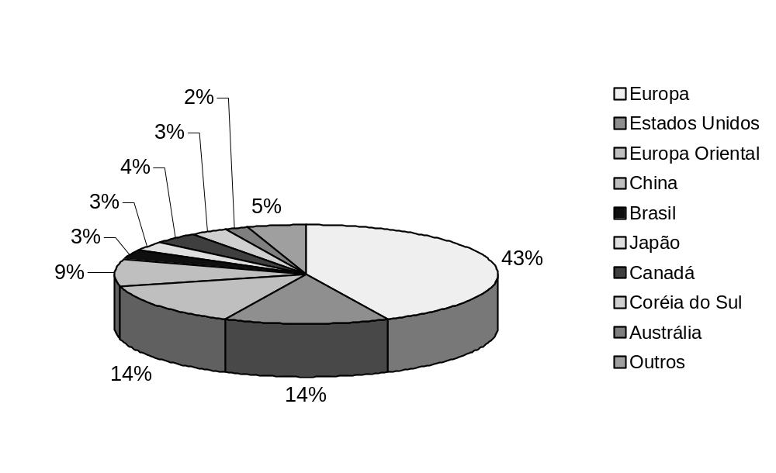

2.1.2 Desenvolvimento da indústria de aglomerado no Brasil

A informação sobre a história de aglomerado no Brasil é escassa e os dados nem sempre coincidem. Conforme SILVA et al. (2004) a primeira indústria de chapas de madeira aglomerada no Brasil foi instalada em 1966, em Curitiba. Desde então, surgiram outras unidades industriais na região sul e sudeste do país. Em ABIMÓVEL (2004) encontra-se que Placas do Paraná lançou no mercado chapas aglomeradas, em 1966, provocando verdadeira revolução no setor moveleiro nacional. A empresa Placas do Paraná (PLACAS DO PARANÁ, 2005) também atesta seu pioneirismo na fabricação de chapas de madeira aglomerada no Brasil, em 1966. Já por outro lado, em um trabalho realizado por CARNOS (1988) é mencionado que a madeira aglomerada começou a ser produzida no Brasil em 1965 nos estados do Paraná e Rio Grande do Sul.
Conforme BRASIL (2002b), a produção nacional de painéis de madeira aglomerada corresponde ao nono lugar mundial, com 2% do volume produzido. Esta produção é realizada por sete fabricantes, todos localizados nas regiões Sul e Sudeste, principais centros de consumo (onde se localizam os pólos moveleiros de maior expressão), somando uma capacidade total de 2.350 mil m³, conforme mostra a Tabela 1.

TABELA 1 - EMPRESAS PRODUTORAS DE AGLOMERADO NO BRASIL - 2005

EMPRESAS | LOCAL | CAPACIDADE  (mil m³) | PRODUÇÃO RELATIVA  (%)
Satipel  Berneck  Duratex  Eucatex  Placas do Paraná  Tafisa  Bonet | MG, RS  PR  SP  SP  PR  PR  SC | 750  624  520  360  330  237  60 | 26,1  21,7  18,1  12,5  11,1  8,3  2,1
Total |  | 2881 | 100
Fonte: ABIPA (2006a) ,BRASIL (2002b).

Conforme o artigo “Painéis de madeira: perfil completo da indústria que movimenta mercado interno e externo” (PAINÉIS, 2004), a produção nacional em 2003 foi de 1.808 mil m³, sendo que no período de 1996 a 2000, segundo BRASIL (2002b) evoluiu de 1059 mil m³ para 1762 mil m³, o que representa um crescimento médio anual de 13,6%, superior à taxa mundial de 5,8%. Este crescimento pode ser associado a:
a) necessidade de substituição da madeira maciça na indústria moveleira e na construção civil, em face de escassez da oferta,
b) evolução tecnológica, que permitiu melhor usinagem dos painéis de aglomerado,
c) melhoria da percepção do consumidor final sobre a qualidade do aglomerado, (BRASIL, 2002b).
A tabela 2 mostra a evolução de produção, consumo, exportação e importação dos painéis de madeira aglomerada no período de 2000 a 2003.

TABELA 2 - PRODUÇÃO, CONSUMO, EXPORTAÇÃO E IMPORTAÇÃO DE AGLOMERADO NO BRASIL

ANO | PRODUÇÃO | IMPORTAÇÃO | EXPORTAÇÃO | CONSUMO
2000 | 1.762.220 | 15.439 | 15.712 | 1.761.947
2001 | 1.832.996 | 46.281 | 7.808 | 1.871.469
2002 | 1.790.620 | 42.840 | 17.536 | 1.815.924
2003 | 1.808.378 | 71.663 | 12.384 | 1.867.657
2004 | 2.069.605 | 94.155 | 19.722 | 2.144.038
2005 | 2.040.166 | 74.712 | 25.749 | 2.089.129

Fonte: ABIPA (2006a), MDIC (2004).

Entre 80% a 90% dos painéis de aglomerado são destinados ao pólo moveleiro, sendo comercializado diretamente com as fábricas e volumes menores são destinados à revenda para atendimento de pequenos fabricantes de móveis (BRASIL, 2002b).
A utilização da madeira aglomerada encontra aplicações diversas conforme apresentado na Figura 2 e encontra-se assim distribuída:

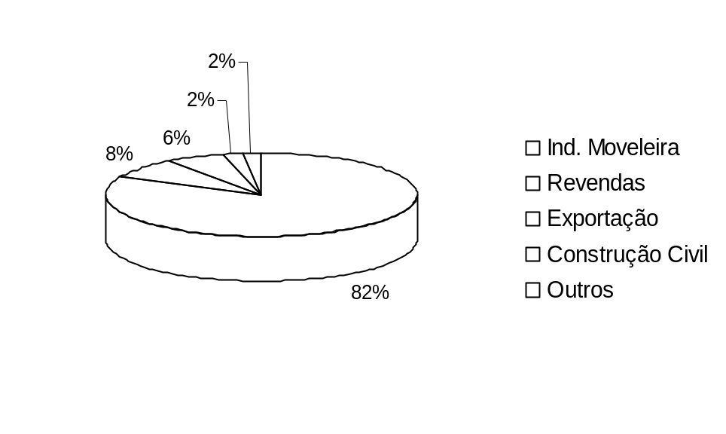
FIGURA 2 - DISTRIBUIÇÃO DE CONSUMO DE AGLOMERADO NO BRASIL

Fonte: STCP (2004).

2.1.3 Processo de fabricação de aglomerado

Conforme MALONEY (1993), SATIPEL (2005), TAFISA (2005) a primeira fase do processo consiste na geração das partículas, que pode acontecer interna ou externamente à unidade fabril e é feita através de equipamentos simples como: picadores, moinhos, cepilhadores. A matéria-prima (madeira na forma de toras, maravalha, cavacos, resíduos de madeira, serragem, aparas da indústria de compensado, etc) armazenada na planta, deve ser sempre que possível, segregada por tipo, conteúdo de umidade e espécie. O material fino, de menor granulometria é armazenado internamente em ambientes protegidos, como silos, para evitar o espalhamento pela ação dos ventos. Os materiais maiores como toras, cavacos, podem ser armazenadas externamente. Depois que as partículas são preparadas, a próxima etapa é a secagem, onde se reduz a umidade do material de 2 a 4%.
Após a secagem o material é classificado em dimensões pré-determinadas. O material é transportado até os aplicadores, onde se misturam resina, emulsão de parafina, catalisador e água se necessário.
Depois da aplicação, o material segue para a estação formadora, onde é disposto formando o bolo ou colchão. Dependendo do processo, o material assim disposto, o bolo, é compactado na pré prensa. Segue posteriormente à prensa. Os sistemas de prensagem podem ser: simples abertura, múltipla abertura e contínuo. Os sistemas mais atuais contemplam o uso de prensa contínua. Conforme MALONEY (1993) esta tecnologia permite aumento de velocidade da linha, evitando tempos improdutivos, de carregamento, descarregamento, fechamento e abertura das prensas convencionais.
Após a prensagem, as placas são transportadas para um sistema de resfriamento antes da estocagem. As placas são então cortadas em dimensões comerciais e lixadas para remoção de imperfeições e nivelamento de superfície (SATIPEL, 2005; TAFISA, 2005).
A figura 3 mostra um fluxograma básico do processo produtivo de aglomerado.

FIGURA 3 – FLUXOGRAMA DO PROCESSO DE FABRICAÇÃO DE AGLOMERADO

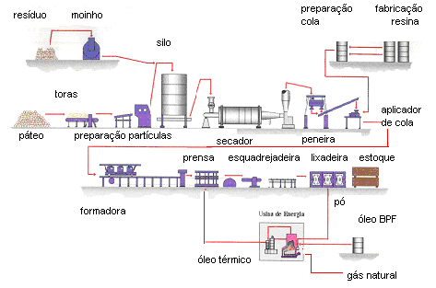
Fonte: PLACAS DO PARANÁ (2001).

2.2 A INDÚSTRIA DE AGLOMERADO E O MEIO AMBIENTE

2.2.1 Desenvolvimento sustentável

Em 1992, ocorreu no Rio de Janeiro, a ECO-92 ou Rio 92. Esta Conferência, que é também conhecida como Conferência das Nações Unidas sobre o Meio Ambiente e Desenvolvimento foi organizada pela ONU e originou uma série de acordos, documentos e compromissos que foram estabelecidos pelos chefes de nações presentes naquele evento. Um dos documentos mais importantes gerados neste evento foi a Agenda 21, que é uma agenda para o século 21 e fornece diretrizes para a construção de uma ponte entre o modelo de desenvolvimento vigente e o modelo sustentável (CONCEITO ..., 2005).
Em linhas gerais, a Agenda 21 constitui-se em um abrangente programa de ação que deve ser implementado pelos diversos segmentos de cada nação que dela tornou-se signatário. À luz da Agenda 21 mundial, estas nações e seus respectivos estados e municípios devem definir as suas próprias Agendas 21, considerando as características e prioridades locais. A Agenda 21 mundial está dividida em quatro seções básicas:
- Dimensões sociais e econômicas;
- Conservação e gerenciamento dos recursos para desenvolvimento;
- Fortalecimento do papel dos grupos principais e,
- Meios de implementação (CONCEITO ..., 2005).
O termo desenvolvimento sustentável foi primeiramente utilizado por Robert Allen em 1980, no artigo "How to Save the World". Allen o define como sendo "o desenvolvimento requerido para obter a satisfação duradoura das necessidades humanas e o crescimento (melhoria) da qualidade de vida" (ALLEN apud BELLIA, 1996, p.23).
Segundo ROTMANS e VRIES (1997), este termo demorou quase uma década para ser amplamente disseminado nos círculos políticos. O elemento que desencadeou este processo foi o Relatório Nosso Futuro Comum, lançado em 1987, conhecido também como Relatório Brundtland (BRUNDTLAND, 1991). Neste relatório o modelo de Desenvolvimento Sustentável é definido como: “Modelo de desenvolvimento que atende às necessidades do presente sem comprometer a possibilidade das gerações futuras em atenderem suas próprias necessidades”.
Eles destacam também que apesar da importância do conceito nos atuais debates políticos e científicos, não existe uma única definição que seja compartilhada por todos os interessados (DESENVOLVIMENTO..., 2005a).
A partir da definição de desenvolvimento sustentável pelo Relatório Brundtland (BRUNDTLAND, 1991), pode-se perceber que tal conceito não diz respeito apenas ao impacto da atividade econômica no meio ambiente. Desenvolvimento sustentável se refere principalmente às conseqüências dessa relação na qualidade de vida e no bem-estar da sociedade, tanto presente quanto futura. Atividade econômica, meio ambiente e bem-estar da sociedade formam o tripé básico no qual se apóia a idéia de desenvolvimento sustentável. A aplicação do conceito à realidade requer, no entanto, uma série de medidas tanto por parte do poder público como da iniciativa privada, assim como exige um consenso internacional.
Segundo o Relatório Brundtland (BRUNDTLAND, 1991) uma série de medidas deve ser tomada pelos Estados nacionais:
a) limitação do crescimento populacional;
b) garantia de alimentação em longo prazo;
c) preservação da biodiversidade e dos ecossistemas;
d) diminuição do consumo de energia e desenvolvimento de tecnologias que admitem o uso de fontes energéticas renováveis;
e) aumento da produção industrial nos países não-industrializados à base de tecnologias ecologicamente adaptadas;
f) controle da urbanização selvagem e integração entre campo e cidades menores;
g) as necessidades básicas devem ser satisfeitas.
No nível internacional, as metas propostas pelo Relatório são as seguintes:
a) as organizações do desenvolvimento devem adotar a estratégia de desenvolvimento sustentável;
b) a comunidade internacional deve proteger os ecossistemas supranacionais como a Antártica, os oceanos, o espaço;
c) guerras devem ser banidas;
d) a ONU deve implantar um programa de desenvolvimento sustentável.
(BRUNDTLAND, 1991).

2.2.2 Aspectos e impactos ambientais

Conforme exigência do sistema de norma NBR ISO 14000: 1996, a organização que visa implementar um sistema de gestão ambiental deve estabelecer e manter procedimento(s) para identificar os aspectos ambientais de suas atividades, produtos e serviços que possam por ela ser controlados e sobre os quais presume-se que ela tenha influência, a fim de determinar aqueles que tenham ou possam ter impacto significativo sobre o meio ambiente (ABNT, 1996).
Conforme a norma NBR ISO 14000: 1996 definem-se aspectos e impactos ambientais, como:
- Aspecto ambiental: elemento das atividades, produtos ou serviços de uma organização que pode interagir com o meio-ambiente.
- Impacto ambiental: qualquer modificação do meio-ambiente, adversa ou benéfica, que resulte, no todo ou em parte, das atividades, produtos ou serviços de uma organização (ABNT, 1996).
Segundo o Conselho Nacional do Meio Ambiente - CONAMA, citado por BRAGA et al. (2002), impacto ambiental é qualquer alteração das propriedades físicas, químicas e biológicas do meio ambiente, causadas por qualquer forma de matéria ou energia resultante das atividades humanas que, direta ou indiretamente, afetam a saúde, a segurança e o bem-estar da população; as atividades sociais e econômicas; a biota; as condições estéticas e sanitárias do meio ambiente e a qualidade dos recursos ambientais.
Conforme a norma NBR ISO 14000 a relação entre aspectos e impactos ambientais é uma relação de causa e efeito. Um aspecto ambiental se refere a um elemento da atividade, produto ou serviço da organização que pode ter um impacto benéfico ou adverso sobre o meio ambiente. Por exemplo, ele poderia envolver uma descarga, uma emissão, consumo ou reutilização de um material ou ruído. Um impacto ambiental se refere à alteração que ocorre no meio ambiente como um resultado do aspecto. Exemplos de impactos podem incluir poluição ou contaminação da água ou esgotamento de um recurso natural (ABNT, 1996).
A identificação de aspectos ambientais e a avaliação de impactos ambientais associados está exemplificada na Tabela 3.

TABELA 3 – EXEMPLO PARA DETERMINAÇÃO DE ASPECTO E IMPACTO AMBIENTAL

ATIVIDADE, PRODUTO OU SERVIÇO | ASPECTO | IMPACTO
ATIVIDADE – Manuseio de produto perigoso | Possibilidade de derrame acidental | Contaminação da água ou solo
PRODUTO – Refino de produto | Utilização de energia no processo | Escassez de recursos naturais
Fonte: ABNT (1996).

De acordo com CUNHA e GUERRA (2002), qualquer atividade humana causa impactos ambientais, sendo que a exploração de recursos naturais tem gerado danos ambientais de vários níveis.
Os impactos ambientais segundo VALLE (1995), ocorrem sobre o meio ambiente físico: as águas, o solo e o ar. A poluição da água se dá pela degradação da sua qualidade, por substâncias químicas, físicas e/ou biológicas, que afetam os organismos vivos nela existentes. A poluição do solo ocorre pelo seu mau uso e pela disposição inadequada de resíduos sólidos e líquidos, que podem inclusive afetar as águas através do lençol freático. E a poluição do ar é causada pelo acúmulo de substâncias que afetam o homem e o meio ambiente.
A Resolução CONAMA, de 23/01/1986 institui e regulamenta o EIA/RIMA-
Estudo de Impacto Ambiental e Relatório de Impacto Ambiental, como instrumentos da Política Nacional do Meio Ambiente. Estabelece, no art. 2º, as atividades que são obrigadas a apresentar perante o órgão ambiental competente, os devidos EIA/RIMA. (BRASIL, 1986).

2.2.3 Gerenciamento e soluções aplicáveis para minimização dos impactos ambientais

VALLE (1995), propõe soluções para o gerenciamento de resíduos sendo que o termo resíduo é usado em seu sentido lato, englobando não só os sólidos como também os efluentes líquidos e os materiais presentes nas emissões atmosféricas.
As soluções propostas consideram a seguinte abordagem:
- Eliminar ou reduzir - essa estratégia visa prevenir a geração de resíduos, em
primeiro lugar, e ainda minimizar o uso de matérias-primas e energia, através do uso de tecnologias limpas;
b) Minimizar – abordagem preventiva, orientada para reduzir o volume e o impacto causado pelos resíduos, efluentes e emissões;
c) Valorizar – abordagem orientada para extrair valores materiais ou energéticos que contribuem para reduzir os custos de destinação dos resíduos e, em alguns casos raros, gera receitas superiores a esses custos;
d) Reaproveitar - abordagem corretiva, orientada para trazer de volta ao ciclo produtivo matérias-primas, substâncias e produtos extraídos dos resíduos. A abordagem pelo reaproveitamento, por sua vez, pode ter três enfoques distintos:
- Reciclagem, quando há o aproveitamento cíclico de matérias-primas de fácil purificação, por exemplo, papel, vidro, alumínio, etc.
- Recuperação, no caso de extração de algumas substâncias dos resíduos, como, por exemplo, óxidos, metais etc.
- Reutilização, quando o reaproveitamento é direto, sob a forma de um produto, tal como as garrafas retornáveis e certas embalagens reaproveitáveis.
e) Tratar - significa transformar um resíduo de tal maneira que possa ser reutilizado posteriormente, ou disposto em condições mais seguras e ambientalmente aceitáveis. Os processos de tratamento de resíduos podem ser classificados em físicos, químicos, biológicos e térmicos. Os tratamentos físicos são empregados quando o objetivo é apenas reduzir o volume e imobilizar componentes de um resíduo. Os tratamentos químicos alteram a constituição do resíduo e são empregados na eliminação de componentes tóxicos, na substituição dos contaminantes dos resíduos por compostos mais estáveis, na produção de compostos com valor comercial e na transformação do resíduo em material insolúvel. Os tratamentos biológicos utilizam-se de microorganismos para acelerar o processo de degradação biológica de resíduos que possuem elevada carga orgânica
O tratamento térmico ou incineração é um processo que utiliza a energia térmica para: destruir os resíduos, descaracterizando-os e transformando-os em cinzas, reduzir drasticamente o volume de resíduos, gerar energia, no caso de resíduos combustíveis.
e) Dispor – abordagem passiva, orientada para conter os efeitos dos resíduos, mantendo-os sob controle, em locais que devem ser monitorados.
Segundo VITERBO (1998), para prevenir a poluição deve-se levar em conta o princípio dos 4 R s : reutilização de matérias-primas e de resíduos; reciclagem de produtos e embalagens; redução da geração de resíduos, através de melhorias nos processos e substituição (em inglês, replacement) de matérias-primas e de processos.
As soluções a serem adotadas dependem do conhecimento prévio do resíduo e de sua caracterização. Os resíduos sólidos segundo o Conselho Nacional do Meio Ambiente são classificados pela norma NBR 10004 e podem ser de origem industrial, doméstica, hospitalar, agrícola, de serviços e de varrição:
a) Classe I (perigosos): apresentam riscos à saúde pública e ao meio ambiente, exigindo tratamento e disposições especiais em função de suas características de inflamabilidade, corrosividade, reatividade, toxidade e patogenicidade. Como exemplo tem-se: borra de tinta, óleos minerais e lubrificantes, resíduos com thinner, resíduos de sais provenientes de tratamento térmico de metais.
b) Classe II (não-inertes): apresentam periculosidade, porém não são inertes e podem ter propriedades de combustibilidade, biodegradabilidade ou solubilidade em água. Como exemplo tem-se: papel, materiais orgânicos, lamas de sistemas de tratamento de águas, resíduos provenientes de caldeiras e lodos.
c) Classe III (inertes): não apresentam qualquer tipo de alteração em sua composição como o passar do tempo. Como exemplo tem-se: entulhos de demolição, pedras, sucata...(ABNT, 1987).

2.2.4 Indicadores de desempenho ambiental

Conforme a norma NBR ISO 14004:96, define-se desempenho ambiental como sendo os resultados mensuráveis do sistema de gestão ambiental, relativos ao controle de uma organização sobre seus aspectos ambientais, com base na sua política, seus objetivos e metas ambientais. A norma recomenda o estabelecimento de indicadores de desempenho ambiental mensuráveis.Tais indicadores podem ser utilizados como base para um sistema de avaliação de desempenho ambiental, podendo fornecer informações tanto sobre a gestão ambiental quanto sobre sistemas operacionais. A norma cita alguns exemplos de indicadores de desempenho ambiental, tais como: quantidade de matérias-primas ou energia, produção de resíduos por quantidade de produto acabado, porcentagem de resíduos reciclados, número de incidentes ambientais (por exemplo, desvio acima de limites), número de acidentes ambientais (por exemplo, liberações não planejadas) (ABNT, 1996).
Segundo ADRIAANSE (1993), os indicadores tem como objetivo simplificar, quantificar, analisar e comunicar. Portanto os fenômenos complexos são quantitativos e tornados compreensíveis por vários segmentos da sociedade, através dos indicadores.Pode se dizer que indicadores são maneiras de representar a quantificação ou um instrumento para atender a necessidade de quantificação das características de produtos e processos em uma determinada época na organização.
Para DÍAZ-MORENO (1999), os indicadores ambientais são considerados conceitos instrumentais que devem estar agregados a objetivos da sociedade, no entanto torna-se indispensável à colaboração de cientistas e técnicos, para analisar os dados ambientais, bem como de políticos e instituições que deles se utilizam para propor políticas ambientais oportunas.
Os indicadores são basicamente compostos por um elemento, fator e uma medida. Para GIL (1992) o elemento se refere a um contexto, situação, assunto ou natureza que basicamente caracteriza o indicador. Por exemplo, peças produzidas. O fator é uma combinação de componentes ou elementos em um mesmo contexto. Por exemplo, peças produzidas por período. A medida é uma unidade com os quais medem-se os elementos e fatores. Por exemplo, peças produzidas por horas.
Os indicadores ambientais segundo TIBOR e FELDMAN (1996), REIS (1996) e KUHRE (1998), podem ser divididos de várias formas:
a) Indicador absoluto: são indicadores que informam os dados básicos sem análise ou interpretação. Exemplo: kg de sucata de alumínio. Este é o tipo mais comum de indicador utilizado.
b) Indicador relativo: são indicadores que comparam os dados com outros parâmetros. Exemplo: kg de sucata de alumínio por toneladas de produto.
c) Indicador indexado: são indicadores que são indexados ao uso de fatores equivalentes, utilizando-se de bases cientificas. São indicadores pouco utilizados, pois são de difícil interpretação.
d) Indicador agregado: são indicadores que coletam dados ou informações do mesmo tipo, mas de fontes diferentes, e descritos como um valor combinado. Como exemplo tem-se tonelada total de rejeitos perigosos gerados por local.
e) Indicador ponderado: são indicadores que mostram a importância relativa de um indicador em relação a outro.
De acordo com a norma ISO 14031:1999, os indicadores para avaliação do desempenho ambiental são utilizados pelas organizações como um meio de apresentar dados quantitativos ou qualitativos ou informações de uma forma mais compreensível e útil. Eles ajudam a converter dados selecionados em informações precisas quanto ao desempenho ambiental, através do desempenho do gerenciamento ambiental da organização, do desempenho ambiental das operações da organização ou da condição ambiental (ABNT, 1999).
Segundo KUHRE (1998), os indicadores ambientais deverão ser apropriados e informarem os aspectos mais importantes da organização, tais como: impactos e efeitos. Por isso devem ser somente usados indicadores ambientais que diretamente ou indiretamente medem esses aspectos. Os aspectos mais importantes ou significantes devem ser usados para ajudar a selecionar indicadores apropriados. As organizações devem utilizar números reduzidos de indicadores ambientais que sejam relevantes, úteis e de fácil compreensão para avaliar o seu desempenho ambiental.
REIS (1996), ainda considera que os indicadores ambientais devem ser consistentes com a política, serem práticos e econômicos, tecnologicamente viáveis, objetivos e neutros, verificáveis, reproduzíveis e comparáveis. Eles devem refletir a natureza das operações da organização.
A norma ISO 14031 (ABNT, 1999), descreve duas categorias gerais de indicadores ambientais para a avaliação de desempenho ambiental que são:
- indicadores de desempenho ambientais (IDA), subdividido em indicador de desempenho gerencial (IDG) e indicador de desempenho operacional (IDO),
- indicadores de condições ambientais (ICA).

Os IDGs representam o esforço da organização para a melhoria do desempenho ambiental e podem incluir desempenho financeiro, relações com a comunidade, implementação de políticas e programas, conformidade com requisitos. Os IDOs podem ser elaborados com base nas entradas e saídas das instalações físicas e equipamentos de uma organização, que são os materiais, energia, produtos, resíduos, emissões, serviços de recebimento e distribuição e quantidade produzida, reutilizada, recicladas e emitida para o meio ambiente .
Os ICAs estão relacionados a questões regionais, nacionais ou globais e são freqüentemente desenvolvidos por agências governamentais, organizações não-governamentais e instituições de pesquisa (ex.: espessura da camada de ozônio). Estes não medem o impacto da organização sobre o meio ambiente, porém podem fornecer informações sobre o relacionamento entre as condições do meio ambiente e as atividades, produtos e serviços de uma organização. Desta forma, as organizações podem elaborar indicadores relacionados com ar, solo, água, flora, fauna e seres humanos.
Segundo TIBOR e FELDMAN (1996), o processo de avaliação e medição dos impactos ambientais é complexo, e correlações são difíceis de identificar. A exceção das condições locais pode ser possível isolar o impacto da organização sobre o meio ambiente ou pelo menos identificar uma correlação razoável. Por exemplo, se a organização é a única a eliminar uma substância em um corpo d’água local, pode ser possível verificar ao passar do tempo, alterações na vida aquática, no grau de acidificação da água entre outros. Com o passar do tempo, essa informação pode ser útil para o gerenciamento de tomada de decisões sobre emissões no corpo d’água.
O guia, sugerido no apêndice A da ISO 14031, apresenta critérios para seleção e exemplos de indicadores para as duas categorias visando auxiliar no processo de identificação dos indicadores de avaliação de desempenho ambiental, adequados para cada tipo de organização. No guia são apresentados exemplos de indicadores, ressaltando que os mesmos são apenas de caráter ilustrativo, não sendo completos ou abrangentes, e nem apropriados para todos os tipos de organizações. Para tanto, sugere alguns tipos de abordagens que devem ser consideradas para a seleção dos indicadores, conforme mostra o Quadro 1.

QUADRO 1 - TIPOS DE ABORDAGENS PARA SELEÇÃO DOS INDICADORES DE DESEMPENHO AMBIENTAL BASEADOS NA ISO 14031

TIPO DE ABORDAGEM | CRITÉRIO PARA SELEÇÃO DE INDICADORES
Causa e efeito | Indicador que conduz à causa fundamental ou  básica dos aspectos ambientais significativos.
Baseada nos riscos:  • probabilísticos  • para a saúde humana  • financeiros  • para a sustentabilidade | Indicadores que podem ser selecionados com base  na consideração de que o risco que a administração  da organização determina está associado a  atividades, produtos e serviços em particular.
Ciclo de vida | Indicadores que podem ser selecionados  considerando as entradas e saídas associadas a um  determinado produto, e os aspectos e impactos  ambientais significativos em algum estágio do ciclo  de vida do produto.
De iniciativas voluntárias ou  reguladoras | A seleção de indicadores pode ser focada em áreas  onde são identificados requisitos de desempenho  voluntário ou legais.
Fonte: ABNT (1999).

2.2.5 Certificação ambiental

A certificação dos sistemas de gestão atesta a conformidade do modelo de gestão de fabricantes e prestadores de serviço em relação a requisitos normativos. Os sistemas clássicos na certificação de gestão são os de gestão de qualidade, baseado nas normas NBR ISO 9000 e os sistemas de gestão ambiental, conforme as normas NBR ISO 14000. Existem, no entanto, outros sistemas de gestão, também passíveis de certificação, oriundos de iniciativas setoriais (GUERÓN, 2003).

2.2.5.1 Certificação conforme norma ISO 14000

Conforme GUERÓN (2003), havia a necessidade de uma normalização internacional no âmbito da ISO, que tratasse das questões ambientais. Assim, foi firmado, em 1991, o Strategic Advisory Group (SAGE) para que fossem desenvolvidas normas sobre sistemas de gestão ambiental. Um dos objetivos era ter uma certificação independente dos sistemas de gerenciamento, de maneira similar à série ISO 9000 que é usada para sistemas da qualidade em todo o mundo.
A Conferência das Nações Unidas sobre Meio Ambiente e Desenvolvimento (UNCED), realizada em junho de 1992, no Rio de Janeiro, representou um impulso decisivo para o movimento da normalização ambiental internacional, resultando no desenvolvimento da família de normas ISO 14000, a partir do compromisso da ISO de apoiar o objetivo do desenvolvimento sustentável GUERÓN (2003).
De acordo com GUERÓN (2003), a ISO 14000 é um conjunto de normas voluntárias, definidas pela ISO, para padronizar o gerenciamento ambiental nas empresas. Aborda basicamente 06 assuntos específicos da questão ambiental:

a) Sistema de Gestão Ambiental: A norma ISO 14001 é a norma de referência para a implementação de um Sistema de Gestão Ambiental e especifica os requisitos que podem ser objetivamente auditáveis para efeitos de certificação.
Os requisitos normativos estabelecidos pela ISO 14000 são:
- Política Ambiental
- Planejamento
- Aspectos ambientais
- Requisitos Legais e Outros Requisitos
- Objetivos e Metas
- Programa(s) de Gestão Ambiental
- Implementação e Funcionamento
- Estrutura e Responsabilidade
- Formação, Sensibilização e Competência
- Comunicação
- Documentação do Sistema de Gestão Ambiental
- Controle de Documentos
- Controle Operacional
- Prevenção e Capacidade de Resposta a Emergências
- Verificação e Ações Corretivas
- Monitoração e Medição
- Não Conformidade, ações corretiva e preventiva
- Registros
- Auditoria do Sistema de Gestão Ambiental
- Revisão pela Direção

b) Auditorias ambientais: A ISO 14010 estabelece os princípios gerais para a realização de auditorias ambientais e aplica-se a todos os tipos de auditorias ambientais. A ISO 14011 estabelece os procedimentos para planejar e conduzir uma auditoria a um sistema de gestão ambiental de forma a verificar a sua conformidade com os critérios pré-definidos. A ISO 14012 fornece indicações sobre os critérios para a qualificação de auditores ambientais e auditores coordenadores e é aplicável quer a auditorias internas quer a externas.

c) Avaliação do desempenho ambiental:
A norma ISO 14031 é uma norma cujo objetivo é a definição de um processo de avaliação do desempenho ambiental dos sistemas das organizações. Inclui exemplos de indicadores ambientais.

d) Rotulagem ambiental

e) Aspectos ambientais em normas de produtos

f) Análise do ciclo de vida do produto

As normas ISO 14040 são normas desenvolvidas com o objetivo de encorajar as entidades oficiais, as organizações privadas e o público para uma abordagem dos assuntos ambientais de forma integrada durante todo o seu ciclo de vida ("Desde o berço até à cova") ( DESENVOLVIMENTO..., 2005b).

2.2.5.2 Certificação conforme FSC (Forest Stewardship Council ou Conselho de Manejo Florestal)

Em 1993, representantes de 26 países – madeireiros, silvicultores, ambientalistas e sociólogos - reuniram-se na Assembléia de fundação do FSC (Forest Stewardship Council ou Conselho de Manejo Florestal) em Toronto, no Canadá (FSC-Brasil, 2005).
Em 1996, um grupo de trabalho constituído por organizações de diferentes setores da sociedade iniciou as discussões sobre a certificação florestal do FSC no Brasil. Seu objetivo era desenvolver padrões de manejo adequado à realidade das florestas brasileiras (FSC-Brasil, 2005).
O FSC é uma organização internacional, não-governamental, independente e sem fins lucrativos com sede no México que credencia e monitora organizações certificadoras independentes no mundo inteiro, garantindo que os certificados obedeçam a padrões de qualidade (FSC-Brasil, 2005).
O certificado FSC pode ser conferido à floresta ou a um produto de madeira, através da cadeia de custódia (FSC-Brasil, 2005).
Conforme GUERON (2003) rótulo FSC é uma garantia da origem. Atesta que a madeira (ou outro insumo florestal) utilizada num produto é oriunda de uma floresta manejada de forma ecologicamente adequada, socialmente justa e economicamente viável, e no cumprimento de todas as leis vigentes. O rótulo tem o objetivo de orientar o consumidor consciente a optar por um produto que não degrada o meio ambiente e contribui para o desenvolvimento social e econômico. Assegura a manutenção da floresta, bem como o emprego e a atividade lucrativa que a mesma proporciona. O rótulo também orienta o comprador atacadista ou varejista a escolher um produto diferenciado e com valor agregado, capaz de conquistar um público mais exigente e, assim, abrir novos mercados.
A certificação da cadeia de custódia envolve a avaliação da linha de produção de um produto de madeira, desde a árvore até a elaboração do produto final, para verificar que a madeira utilizada na manufatura provém de uma floresta certificada. Embora um fabricante possa produzir, em uma mesma fábrica, produtos feitos com madeira de floresta certificada e outros com madeira não certificada, somente poderá exibir o rótulo nos produtos que sejam provenientes do processo de certificação da cadeia de custódia (GUERON, 2003).
As certificadoras desenvolvem um método para certificação baseado nos princípios e critérios do FSC, adaptando-o para a realidade de cada região ou sistema de produção.
De acordo com GUERON (2003) são os seguintes os princípios e critérios, conforme FSC:
a) Princípio 1 - Obediência às Leis e aos Princípios do FSC
O manejo florestal deve respeitar todas as leis aplicáveis ao país aonde operam, os tratados internacionais e acordos assinados por este país, e obedecer a todos os Princípios e Critérios do FSC.
b) Princípio 2 - Responsabilidades e direitos de posse e uso da terra
Os direitos de posse e uso de longo prazo relativos à terra e aos recursos florestais devem ser claramente definidos, documentados e legalmente estabelecidos.
c) Princípio 3 - Direitos dos Povos Indígenas
Os direitos legais e costumários dos povos indígenas de possuir, usar e manejar suas terras, territórios e recursos devem ser reconhecidos e respeitados.
d) Princípio 4 - Relações Comunitárias e Direitos dos Trabalhadores
As atividades de manejo florestal devem manter ou ampliar o bem estar econômico e social de longo prazo dos trabalhadores florestais e das comunidades locais.
e) Princípio 5 - Benefícios da Floresta
As operações de manejo florestal devem incentivar o uso eficiente dos múltiplos produtos e serviços da floresta para assegurar a viabilidade econômica e uma grande gama de benefícios ambientais e sociais.
f) Princípio 6 - Impacto Ambiental
O manejo florestal deve conservar a diversidade ecológica e seus valores associados, os recursos hídricos, os solos, e os ecossistemas e paisagens frágeis e singulares, e ao assim atuar, manter as funções ecológicas e a integridade da floresta.
g) Princípio 7- Plano de Manejo
Um plano de manejo - apropriado à escala e intensidade das operações propostas - deve ser escrito, implementado e atualizado. Os objetivos de longo prazo do manejo florestal e os meios para atingi-los devem ser claramente definidos.
h) Princípio 8 - Monitoramento e Avaliação
O monitoramento deve ser conduzido - apropriado à escala e à intensidade do manejo florestal - para que sejam avaliados a condição da floresta, o rendimento dos produtos florestais, a cadeia de custódia, as atividades de manejo e seus impactos ambientais e sociais.
i) Princípio 9 - Manutenção de florestas de alto valor de conservação
As atividades em manejo de florestas de alto valor de conservação devem manter ou ampliar os atributos que definem estas florestas. Decisões relacionadas à florestas de alto valor de conservação devem sempre ser consideradas no contexto de uma abordagem precautória.
j) Princípio 10: Plantações
As plantações devem ser planejadas e manejadas de acordo com os Princípios e Critérios de 1 a 9 e o Princípio 10 e seus Critérios. Considerando que as plantações podem proporcionar um leque de benefícios sociais e econômicos, e contribuir para satisfazer as necessidades globais por produtos florestais, recomenda-se que elas complementem o manejo, reduzam as pressões, e promovam a restauração e conservação das florestas naturais.

2.2.5.3 Certificação conforme CERFLOR

De acordo com CORREA (1998) o projeto CERFLOR, lançado em reunião do Fórum de Competitividade da Cadeia Produtiva de Madeira e Móveis, no dia 22 de agosto de 2002, foi desenvolvido pela ABNT e pelo INMETRO, trata de um programa de certificação, no qual pretende-se avaliar o manejo sustentável de florestas plantadas e nativas, analisando o Manejo Florestal e a Cadeia de Custódia de Florestas. Foi elaborado em uma estrutura aceita internacionalmente, na qual um organismo elabora as normas e outro faz o credenciamento de organismos, com intenção de obter o seu reconhecimento internacional, sendo este modelo aceito e praticado pela ISO. No Brasil, o organismo responsável pelas atividades de normalização é a ABNT e o organismo credenciador é o INMETRO.
Segundo CORREA (1998) o Cerflor visa à certificação do manejo florestal e da cadeia de custódia, segundo o atendimento dos critérios e indicadores - aplicáveis para todo o território nacional - prescritos nas normas elaboradas pela ABNT e integradas ao Sistema Brasileiro de Avaliação da Conformidade e ao INMETRO.
A certificação do manejo de uma floresta envolve a auditoria das atividades das empresas madeireiras para verificar se as áreas estão sendo exploradas de acordo com aspectos sociais, ambientais e econômicos do manejo florestal descritos nos princípios e critérios definidos nas normas desenvolvidas.
A certificação da cadeia de custódia envolve a avaliação da linha de produção de um produto de madeira, desde a árvore até a elaboração do produto final, para provar que a madeira utilizada na manufatura vem de uma floresta certificada, utilizando, para isso, um rótulo nos produtos (CORREA, 1998).

Conforme o instituto BVQI (2005), o Cerflor contempla as seguintes normas:
- NBR 14789 - Princípios, critérios e indicadores para plantações florestais
- NBR 14790 - Cadeia de custódia
- NBR 14791 - Diretrizes para auditoria florestal - Princípios gerais
- NBR 14792 - Procedimentos de auditoria - Auditoria de manejo florestal
- NBR 14793 - Procedimentos de auditoria - Critérios de qualificação para auditores florestais

2.2.6 Legislação ambiental brasileira

Encontra-se no anexo 1 um resumo das principais legislações aplicáveis à indústria de aglomerado, contendo tópicos selecionados para facilitar o entendimento do presente trabalho, a saber :
- Lei Nº 6938, de 31 de agosto de 1981 dispõe sobre a Política Nacional do Meio Ambiente, seus fins e mecanismos de formulação e aplicação, (BRASIL, 1981).
- Resolução, Nº 237, de 19 de dezembro de 1997, que trata sobre o licenciamento ambiental, incluindo EIA/RIMA (BRASIL, 1997).
- Lei Nº. 9605, de 12 de fevereiro de 1998, dispõe sobre as sanções penais e administrativas derivadas de condutas e atividades lesivas ao meio ambiente, (BRASIL, 1998).
- Legislações Federal e Estadual (PR, MG, SC, RGS, SP) que norteiam o gerenciamento dos resíduos sólidos, emissão de efluentes líquidos e emissões atmosféricas, aplicados à indústria de aglomerado do Brasil.
2.3 ASPECTOS E IMPACTOS AMBIENTAIS DA INDÚSTRIA DE AGLOMERADO

2.3.1 Utilização da matéria-prima: madeira

Para fabricação de chapas de madeira aglomerada, a madeira é a principal fonte de matéria-prima, participando com cerca de 90% do produto final (base seca).
Conforme MALONEY (1993) uma fórmula típica para fabricação de chapas é apresentada, sendo:
Madeira seca - 100 partes por peso
Sólidos de resina sobre madeira seca - 7 partes por peso
Sólidos de parafina sobre madeira seca - 1 parte por peso
Total - 108 partes por peso

2.3.1.1 Impactos ambientais

De acordo com CZARNECKI, DZIURKA, LECKA (2003), um dos maiores problemas da indústria madeireira é a utilização de material lignocelulósico em toras. O custo deste material aumenta gradativamente e a disponibilidade é limitada.
A indústria de painéis de madeira (compensado, aglomerado, chapa dura, MDF e OSB) consome cerca de 8 milhões de m³/ano de madeira. O forte desenvolvimento da indústria de produtos de madeira superou as expectativas de crescimento durante a década de 90, provocando já a partir de 2000 um déficit no suprimento de toras de Pinus. A tendência é que o déficit no suprimento de toras de Pinus aumente rapidamente nos próximos anos, uma vez que a expansão da área de reflorestamento não está acompanhada a demanda. Para 2020, é esperando um déficit de pouco mais de 27 milhões de m³ (TOMASELLI e TUOTO, 2002).

2.3.1.2 Alternativas e soluções tecnológicas mitigadoras

A minimização dos impactos ambientais pode ser conseguida com :
a) utilização de madeira de floresta plantada,
b) utilização de resíduos de madeira,
c) utilização de materiais não madeiráveis em substituição à madeira propriamente dita.

a) Madeira de Floresta Plantada

Conforme IWAIKIRI (2003), as madeiras mais utilizadas na produção de chapas de partículas são as espécies de coníferas, devido a baixa densidade da madeira. No Brasil a madeira de Pinus é a mais utilizada. Algumas espécies de Eucalipto, acácia negra e bracatinga também são utilizadas em menor escala como parte da mistura com a madeira de Pinus.
Segundo PIMENTEL (2004), atualmente o Brasil possui cerca de 4,7 milhões de hectares com plantio das espécies de Pinus e Eucalipto . Deste total o Eucalipto responde por cerca de 64% e o Pinus por cerca de 36%. A maior concentração em área plantada está em Minas Gerais, seguida por São Paulo e Paraná. Conforme demonstrado na figura 4 os estados que mais se destacam no plantio de Pinus são Paraná, Santa Catarina, Bahia e São Paulo, que juntos respondem por cerca de 73% da área plantada. A concentração de plantio nestes estados é decorrente da vocação destes para produção de papel, celulose e de produtos de madeira sólida. As áreas de plantio de Eucalipto concentram-se na região sudeste do país, sendo que Minas Gerais é responsável por 51% do total plantado. Juntamente com São Paulo totaliza cerca de 70% da área de Eucalipto plantado. Isto se justifica pela presença das indústrias de papel, celulose e siderurgia na região.

FIGURA 4 - ÁREAS DE FLORESTAS DE PINUS E EUCALIPTO DO BRASIL – POR ESTADO
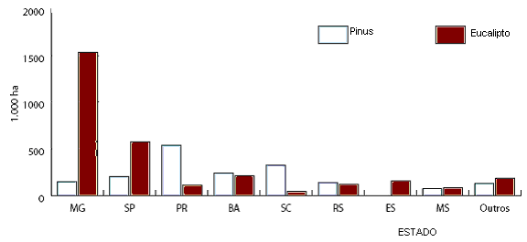
Fonte: ABIMCI (2003).

Conforme ABIPA (2005), no Brasil, as madeiras de reflorestamento do Eucalipto e do Pinus são as matérias-primas para o desenvolvimento dos produtos do segmento de painéis de madeira, sendo:
• 420 mil hectares é a área total de florestas plantadas no Brasil, do setor de painéis de madeira, de recurso renovável, da qual resulta toda a produção de madeira para as indústrias de painéis.
• 270 mil hectares são de reservas naturais e de preservação permanente.

b) Resíduos de madeira

Segundo FAGUNDES (2003), a utilização de resíduos de madeira, especialmente aqueles oriundos de serrarias, vem sendo estudada pelas empresas produtoras no Brasil, em função do provimento de madeira, acompanhando decisões que mantenham a qualidade, tais como classificação por espécie, idade da tora, seleção de tipos e armazenagem. Embora teoricamente a maior parte dos resíduos possa ser utilizada no processo de produção de aglomerados, exige-se que seja um resíduo limpo, necessitando, para isso, que as serrarias se adaptem ao desdobro de madeira sem a casca.
Os resíduos gerados na etapa do desdobro são serragem ou pó de serra, costaneiras, lascas, maravalhas, resíduos do refilamento, aparas ou destopo e casca (FAO, 1975; IWAKIRI et al., 2000; FAGUNDES, 2003; HASELEIN et al., 2002a).
l BRAND et al. (2002) classificaram os resíduos de madeira em verde e seco, separando em serragem, cavacos e maravalha.
STILLINGER, citado por MOSLEMI (1974), classifica a matéria-prima de madeira para fabricação de chapas de partículas em fontes secas e não secas. A matéria-prima não seca consiste de: maravalhas geradas no processo de aplainamento de madeira verde; resíduo da indústria de compensado, que é normalmente transformado em cavaco e resulta da aparação de lâminas; resíduos de serrarias, consistindo de pontas e aparas; madeira em toras reduzidas a partículas e serragem. A matéria-prima seca consiste de: maravalhas geradas no aplainamento de madeira seca em estufa; resíduos de compensados produzidos após a secagem das lâminas, resíduos das indústrias de móveis e serragem seca.
BRITO (1995b), fazendo um estudo da viabilidade econômica do uso de resíduos de madeira para a produção de chapas aglomeradas, descreveu que a indústria nacional tem utilizado quase que exclusivamente madeira em toras de coníferas plantadas (Pinus) para a fabricação desse tipo de chapa. Apesar do fato de que boa parte dos resíduos de madeira serem usados para a geração de energia e a disposição geográfica das serrarias e laminadoras brasileiras prejudicarem sua coleta e transporte, aqueles resíduos de madeira, que se encontram numa distância satisfatória das fábricas, devem ser vistos como uma fonte de matéria-prima complementar de baixo custo para a fabricação de aglomerados.
Conforme MALONEY (1993), as principais matérias-primas para fabricação de chapas nos Estados Unidos são: toras de madeira, rejeitos de madeira serrada, serragem de corte de serra (verde), aparas, resíduos de processamento de madeira, serragem seca de lixamento oriundo do processamento das madeiras, resíduos de compensados (aparas, pó de lixamento), lâminas de madeira serrada (seca). As cascas não estão incluídas na lista, embora pequenas quantidades são usadas nos Estados Unidos e outras partes do mundo.
Conforme MOSLEMI (1974) as maravalhas são as maiores fontes de matérias-primas para a fabricação de chapas nos Estados Unidos, embora não possua a melhor geometria de partículas (fraco, curvado, volumoso). Conforme MALONEY (1993) maravalhas são partículas finas de madeira produzidas em um número de operações de trabalho em madeira utilizando dispositivos de corte rotativos para processar a madeira. A produção de maravalhas é acidental. As maravalhas geralmente são cortadas ao longo da grã com um bordo espesso e outro na forma de cunha e são freqüentemente curvados em vários graus.
Ainda segundo MOSLEMI (1974), o resíduo requer menos manuseio e menos processamento do que madeira sólida.Isto implica menos trabalho, capital e custos de manutenção. A importância das maravalhas também é realçada por LEWIS (1971), onde ele afirma que as chapas de partículas, com poucas exceções são produzidas principalmente de resíduos tais como maravalhas secas ou verdes misturadas com alguma serragem.
De acordo com CZARNECKI, DZIURKA e LECKA (2003), a indústria da madeira tem mostrado interesse na utilização de resíduos lignocelulósicos e os aumentos de requisitos para a proteção ambiental têm incentivado também este uso. Estima-se que na Europa ocidental, 70% do aglomerado utiliza resíduos de madeira, tais como: lâminas, serragem, partículas de madeira oriundas de serra e de fabricação de móveis; cerca de 10% do aglomerado é produzido com madeira usada, como móveis e materiais de interiores.
Em seu estudo investigam a possibilidade de substituir no processo de fabricação de chapas de aglomerado, parte das partículas de madeira por chapas recicladas como: chapas de aglomerado cru e revestidas coladas com resina uréia-formaldeído. O estudo mostra que adicionando até 50% de partículas oriundas das chapas recicladas fabricadas com resinas uréia-formaldeído não há prejuízo das propriedades das chapas do experimento.
O pesquisador ERBREICH (2005) do Instituo WKI, obteve patente Européia para um processo de fabricação de chapas de aglomerado e fibras com móveis velhos e resíduos de produção. É um processo termo químico mecânico onde é possível a fabricação de chapas a partir de partículas recuperadas e fibras, sem a adição de partículas e fibras novas (frescas), resultando em produto com propriedades físico-mecânicas iguais ou superiores aos produtos fabricados com material novo.
No artigo Challenging established production and practice (WBPI, 2000) encontra-se relato sobre a empresa de aglomerado na Inglaterra do grupo Sonae, que utiliza como matéria-prima resíduos de madeira dos portos, fabricantes de pallets, resíduos urbanos, toras , cavacos, serragem e foi projetada para ter o mais baixo custo de fabricação.
No artigo A good idea at the time (WBPI, 2005) encontra-se que a empresa Willamette em Oregon, Estados Unidos, em função da valorização do preço dos resíduos de madeira, passou a considerar outro tipo de matéria-prima: madeira reciclada, de origem urbana como portas e caixilhos , além das matérias primas já utilizadas , como aparas, serragem e resíduos de compensado.
Conforme relato da empresa Siempelkamp, fornecedora de equipamentos para fabricação de painéis de madeira aglomerada (MACHINERY..., 2005) a PAL é uma das companhias líderes no suprimento de máquinas para preparação de madeira. O sistema de preparação de madeira para fabricação de aglomerado compreende o trabalho com as matérias-primas: madeira fresca, resíduos de corte de serra, ou madeira reconstituída.
De acordo Metso (outra tradicional empresa fabricante de equipamentos para painéis), as plantas de aglomerado precisam trabalhar com várias matérias-primas, como madeira reciclada (resíduos urbanos), cavacos limpos e serragem. Os equipamentos Metso estão projetados para trabalhar com materiais diversos e processar materiais frescos ou reciclados, bem como serragem (METSOPANELBOARD, 2005).

c) Materiais não madeiráveis

YANG et al. (2003) relatam que em função da crescente escassez de madeira e do aumento de consumo de produtos madeiráveis é inevitável que se considerem alternativas a serem aplicadas na indústria que utiliza madeira, como aglomerado, MDF e compensado. Fibras lignocelulósicas da agricultura, como arroz, casca e palha podem ser transformadas facilmente em partículas que se assemelham às partículas e fibras de madeira e que podem ser utilizadas como seus substitutos como matéria-prima. Além disto, este sistema contribui para a reciclagem de resíduos da agricultura.
YOUNGQUIST et al. (1994), fizeram uma compilação bibliográfica sobre todas as literaturas publicadas referentes ao uso de fibras não madeiraváveis para fabricação de painéis de madeira e elementos de construção. Os resultados são 1165 publicações num período de 80 anos, de 1913 a 1993.
A literatura referenciada neste estudo é o resultado de uma pesquisa feita pelo Forest Products Laboratory e o Department of Forestry na University of Illinois, Urbana-Champaign.
A referência bibliográfica citada no estudo engloba:
- métodos para fabricação eficiente de painéis e elementos de construção a partir de fibras não madeiráveis,
- tratamento das fibras antes da fabricação das chapas,
- propriedades físico-mecânicas de produtos feitos com materiais não madeiráveis
- métodos de armazenamento para estocagem dos painéis feitos com fibras não madeiráveis,
- uso de fibras não madeiráveis como agente de enchimento em materiais de cimento e refratários,
- avaliação econômica da utilização de materiais não madeiráveis.

A bibliografia inclui uma série de plantas não madeiráveis. Mais de 30% do estudo referencia bagaço de cana-de-açúcar e arroz como matéria-prima para elementos de construção, 10% referencia bambu, 7% referencia côco e fibra, 6% fibra do linho e 6% palha.
Os estudos falham ao examinar a durabilidade do produto. A revisão de literatura indica que pesquisa adicional é necessária para obter informação sobre durabilidade ao longo do tempo e a influência da umidade no desempenho dos materiais. Dentre os diversos produtos referenciados pelo estudo, encontram-se: bambu, banana, grão de café, arroz, castanha, algodão, mostarda, abacaxi, batata, cebola, sisal, tabaco, tomate, tapioca, amendoim, soja, noz, beterraba, milho, cevada, bagaço de cana, fibra da bananeira das Filipinas, juta, rami, trigo, grama, cânhamo, aveia, palma, junco, fruto da nogueira pecâ, framboesa, centeio, girassol, vinha, nabo silvestre, papoula, sorgo, alga.
Muitos outros estudos tiveram sucesso em desenvolver substitutos para as partículas de madeira, utilizando fibras lignocelulósicas:

- OKINO et al. (1997) em seu estudo sobre chapas aglomeradas de bagaço de cana, comparam a resistência físico-mecânica de chapas aglomeradas de bagaço de cana-de-açúcar confeccionadas com partículas acetiladas e não acetiladas (controles). Fez-se a modificação química do bagaço desmedulado através da reação de acetilação, utilizando-se as resinas uréia-formaldeído e tanino para formaldeído, a 8 e 12% de sólidos resinosos, baseados no peso seco das partículas. A absorção de água foi reduzida com a acetilação em 57 e 47%, após 2 h e 24 h de imersão, respectivamente. O inchamento em espessura foi reduzido em 87 e 80% para os mesmos períodos de imersão. Em relação à resistência mecânica, a acetilação apresentou uma redução nos valores médios da flexão estática; enquanto que para a tração perpendicular não houve diferença estatística significativa entre os valores das chapas acetiladas e das respectivas chapas controles. O mais alto nível de resistência conferiu às chapas características superiores, tanto nas propriedades físicas de absorção e inchamento, quanto nas mecânicas. O tipo de resina também apresentou diferenças evidenciando-se uma superioridade das chapas com tanino, em relação àquelas com uréia, nas propriedades de absorção, inchamento e flexão estática.

- YANG et al. (2003) relatam estudo de chapas de aglomerado para isolação feitas com casca de arroz. Foram avaliadas as propriedades físicas (densidade e umidade das chapas), mecânicas (resistência à flexão e módulo de ruptura) e acústicas (coeficiente de absorção). A casca de arroz pode substituir a madeira em até 20% sem alterar a resistência a tensão de flexão. Chapas produzidas com casca de arroz escolhidas aleatoriamente não mostraram diferença em resistência mecânica, comparativamente a outras chapas, o que indica que não há necessidade de peneiramento para controle do tamanho das partículas. As chapas produzidas com casca de arroz mostraram-se adequadas como isolante acústico.

- AJIWE et al. (1998) produziu chapas para forro de teto, de resíduos de agricultura, como cascas de arroz e pó da lixadeira e testou comercialmente as propriedades de absorção de água, tensão de flexão, confirmando que as chapas produzidas apresentaram padrões similares aos produtos em comercialização.

- HAN et al. (1998) examinou os efeitos do tamanho das partículas e da densidade das chapas em aglomerado de trigo e junco. Ele reportou que as propriedades do aglomerado produzido com partículas finas foram melhores que os produzidos com partículas maiores (utilizadas na camada interna das chapas). O aumento na densidade da chapa resulta em aumento correspondente das propriedades.

- VISWANATHAN et al. (1999, 2000) confirmaram a estabilidade dimensional e propriedades mecânicas de aglomerado feito com fibra de côco, com tamanho médio de partículas de 0,4, 0,8, 1,2 e 2,1 mm, usando resina fenol-formaldeído e uréia-formaldeído. A absorção de água foi menor e as propriedades mecânicas melhores para as chapas feitas com partículas maiores e utilizando resina fenol-formaldeído.

- YALINKILIC et al. (1998) produziu aglomerado com folhas de chá e resina uréia formaldeído, em três densidades diferentes. Conforme a densidade aumentou, as resistências à tração e flexão aumentaram.

- CALEGARI et al. (2004), apresenta um estudo sobre adição de aparas de papel reciclável na fabricação de chapas de madeira aglomerada. Neste trabalho, foram analisadas as propriedades físico-mecânicas de chapas aglomeradas produzidas com dois tipos de papel reciclável (papel jornal e offset) e partículas de madeira de Pinus elliottii. As aparas de papel foram usadas no colchão em dois diferentes formatos (tiras ou moídas) e em diferentes proporções: 0, 20, 40, 60 e 100% do peso seco das partículas. Utilizaram-se 10% de adesivo à base de tanino-formaldeído na proporção 100:10. O experimento foi estabelecido segundo modelo fatorial, com três repetições. Os testes físico-mecânicos das chapas foram realizados segundo a norma ASTM D1037 (1995). Chapas aglomeradas produzidas tanto pela inclusão de papel jornal quanto offset no formato de tiras apresentaram tendência ao estouro durante a abertura dos pratos da prensa, causado pelo alto teor de umidade do colchão. A inclusão de aparas de papel prejudicaram a maioria das propriedades analisadas, fazendo com que não atendessem aos valores estabelecidos pelas normas alemã, DIN e americana, ANSI. A absorção d’água após 24 horas de imersão, a ligação interna e a resistência ao arrancamento de parafusos foram as propriedades mais prejudicadas. De modo geral, o uso de papel jornal se mostrou mais promissor do que o papel offset.

- AKIYAMA et al. (1996) utilizaram fibras de papel recicláveis para fabricar chapas que estão sendo utilizadas no Japão para a confecção de formas de concreto. Essas chapas de fibras demonstraram boa resistência à flexão, colagem interna e resistência à água. Foi provado também que as propriedades de resistência dessas chapas se mantêm constantes durante o curto período de tempo em que as formas de concreto são utilizadas.

- MASSIJAYA e OKUMA (1996) fizeram um estudo objetivando a produção de painéis de alta qualidade a com base em papel jornal. Partículas de madeiras foram misturadas ao papel jornal em diferentes proporções e posições (ao acaso, nas faces ou no miolo). O aumento da percentagem de madeira no painel proporcionou melhora quanto à colagem interna e à estabilidade dimensional. Com relação ao módulo de ruptura (MOR) e ao módulo de elasticidade (MOE), os resultados demonstraram que a introdução do papel se mostrou benéfico.

- HASELEIN et al. (2002b) relatam a fabricação de chapas aglomeradas utilizando gesso como material cimentante e papel reciclável dissociado (jornal e offset). Os autores observaram que a inclusão de fibras de papel causou aumento das propriedades mecânicas das chapas, tais como a resistência à flexão estática, dureza e arrancamento de parafusos, quando comparados ao tratamento testemunha (gesso puro). Já a inclusão de papel offset não causou diferença estatística significativa com relação à testemunha na maior parte das propriedades avaliadas. Concluíram ainda que foi possível a fabricação de chapas com papel reciclado com inchamento em espessura, após imersão em água por 24 horas, menor que 1%. Por outro lado, qualquer alteração na geometria ou granulometria das partículas impõem a necessidade de se averiguar a melhor proporção de adesivo a ser empregado, entre outras variáveis presentes no processo (BRITO e PEIXOTO, 2000). Alterações do volume da manta de partículas são proporcionadas pelo uso de diferentes tipos e geometria de partículas. Quanto menor o volume do colchão, menor é a área de recebimento dos compostos em emulsão (adesivo, parafina e água) e, conseqüentemente, maiores são as perdas.

2.3.2 Utilização de matéria-prima: resinas sintéticas

Conforme MALONEY (1993) as resinas sintéticas foram o fator fundamental para o sucesso do desenvolvimento do processo seco das indústrias de chapas de composição. Três tipos de resinas são usadas na indústria de chapas. A principal é uréia-formaldeído, seguida pela fenol-formaldeído e melamina-formaldeído. Consistem respectivamente na reação da uréia, melamina, fenol com formaldeído. Outro adesivo existente, porém pouco usado é o poliisocianato.
Estas resinas podem ser curadas rapidamente na presença de catalisadores e aplicação de calor. As resinas são produzidas por um processo de condensação. Cerca de 90% ou mais das chapas de composição no mundo são feitas com resinas uréia-formol. Elas são as mais baratas em custo e tem a reação mais rápida na prensa quente e são fáceis de usar. Entretanto não produzem chapas com boa resistência para exposição externa. As resinas fenol-formol são as mais adequadas para esta aplicação. As resinas melamina-formaldeído são superiores à uréia-formaldeído, mas não alcançam a performance das resinas fenol formaldeído para esta aplicação.
Os catalisadores servem para fornecer o ácido necessário para uma cura rápida. A emulsão de parafina é utilizada para produzir produtos resistentes à penetração de água. Na composição da chapas a emulsão de parafina proporciona excelente resistência a água e estabilidade dimensional frente a umidade. A repelência a água não tem nenhum efeito sobre variações dimensionais ou absorção de água de chapas submetidas às condições de equilíbrio.
Outros aditivos usados em menor quantidade como preservantes, retardantes de fogo e resinas de impregnação são utilizados.

2.3.2.1 Impactos ambientais

Conforme THOLE (2005), apesar das propriedades satisfatórias das chapas produzidas com resinas artificiais elas estão no alvo crítico porque se originam de matérias-primas fósseis.
De acordo com MALONEY (1993), o formol é produzido a partir do metanol originário do metano fornecido pelo gás natural. Amônia e dióxido de carbono, obtidos indiretamente do gás natural reagem para produzir uréia. Assim, o gás natural é a fonte básica para a resina uréia-formaldeído.
A melamina anteriormente era produzida indiretamente a partir do carvão, mas as plantas recentes utilizam uréia, o que significa que a melamina também depende do gás natural. O fenol vem do óleo cru, através dos intermediários, benzeno ou tolueno ou cumeno. O problema aqui é que o tolueno tem sido usado para substituir o chumbo em combustíveis de automóveis, que foi proibido por questões ambientais. Com uma grande parte da uréia sendo utilizada na agricultura e com a demanda por benzeno e tolueno para outros produtos, o cenário não é promissor para a oferta de matéria-prima para as resinas sintéticas.
De acordo com MALONEY (1993) o fluxograma esquemático para fabricação de resinas fenólicas e uréicas apresenta-se na figura 5.

FIGURA 5 - ESQUEMA PARA FABRICAÇÃO DE RESINAS FENÓLICAS E URÉICAS

gás natural | metano | dióxido de carbono  amônia  metanol | uréia  formaldeído | Resina Uréia Formaldeído

carvão | benzeno | cumeno  sulfonação do benzeno  cloração do benzeno | fenol | Resina Fenol Formaldeído

petróleo | tolueno | oxidação do tolueno

Fonte: MALONEY (1993).

2.3.2.2 Alternativas e soluções tecnológicas mitigadoras

As alternativas para minimização dos impactos ambientais causados pela utilização de resinas sintéticas estão associadas ao desenvolvimento e uso de adesivos derivados de fontes renováveis, ou seja, adesivos naturais.
THOLE (2005) salienta que é possível fabricar sistemas de adesivo com base em matérias-primas renováveis e a aceitação do consumidor em relação a estes produtos tende a crescer devido aos aspectos ecológicos.
SELLERS (2001), comenta sobre os seguintes adesivos derivados de fontes renováveis: lignina, tanino, caseína, soja, sangue animal. Desde 1981, resinas fenol-formaldeído modificadas com lignina têm sido usadas, nas plantas de chapas de fibra e compensado. A lignina substitui o fenol em 15 a 35%. O composto de lignosulfonato de duas plantas de polpa de celulose na América do Norte – Geórgia Pacific, nos Estados Unidos e Tembec no Canadá têm sido usado nas resinas fenol-formaldeído.Os adesivos a base de tanino extraído da casca do Pinus radiata, tem sido utilizados comercialmente no Chile desde 1994. A caseína, talvez o primeiro adesivo estrutural ainda é disponível para alguns usos especiais nos Estados Unidos, mas o volume é pequeno. Sobre o sangue animal relata seu uso em formulação de resinas especiais tipo uréia formol e/ou melamina formol para fabricação de móveis de alto valor, como piano.
THOLE (2005) relata sua pesquisa mostrando a possibilidade de fabricar adesivo com base em matérias-primas renováveis, utilizando-se óleos vegetais insaturados modificados quimicamente, como óleo de linhaça. A tecnologia de encolagem e prensagem foram adaptadas para o novo adesivo e os parâmetros das chapas de HDF (high density fiberboard), exceto a resistência a tração pós-fervura, atendem os requisitos da norma DIN EM 622-2.
Conforme MALONEY (1993), o licor de sulfito do processo de fabricação de polpa de celulose tem sido sugerido por mais de 20 anos. Chapas de aglomerado e de fibras, feitas em laboratório e plantas piloto foram avaliadas e tiveram propriedades satisfatórias. O sistema desenvolvido por Dansk Spaansplade Kompagni A/S operou na Dinamarca e Finlândia, produzindo chapas resistentes a água e que atingiam o mínimo necessário para as propriedades físicas. As plantas não se mostraram econômicas, sendo o tempo de prensagem muito longo. O laboratório canadense – Eastern Canadian Forest Products Laboratory-, desenvolveu uma pesquisa para encontrar uma solução técnica para utilização do licor de sulfito, com aplicação na fabricação de compensado e aglomerado, que consistiu na acidificação do licor. A durabilidade da colagem a longo prazo não foi completamente estabelecida.
Conforme MALONEY (1993) os adesivos naturais, como os taninos são comercializados com sucesso para fabricação de compensado e aglomerado, especialmente na Austrália onde o tanino tem sido usado por muitos anos. As formulações com tanino requerem alguma quantidade de formol e possivelmente de resina fortificante, mas a quantidade dos materiais sintéticos requeridos é dramaticamente reduzida. O tanino é um polifenol natural, adequado para colas de uso exterior, encontrado em inúmeras espécies de árvores e cascas. As fontes mais conhecidas de tanino são a acácia e quebracho. Quando o quebracho reage com o formol, forma uma resina insolúvel em água. Devido ao seu alto peso molecular, uma menor quantidade é necessária para fazer a resina, comparativamente ao fenol. Na Índia um pesquisador desenvolveu adesivo de tanino usando uma quantidade muito pequena de formalina. O adesivo foi melhorado pela adição de proteína. O quebracho também pode ser adicionado à resina uréia-formol para capturar o formol livre das chapas. Na Argentina uma planta de aglomerado utiliza adesivo de quebracho e formaLdeído excluivamente. Na Austrália uma mistura de resina tanino-formaldeído com resina sintética é usada para produzir um tipo de aglomerado de alta qualidade para pisos. Na Austrália e Nova Zelândia outras pesquisas estão sendo feitas com ênfase no tanino da casca de Pinus Radiata.
A Dra. Brigitte Dix do Instituto WKI, coordena projeto utilizando tanino e amido como adesivo para fabricação de chapas de aglomerado e MDF. Conforme DIX, além das resinas sintéticas, para fabricar materiais a base de madeira pode-se utilizar adesivos feitos de matérias-primas renováveis como taninos condensados, carbohidratos (como amido), proteínas e lignina técnica (resíduo de licor da fabricação de celulose). Os taninos condensados são polifenóis naturais de cascas de certas espécies. Os taninos condensados reagem em geral com formaldeído para formar um produto de alto peso molecular, resultando chapas de aglomerado que atendem às normas DIN. Na fabricação de produtos de madeira usando amido como adesivo, têm-se algumas desvantagens como: menor força de coesão, menor velocidade de preparação, alta viscosidade do amido. Especialmente alto tempo de prensagem não é tolerado em termos práticos de aplicação. O produto final apresenta menor resistência a umidade. Na primeira etapa deste projeto com resinas de tanino-amido, conseguiu-se a fabricação de aglomerado e chapas de fibra com viscosidade e durabilidade adequadas (DIX, 2005).
A Dra. Brigitte Dix coordena outro projeto, que visa o desenvolvimento de adesivos tanino-lignina para fabricação de chapas de aglomerado de baixa emissão e MDF. Os taninos com lignina técnica como licor de sulfito são utilizados nesta pesquisa (DIX, 2005) .
No histórico da empresa Tanac encontra-se o relato sobre a empresa, localizada em Montenegro, Rio Grande do Sul. Nesta unidade são produzidos extratos tanantes vegetais para a indústria coureira, floculantes/coagulantes e auxiliares de floculação para tratamento de águas de abastecimento e de efluentes, agentes de suspensão, dispersantes e fluidificantes para lama de perfuração e adesivos para a indústria da madeira. Fundada em 1948, tornou-se a maior e mais moderna unidade isolada de produção de taninos e seus derivados do mundo, a partir da casca da Acácia. Originária da Austrália, a Acácia Negra (Acacia mearnsii) é uma espécie florestal plantada no Rio Grande do Sul desde o início do século passado (TANAC, 2005).
Os adesivos comercializados com o nome de Phenotan, para fabricação de aglomerado, compensado, OSB, MDF e caixas de papelão são formulados com o extrato da acácia negra através de reação de polimerização com o formol. É ressaltado o nível mais baixo de formaldeído livre comparativamente aos adesivos sintéticos (TANAC, 2005).
TRAMONTANO e REQUENA (1998), relatam o projeto de construção de 02 unidades experimentais de habitação, em 1998, no campus da Universidade de São Paulo, em São Carlos, onde o sistema de vedação com painéis de madeira compõem-se de painéis-ossatura de Pinus, fechados externamente com chapa de aglomerado com tanino, de 8mm de espessura, e, internamente, com lambris de Pinus.

2.3.3 Geração de resíduos sólidos

Em função da característica da matéria-prima utilizada – madeira -, e do próprio processo de fabricação que envolve a transformação da madeira em cavacos e posteriormente em material de menor granulometria, com conseqüente transporte deste material ao longo do processo produtivo, a geração de resíduos sólidos é um aspecto ambiental importante na indústria de chapa de partículas, cujo impacto associado é a poluição. Predomina a geração de resíduos sólidos madeiráveis, oriundos do próprio processo produtivo.
Segundo NAPOLI e QUIRINO (2003), o Brasil possui uma superfície superior a 850 milhões de ha, gerando em torno de 30 milhões de m³ de resíduos de madeira por ano.
Todo processo de transformação da madeira gera resíduos, em menor ou maior quantidade, sendo que somente 40 a 60% do volume total da tora é aproveitado, o restante tornam-se resíduos. Estes dados podem ser confirmados de acordo com os dados levantados por FONTES (1994) e OLANDOSKI (2001), com base na Organização das Nações Unidas para a Alimentação e Agricultura - FAO e apresentados no Quadro 2.

QUADRO 2 - RENDIMENTOS OBTIDOS APÓS BENEFICIAMENTO

VOLUME DE 1m³ | EQUIVALENTE EM TORA (m³) | APROVEITAMENTO (%)
Madeira serrada de conífera  Madeira serrada de folhosa  Chapa de compensado  Laminado | 1,67  1,82  2,30  1,90 | 59,8  54,9  43,5  52,6
Fonte: FONTES (1994) e OLANDOSKI (2001).

Conforme a empresa Placas do Paraná (2005), para a fabricação de chapas de madeira aglomerada o aproveitamento da árvore é de 80%.
Os resíduos de madeira originados nas indústrias de base florestal podem ser assim classificados:
a) Galhos e ápices: sobras do processo para deixar apenas a árvore livre de partes finas e perpendiculares à parte principal do tronco (TEIXEIRA, 2005).
b) Serragem: resíduo encontrado na maioria das indústrias de madeira e é gerado principalmente pelo processo de usinagem com serras (DOBROVOLSKI, 1999), (TEIXEIRA, 2005).
c) Cepilho: resíduo encontrado geralmente em indústrias beneficiadoras da madeira como, por exemplo, a indústria de móveis, gerado pelo processamento em plainas (DOBROVOLSKI, 1999).
d) Lenha - a lenha engloba os resíduos maiores como aparas, refilos, casca, roletes entre outros e também pode ser encontrada em todas as indústrias de madeira. (BRITO, 1995a).
e) Cascas: sobras do processo de descascamento, quando se retira a parte de proteção natural do tronco (TEIXEIRA, 2005).
f) Costaneiras: sobra no formato de meia-lua contendo uma parte da madeira e casca não removida, proveniente da redução da tora em peças de seção retangular ou quadrada (TEIXEIRA, 2005).
g) Destopo (tocos): proveniente do corte das pontas (TEIXEIRA, 2005).
h) Pó de lixamento: proveniente do processo de lixamento na fase de acabamento de uma peça de madeira. Apresenta-se como um pó muito fino cuja partícula varia de acordo com o número da aspereza da lixa (TEIXEIRA, 2005).
i) Sobras: peças processadas e acabadas, apresentando boa qualidade técnica e comercial, mas que não foram usadas nos produtos finais (TEIXEIRA, 2005).
j) Rejeito: peças que ao sofrer o processamento, ficaram abaixo dos padrões técnicos ou comercias, geralmente por apresentarem defeitos de qualidade (TEIXEIRA, 2005).

2.3.3.1 Impactos ambientais

Conforme MOTTA (1996), a geração de resíduos sólidos é também um dos principais problemas ambientais. Os resíduos não coletados compõem a carga poluidora que escorre pelas águas pluviais (run-off) urbanas e rurais. O lixo coletado e com disposição inadequada em aterros ou a céu aberto e em áreas alagadas gera problemas sanitários e de contaminação hídrica em tais locais. Quando se trata de carga tóxica, geralmente de origem industrial e agrícola, as conseqüências ambientais na saúde humana e na preservação da fauna e flora são mais significativas.
Conforme BRAND et al. (2002), o aumento progressivo da quantidade da madeira desdobrada tem revelado problemas como o crescimento do consumo da matéria-prima madeira, em um momento que o mercado apresenta diminuição de oferta da mesma, além da disponibilização de quantidades ainda maiores de resíduos, que muitas vezes não tem utilização na indústria onde os mesmos foram gerados. Aliado a isto a disponibilização dos resíduos sem uma destinação adequada gera graves problemas ambientais como o assoreamento e poluição dos rios, poluição do ar devido à queima para eliminação dos mesmos, utilização de áreas para armazenamento deste material que poderiam ser destinadas para outros fins e o desperdício da matéria-prima que entra na indústria.

2.3.3.2 Alternativas e soluções tecnológicas mitigadoras

Conforme BRAND et al. (2002), a forma mais adequada para conhecer e solucionar os problemas ambientais causados pelos resíduos passa pela caracterização do rendimento produtivo das indústrias, do volume e tipos de resíduos existentes, da sazonalidade de geração dos mesmos, além dos possíveis usos que podem ser dados a este material. Propõe também a análise de cada fase do processo produtivo, incluindo a realização do balanço de massa e avaliação do rendimento, onde é possível diagnosticar todas as entradas e saídas do processo tendo como resposta a correlação entre quantidades de produtos fabricados e resíduos gerados.
Existem diversas aplicações que podem ser dadas aos resíduos de madeira, dependendo muito do tipo. Essas aplicações podem ser: produção de energia, confecção de painéis de madeira, celulose para papel, cargas para materiais poliméricos e cimento, fabricação de pequenos objetos, embalagens, cama para animais, entre outros (BRAND et al., 2002).
a) Energia - os resíduos são muito utilizados para gerar energia devido a sua capacidade calorífica. Estes resíduos podem gerar energia para a própria indústria, ou serem vendidos. A geração de energia por resíduos é bastante vantajosa, pois economiza outras fontes de energia. No entanto os resíduos usados para este fim não devem possuir nenhum elemento químico adicional, caso contrário podem emitir poluentes causando danos ambientais (BANKS, 2003).
b) Chapas de partículas e fibras - os resíduos podem ser utilizados para confecção de chapas de fibras ou partículas como o aglomerado, chapas duras, MDF. Inclusive a indústria de chapas aglomeradas surgiu para o melhor aproveitamento de madeiras menos nobres e resíduos. Os EUA utilizam os resíduos de madeira como fonte principal de matéria-prima na indústria de aglomerados, no entanto o Brasil utiliza no máximo 15%. É importante ressaltar que para utilização dos resíduos na indústria de chapas, devem ser observadas questões com relação ao tamanho das partículas utilizadas, que devem ser adequadas para o processo influenciando diretamente a qualidade do produto (BRITO, 1995b).
c) Briquetes - outra forma de se utilizar os resíduos para gerar energia é através de briquetes, que possuem grandes vantagens sobre o uso dos resíduos em sua forma primária, pois com a compactação destes para formar os briquetes existe um controle maior sobre o teor de umidade, queimando de maneira mais uniforme, além de facilitar o manuseio e o transporte (LIMA, 1998). Além de gerar energia para as indústrias esse material pode ser utilizado em restaurantes, olarias, lareiras, etc., desde que esteja livre de produtos químicos como tintas e produtos para madeiras tratadas (BANKS, 2003).
d) Polpa - a utilização dos resíduos como polpa para produção de papel também é bastante viável. Existem algumas limitações quanto ao tipo de resíduo a ser usado, sua origem e a origem da madeira, pois são fatores que podem, influenciar diretamente na qualidade do produto final (BANKS, 2003).
e) Cargas para compostos poliméricos - uma forma alternativa para aplicação dos resíduos de madeira, é a de carga para compostos poliméricos, a utilização de diversos tipos de cargas em polímeros é bastante comum, e existem vários tipos de cargas, como talco, cálcio, e entre eles está a farinha de madeira. O uso dos resíduos de madeira como aditivo de polímeros termoplásticos é bastante viável e possui diversas aplicações. Os polímeros termoplásticos aditivados com pó de madeira encontram aplicações em perfis extrudados, nas mais diferentes áreas, sejam elas moveleira, automobilística, refrigeração, construção civil, podendo ser citados produtos como: rodapés, molduras, divisórias, laminados, forros, esquadrias, assoalhos, etc (BANKS, 2003).
f) Compostagem - O vocábulo “compost” da língua inglesa originou a palavra “composto” para indicar o fertilizante orgânico, preparado a partir de restos vegetais e animais através de um processo denominado compostagem. A técnica de compostagem foi desenvolvida com a finalidade de se obter mais rapidamente e em melhores condições a estabilização da matéria orgânica. No processo de compostagem, os restos são amontoados, irrigados e revolvidos, acelerando o tempo de decomposição. A compostagem é definida como um processo controlado de decomposição microbiana de oxidação de uma massa heterogênea de matéria orgânica no estado sólido e úmido, passando pelas fases de fitotoxicidade, bioestabilização e maturação. . As reações bioquímicas de degradação da matéria orgânica processam-se em ambiente predominantemente termofílico, também chamada de fase de maturação, que dura cerca de 25 a 30 dias. A fase de umificação em leiras de compostagem processa-se entre 30 e 60 dias, dependendo da temperatura, umidade, composição da matéria orgânica (concentração de nutrientes) e condições de arejamento. Durante o processo ocorre produção de calor e desprendimento de gás carbônico e vapor de água. Neste processo é importante o controle da relação C/N, que na madeira é elevada.Este processo é crescentemente utilizado em suinocultura e avicultura, e a legislação brasileira classifica os produtos resultantes como fertilizantes orgânicos (RUSSO, 2003; GESTÃO,...2003).

SMITH (2004), cita o estudo realizado pela CPA (Composite Panel Association) em 2002, no qual caracteriza-se em uma visão geral, a geração de resíduos sólidos e as práticas comuns de disposição e reciclagem das indústrias de chapas de composição (chapas de aglomerado, MDF, chapa dura) nos Estados Unidos e Canadá. Chapas de OSB e compensado não foram incluídas no estudo.
Segundo o autor, o interesse em reciclagem de madeira parece que teve seu auge na década de 90 e vem declinando. Muitas das referências sobre o assunto são de 1995 a 1999. Discussões com especialistas indicam que os subsídios para suportar atividades de reciclagem e resíduos de diversas naturezas nos Estados Unidos, diminuíram. Na Europa, o interesse por este tipo de atividade é maior. Legislação ambiental européia e limitado suprimento de madeira têm motivado o desenvolvimento de tecnologias para processar móveis velhos e utilizar como matéria-prima de chapas de aglomerado e MDF. Algumas plantas novas consideram a co-geração de energia e tem estabelecido contratos com os fabricantes secundários (processadores das chapas de aglomerado e MDF), para receber o rejeito de madeira destes fabricantes e utilizar como energia. Esta tendência na Europa é crescente, uma vez que a disposição de materiais com poder combustível em aterros está se tornando restrita. Na América do Norte as indústrias de chapas de composição têm feito um bom trabalho quanto a reciclagem interna. As plantas possuem equipamentos para minimizar a geração de resíduos e gerenciar o que eles mesmos produzem. Da madeira que entra na planta, 90% se converte em produto e o restante em combustível utilizado no próprio processo ou fora, em plantas de energia. Alguns rejeitos de placas são usados para embalagem dos próprios painéis. As atividades de reciclagem externa se limitam a 2% dos resíduos gerados. Algumas plantas são proibidas de enviar os resíduos para o aterro, mas uma média deste tipo de disposição situa-se em 3 ton por planta.
No trabalho realizado por SMITH (2004) encontra-se o tipo de resíduo gerado e a disposição. A Tabela 4 mostra que uma planta de chapas típica norte americana, gera cerca de 112 ton por dia de resíduos.

TABELA 4 - GERAÇÃO DE RESÍDUOS EM PLANTA DE CHAPAS DE COMPOSIÇÃO

TIPO DE RESÍDUO | GERAÇÃO MÉDIA DE RESÍDUO  (ton/dia/planta) | USO DE RESÍDUO (%)
 |  | Reciclagem (na chapa) | Combustível  interno | Combustível  externo | Aterro | Reciclagem | Embalagem
Limpeza, rejeitos | 6,8 | 17,7 | 21,9 | 29,3 | 22,2 | 9 | 0
Rejeito e aparas de bolo | 29,7 | 95,2 | 2,4 | 0,2 | 2,2 | 0 | 0
Rejeito chapas | 7,1 | 55,4 | 21,1 | 3,8 | 3,7 | 2,5 | 13,6
Corte das chapas | 25,1 | 70,3 | 25,5 | 4,6 | 0 | 0 | 0,9
Pó de lixamento | 43,6 | 25,5 | 64,9 | 7 | 0,3 | 2,2 | 0
Total  Ton/dia/planta | 112,3 | 62,2 | 38,4 | 6,5 | 2,6 | 1,7 | 1,2
Percentagem | 100% | 55,4 % | 34,2% | 5,8% | 2,3% | 1,6% | 1,1 %
Fonte: SMITH (2004).

A Figura 6 mostra a utilização dos resíduos numa planta típica norte americana.

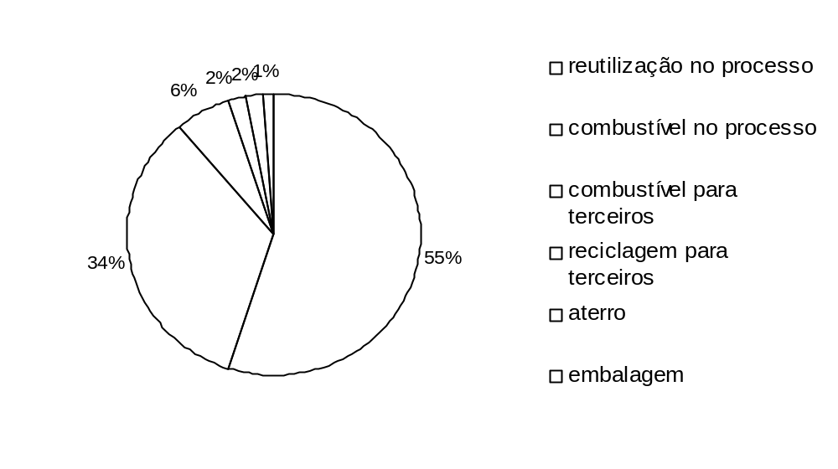
FIGURA 6 - UTILIZAÇÃO DOS RESÍDUOS EM PLANTA TÍPICA NORTE AMERICANA

Fonte: SMITH (2004).

Mais de um terço do resíduo gerado é na forma de pó. Enquanto muitas plantas queimam, algumas têm restrição ambiental devido a emissão de particulados e de óxidos de nitrogênio. Na média, 65% do pó de lixamento é usado como combustível nos secadores e aquecedores. A maior parte do restante é utilizada novamente para a fabricação das chapas. O pó de lixamento é um material difícil de manuseio e requer equipamentos especiais para carregamento e descarregamento, para evitar perdas. Portanto embora sendo um excelente combustível, menos de 10% do pó gerado é transportado para fora das plantas. Os rejeitos e aparas do bolo são a segunda maior categoria de rejeitos. Quase todo o material não prensado é recirculado para fazer parte do material da camada interna das chapas, mas uma pequena quantidade é queimada ou disposta em aterros. Materiais do corte das chapas e do esquadrejamento geram 25 ton/dia, sendo 70% reciclada para fabricação das chapas e o restante é queimado. Rejeitos de chapas se originam de chapas delaminadas, abertas, ou de qualidade inferior. Muitas plantas possuem equipamentos para quebrar as chapas e então utilizar o material como combustível, ou recircular no processo de fabricação das chapas. Uma quantia significativa é utilizada para calços nos pacotes das chapas (SMITH, 2004).
O material mais difícil de trabalhar é o material de limpeza do chão e material descarregado das válvulas quando ocorre o reinício da linha pós-parada e situações de emergência. Cerca de 22% deste material é utilizado como combustível fora da planta, 18% é recirculado no próprio processo de fabricação das chapas e cerca de 22% é disposto em aterros (SMITH, 2004).
Em linhas gerais, a estratégia mais popular para mitigação dos impactos ambientais na indústria de chapas de partículas causados pelos resíduos é utilizá-los para fabricação das próprias chapas. Cerca de 1/3 é usado como combustível nos secadores e aquecedores. Menos de 10% são transportados para fora da planta, para ser usado com finalidade energética. Outros 2,5% são dispostos em aterros e 1,5% são direcionados para outros tipos de reciclagem (SMITH, 2004).

2.3.4 Emissão de formol

As resinas comumente utilizadas na indústria de chapas são produtos da reação entre uréia, melamina ou fenol com formaldeído. As mais utilizadas são as resinas resultantes da reação da uréia com o formol, resultando no tipo de resina termofixa uréia-formol (MALONEY, 1993).

2.3.4.1 Impactos ambientais

Em função da utilização de resinas que contém formol, a emissão de formol está presente no ambiente fabril e também nas chapas de aglomerado produzidas com estas resinas (MALONEY, 1993).
O cheiro do formaldeído é um problema significante nas chapas produzidas com resinas uréia-formaldeído. O formaldeído no ar é tóxico, mas é tão irritante aos olhos e nariz que a pessoa deixa a área antes de ser afetado fisicamente por ele.A menor quantidade detectada por ele é 0,8 ppm e a concentração mais baixa para causar irritação é 5 ppm (MALONEY, 1993).
Conforme o INCA (2005) o formol é tóxico quando ingerido, inalado ou quando entra em contato com a pele, por via intravenosa, intraperitoneal ou subcutânea. Em concentrações de 20 ppm (partes por milhão) no ar causa rapidamente irritação nos olhos. Sob a forma de gás é mais perigoso do que em estado de vapor.
Em quatro instituições internacionais de pesquisa foi comprovado o potencial carcinogênico do formaldeído.
- Em 1995, a Agência Internacional de Pesquisa em Câncer (IARC) classificou este composto como sendo carcinogênico para humanos (Grupo 1, julho 2004), tumorogênico, teratogênico por produzir efeitos na reprodução para humanos. Em estudos experimentais, demonstraram ser também para algumas espécies de animais.
- Agência de Proteção Ambiental (EPA), dos EUA: “O composto foi avaliado pelo grupo de avaliação de carcinogenicidade e foi considerado suspeito de causar câncer em humanos”.
- Associação de Saúde e Segurança Ocupacional (OSHA), dos EUA: considera que o agente é suspeito de causar câncer para humanos.
- O Programa Nacional de Toxicologia dos EUA (Fourth Annual Report on Carcinogens) de 1984 considerou que o formaldeído é um agente cancerígeno nas seguintes doses para ratos por via oral, 1170 mg/kg; por via dérmica 350 mg/kg e por via inalatória 15 ppm/6 horas. A inalação deste composto pode causar irritação nos olhos, nariz, mucosa e trato respiratório superior. Em altas concentrações pode causar bronquite, pneumonia ou laringite.
Longos períodos de exposição podem causar dermatite e hipersensibilidade, rachaduras na pele (ressecamento) e ulcerações principalmente entre os dedos; podem ainda causar conjuntivite (INCA, 2005).
O vapor de formaldeído irrita todas as partes do sistema respiratório superior e também afeta os olhos. A maioria dos indivíduos pode detectar o formol em concentrações tão baixas como 0,5 ppm e, conforme for aumentando a concentração até o atual limite de Exposição Máxima, a irritação se dá mais pronunciada (INCA, 2005).
De acordo com o INCA (2005), medições das concentrações de formaldeído no ar em laboratórios de anatomia no ar têm apontado níveis entre 0,07 e 2,94 ppm (partes por milhão). Uma relação entre a concentração e os sintomas podem ser feitos:
- 0,1 a 0,3 ppm: menor nível no qual tem sido reportada irritação;
- 0,8 ppm: limiar para o odor (começa a sentir o cheiro);
- 1 a 2 ppm: limiar de irritação leve;
- 2 a 3 ppm: irritação dos olhos, nariz e garganta;
- 4 a 5 ppm: aumento da irritação de membranas mucosas e lacrimejação significativa;
- 10 a 20 ppm: lacrimejação abundante, severa sensação de queimação, tosse, podendo ser tolerada por apenas alguns minutos (15 a 16 ppm pode matar camundongos e coelhos após 10 horas de exposição);
- 50 a 100 ppm: causa danos severos em 5 a 10 minutos (exposição de camundongos a 700 ppm pode ser fatal em duas horas).
Conforme o INCA (2005), a ingestão causa imediata e intensa dor na boca e faringe. Provoca dores abdominais com náuseas, vômito e possível perda de consciência. Outros sintomas como proteinúria, acidose, hematemesis, hematúria, anúria, vertigem, coma e morte por falência respiratória também podem ser observados. Ocasionalmente pode ocorrer diarréia (com possibilidade de sangue nas fezes), pele pálida, fria e úmida, além de sinais de choque como dificuldade de micção, convulsões, e estupor. A ingestão também pode ocasionar inflamação e ulceração /coagulação com necrose na mucosa gastro-intestinal. Também podem ser observadas lesões como corrosão no estômago e estrias esofágicas e colapso circulatório e nos rins após a ingestão. A inalação ou aspiração do produto pode provocar severas alterações pulmonares ao entrar em contato com o meio ácido estomacal. Outras conseqüências são danos degenerativos no fígado, rins, coração e cérebro .
No estado líquido ou vapor, o formol é irritante para pele, olhos e mucosas. Também é um potente irritante do trato respiratório. É absorvido através da pele. Pode causar lacrimejamento (INCA, 2005).
Segundo a OSHA, o limite máximo permitido de exposição contínua é de 5 ppm, sendo que, nos casos de pico, a concentração máxima deve ser de 10 ppm. A OSHA classificou o formol como irritante e com potencial cancerígeno (INCA, 2005).

2.3.4.2 Alternativas e soluções tecnológicas mitigadoras

Conforme SELLERS e HAUPT (2001), os fabricantes de resina estão constantemente pesquisando formas de reduzir a emissão de formaldeído sem alterar significativamente os custos de manufatura e o desempenho da resina. Desde 1980, a emissão de formaldeído dos painéis de aglomerado e MDF têm diminuído em mais de 80%.
Melhorias substanciais na química das relações molares das resinas uréia-formaldeído, melamina-formaldeído e fenol-formaldeído têm sido o fator principal para redução da emissão do formaldeído. Mas há ainda fatores que se contrapõem e requerem ajustes para assegurar a cura e as propriedades do painel. Alguns destes ajustes incluem adição de sais neutros e melamina às resinas uréicas.
Com menores relações molares há menos formaldeído na chapas, mas a velocidade de cura é menor (MALONEY, 1993).
Conforme SELLERS e HAUPT (2001) soluções de sequestrante de formol, com base em uréia e mistura de carbohidratos com uréia têm sido desenvolvidas. A adição de sais de ácido sulfônico polimérico (lignosulfonatos) também pode ajudar a diminuir a emissão.
Conforme CONNER (1996) a redução dos níveis de emissão de formol, dos produtos fabricados com resina uréia-formaldeído, pode ser conseguida empregando-se uma ou mais métodos tecnológicos. Em geral estes métodos incluem a alteração na formulação da resina uréia-formaldeído, diminuindo-se a relação molar formaldeído/uréia :
a) Adição de sequestrante de formaldeído à resina uréia-formaldeído
b) Adição de sequestrante de formaldeído à madeira
c) Tratamento dos painéis posteriormente à fabricação, com sequestrante de formaldeído ou aplicação de laminados e pintura
d) Troca da resina por um sistema totalmente diferente de resina
A abordagem mais comum para redução dos níveis de formaldeído tem enfatizado a diminuição da relação molar F/U (formaldeído/uréia). Razões molares iguais a 1,6 que eram comuns a 10-15 anos atrás agora têm se reduzido a 1,0 e em alguns casos menores. Infelizmente, a diminuição da relação molar produz resinas com menor tolerância a variações de processo de fabricação de painéis e geralmente piores propriedades físicas e estruturais dos painéis (CONNER, 1996).
Conforme WEYERHAEUSER, importante empresa americana, fabricante de aglomerado, o HUD (Department of Housing and Urban Development) estabelece o limite máximo de emissão para chapas de partículas de madeira, que é de 0,3 ppm quando testado pelo método ASTM E 1333 – Large Scale Test Method for Determining Formaldehyde Emissions From Wood Products (WEYERHAEUSER, 2005).
Na Figura 7 constata-se a diminuição da emissão de formol pelos painéis de madeira aglomerada ao longo do tempo.

FIGURA 7 - NÍVEIS MÉDIOS DE EMISSÃO DE FORMALDEÍDO POR ANO DOS PAINÉIS DE AGLOMERADO, DETERMINADOS PELO TESTE DA CÂMARA (GRANDE ESCALA)
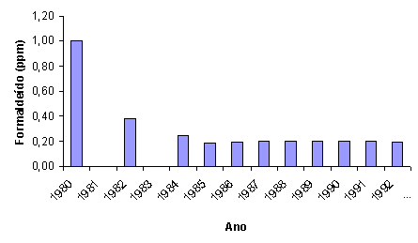Fonte: CONNER (1996).

Na Europa, de acordo com ALEXANDROPOULOS et al. (2005), a maioria das resinas utilizadas para chapas de aglomerado e MDF tem uma relação molar entre 1,05 e 1,20, podendo ser menor no MDF (0,90-1,00). Anteriormente estas relações molares eram maiores, sendo de 1,40 a 1,60. A maior razão para esta redução significativa foi a opinião pública e as regulamentações. Outra tecnologia para diminuição da emissão de formol pelas chapas é a adição de sequestrante e a maior vantagem é a maior eficiência em relação a alternativa de produzir diretamente a resina com menor relação molar. A experiência na Europa tem mostrado que ao invés de se usar uma resina de relação molar mais baixa, pode-se atingir melhores resultados usando um sistema de igual relação molar final, porém sendo a combinação de uma resina de relação molar alta com um sequestrante de formol. Na indústria de chapas de aglomerado atual, o requisito principal para uma resina uréia formaldeído é a velocidade, uma vez que as linhas contínuas modernas podem operar a menos de 3,8 seg/mm. Estima-se que 90% das chapas de aglomerado produzidas na Europa são do tipo industrial, com espessura entre 16 e 18 mm, que utilizam resina de relação molar entre 1,05 -1,10 e apresentam emissão de formol de acordo com a classe E1 (ou seja, com emissão menor ou igual a 8 mg de formol/100 g de material seco). Discussões sobre emissão consideram atualmente, conforme ALEXANDROPOULOS et al. (2005) os seguintes limites.

Tipo de produto - valores de emissão
UZ 38:produto acabado - chapa cru -4.5 mg/100g pelo método do perforator
UZ 76 (Blue Angel): - 3.0-3.2 mg/100g pelo método do perforator
F-zero limite: < 2.0 or 2.5 mg/100g

No Brasil, conforme NBR 14810-2 (ABNT, 2002), a classificação para chapas de madeira aglomerada, com relação ao teor de formaldeído, quando analisada pelo método do perforator é:
- E1: baixa liberação de formaldeído: inferior ou igual a 8 mg HOCH/100g de amostra seca,
- E2: média liberação de formaldeído: maior que 8 e inferior ou igual a 30 mg HOCH/100g de amostra seca,
- E3: alta liberação de formaldeído: maior que 30 e inferior ou igual a 60 mg HOCH/100g de amostra seca.

Quanto à emissão no local de trabalho, no Brasil, conforme NR-15, o formol é classificado como agente de insalubridade máxima e os limites de tolerância para exposição do trabalhador, por um período de até 48 h/semana é de 1,6 ppm (partes de vapor ou gás por milhão de partes de ar contaminado) e 2,3 mg/m³ de ar (BRASIL, 1978).

2.3.5 Uso de combustíveis e emissões atmosféricas

De acordo com MALONEY (1993), para fabricação de chapas de madeira aglomerada utiliza-se combustível em duas etapas do processo:
- para secagem da madeira
- para aquecimento da prensa

Conforme MALONEY (1993), a secagem é uma etapa crítica do processo de chapas de composição. O material (madeira) chega à planta com umidade que varia de 10 a 200%. Para uso com resinas líquidas, a umidade do material deve ser reduzida até 2 a 7% dependendo dos parâmetros de processo. A secagem é acompanhada da transferência de calor (convecção, condução ou radiação) e transporte do material. Há dois tipos de secadores: horizontais rotatórios e horizontais fixos.
Para aquecer as prensas, nos Estados Unidos o sistema mais comum é através do vapor, gerado em caldeiras. Outros sistemas usados no mundo são água quente e óleo aquecido. No caso de água quente, uma caldeira gera vapor para aquecer a água num trocador de calor. No caso do óleo, o mesmo pode ser aquecido eletricamente, ou mais recentemente através da energia gerada pela queima de resíduo de madeira (MALONEY, 1993).
Segundo MALONEY (1993) três tipos de combustível são usados:
a) gases – natural ou líquido,
b) óleo de diversos tipos,
c) madeira na forma de: partículas finas como pó e serragem, cascas e pedaços maiores como aparas de madeira.
É comum encontrar a combinação dos três tipos de combustível. Um outro tipo de “combustível” usado nos secadores é o gás reciclado, que reduz o consumo total do combustível. Há um aumento no uso de madeira como combustível em função do aumento do custo e diminuição da oferta do óleo e gás. Parece que as aparas de madeira e o pó do lixamento terão mais valor como combustível do que como matéria-prima para a indústria. Mais e mais plantas buscam a independência energética, especialmente para os secadores e caldeiras (MALONEY, 1993).
De acordo com MALONEY (1993) a energia necessária para secagem da madeira situa-se entre 800 e 1200 kcal/kg de água evaporada. Este número é referencial varia em função da umidade inicial da madeira, tipo de madeira e tipo de secadores.
As tecnologias atuais referentes a secadores para a indústria de painéis de madeira referenciam equipamentos aptos a trabalhar com diversos combustíveis usados de forma única ou combinada, o que permite grande flexibilidade operacional e de custos. É o que encontramos nas empresas Metso e Buettner que oferecem equipamentos de secagem para fabricação de painéis (EQUIPMENT ..., 2005; UP ..., 2005).
A empresa Metso declara que as plantas de energia da Metso para os processos de chapas de fibra, aglomerado e OSB utilizam resíduos, para suprir a maior parte da energia necessária, tais como: cascas, fibras, pó do lixamento das placas, painéis rejeitados, cavacos e materiais de madeira inservíveis (EQUIPMENT ..., 2005).
A empresa Buettner informa que os secadores ofertados permitem a combustão através da utilização dos seguintes combustíveis: gás natural, óleo, pó de madeira ou resíduo úmido de madeira (UP ..., 2005).

2.3.5.1 Impactos ambientais

As fontes de energia podem ser classificadas em renováveis e não renováveis. Os problemas ambientais decorrem fundamentalmente do uso de energia de fontes não renováveis (PEREIRA, 2002; MATOZZO, 2001).
De acordo com PEREIRA (2002), MATOZZO (2001) os combustíveis fósseis são formados pela decomposição de matéria orgânica através de um processo que leva milhares e milhares de anos e, por este motivo, não são renováveis, ainda que ao longo de uma escala de tempo geológica esses combustíveis continuem a ser formados pela natureza. O carvão mineral, os derivados do petróleo (tais como a gasolina, óleo diesel, óleo combustível, o GLP - ou gás de cozinha -, entre outros) e ainda, o gás natural, são os combustíveis fósseis mais utilizados e mais conhecidos. O aumento do controle e do uso, por parte do homem, da energia contida nesses combustíveis fósseis, inicialmente abundantes e baratos, foi determinante para as transformações econômicas, sociais, tecnológicas - e infelizmente ambientais - que vêm ocorrendo desde então.
Dentre as conseqüências ambientais do processo de industrialização e do inerente e progressivo consumo de combustíveis fósseis - leia-se energia -, destaca-se o aumento da contaminação do ar por gases e material particulado, provenientes justamente da queima destes combustíveis, gerando uma série de impactos locais sobre a saúde humana (PEREIRA, 2002 e MATOZZO, 2001).
Conforme JOSE (2004), entre os diversos gases que podem ser formados, pode-se citar o gás carbônico (CO₂), vapor d’água (H₂O), óxidos de enxofre (SO₂ e SO₃), monóxido de carbono (CO), óxidos de nitrogênio (NO e NO₂) e outros. Na combustão de sólidos e líquidos, além de gases, também podem ser liberados materiais particulados.
- Monóxido de Carbono
O monóxido de carbono é um dos produtos da combustão incompleta. É altamente tóxico, sem cor, odor e gosto, e não irritante. Por isso o monóxido de carbono somente pode ser detectado através de instrumentos de análise (JOSE, 2004).
Conforme Resolução nº 31, de 28.12.2000 o maior perigo deste gás reside no fato dele não possuir cheiro, não ter cor e não causar irritação, ou seja, ele não é percebido pelos nossos sentidos (SÃO PAULO, 2000).
Em face da sua grande afinidade química pela hemoglobina do sangue, ele tende a combinar-se rapidamente com esta, ocupando o lugar que era destinado ao transporte do oxigênio, podendo causar a morte por asfixia. A presença permanente até mesmo de baixas concentrações de monóxido de carbono no ar pode ser causa de infecções de caráter crônico e pode ser particularmente nociva a pessoas anêmicas e com deficiências respiratórias ou circulatórias, produzindo efeitos nos sistema nervoso central, cardio vascular, pulmonar e outros (SÃO PAULO, 2000).
A exposição ao CO também pode afetar fetos diretamente pelo déficit de oxigênio, em função da elevação da Carboxihemoglobina no sangue fetal, podendo implicar em peso reduzido no nascimento e desenvolvimento pós-natal retardado.
Conforme JOSE (2004), na Tabela 5 apresentam-se os efeitos fisiológicos que ocorrem em pessoas expostas a diferentes concentrações de monóxido de carbono.

TABELA 5 - EFEITOS FISIOLÓGICOS CAUSADOS PELO MONÓXIDO DE CARBONO

CONCENTRAÇÕES DE CO NO AR | TEMPO DE INALAÇÃO E SINTOMAS
35 ppm | Concentração máxima permitida para exposição contínua em um período de 8 horas, de acordo com resolução do CONAMA no 003, 28/06/1990.
200 ppm | Leve dor de cabeça após 2-3 horas.
400 ppm | Dor de cabeça frontal dentro de 1-2 horas.
800 ppm | Náuseas e convulsões dentro de 45 min. Inconsciência em cerca de 2 horas.
Fonte: JOSE (2004).

- Material Particulado
Conforme JOSE (2004) a formação e a emissão de material particulado ocorrem principalmente na combustão de combustíveis líquidos e sólidos. Considera-se como material particulado qualquer substância, à exceção da água pura, que existe como líquido ou sólido na atmosfera e tem dimensões microscópicas ou sub microscópicas, porém maiores que as dimensões moleculares. Na combustão, o material particulado tem origem em duas fontes principais:
  - material inorgânico presente no combustível (cinzas);
  - fuligem formada pela combustão incompleta.
As cinzas, normalmente, encontram-se na forma de óxidos de elementos inorgânicos do combustível, tais como CaO, Al₂O₃, K₂O, etc. A formação e emissão das cinzas depende fundamentalmente do teor de cinzas presente no combustível, o qual é geralmente maior em combustíveis sólidos. Óleos combustíveis pesados também apresentam algum teor de cinzas, que pode chegar até 0,1% em massa (JOSE, 2004).
O arraste das cinzas pelos produtos de combustão depende do sistema de combustão. Para combustão de líquidos, o arraste é praticamente total, enquanto que para combustíveis sólidos, o arraste de cinzas depende do projeto do sistema queimador e das condições de operação (JOSE, 2004).
A fuligem é o produto de combustão incompleta de frações orgânicas do combustível. A fuligem pode ser formada devido a recombinações de voláteis ou frações leves do combustível, sob condições específicas ainda não bem conhecidas e determinadas. Pode ser formada também devido a devolatilização (liberação de voláteis) incompleta de gotas ou do combustível sólido, os quais não tiveram tempo, temperatura e oxigênio suficiente para oxidação completa (JOSE, 2004).
A emissão de fuligem é indesejável tanto do ponto de vista ambiental como de conservação de energia. Inclusive muitos dos compostos constituintes da fuligem são perigosos à saúde, especialmente os hidrocarbonetos aromáticos policíclicos – PAH, cujo efeito carcinogênico em animais é comprovado. Entretanto, as partículas de fuligem são a principal causa da luminosidade das chamas e sua formação é promovida quando se quer maximizar a transferência de calor por radiação da chama para as paredes da câmara de combustão, pois ao contrário de gases como CO₂ e H₂O que só emitem radiação em determinados comprimentos de onda, a fuligem emite e absorve ao longo de toda a faixa espectral, inclusive na região do visível. Portanto, em alguns casos é interessante inibir a formação de fuligem na chama e em outros promover e, em uma região posterior à chama, destruir via oxidação, de forma a contemplar os aspectos ambientais (controle das emissões) e de troca de calor por radiação (JOSE, 2004).
Os mecanismos de formação e oxidação da fuligem são ainda pouco conhecidos. No processo de formação são identificados, basicamente, os seguintes estágios: formação de precursores, nucleação, coagulação e crescimento superficial, e aglomeração (JOSE, 2004).
A Resolução nº 31, de 28.12.2000, cita os prejuízos à saúde causados pelas partículas, as quais agravam quadros alérgicos de asma e bronquite. Podem ser carcinogênicas. As poeiras mais grossas ficam retidas no nariz e na garganta, causando irritação e facilitando a propagação de infecções gripais. As poeiras mais finas (partículas inaláveis) chegam aos pulmões agravando casos de doenças respiratórias ou do coração (SÃO PAULO, 2000).

- Óxidos de Enxofre
A combustão de produtos contendo enxofre origina dióxido de enxofre (SO₂). Uma parcela do SO₂ produzido na câmara de combustão pode ser oxidada a SO₃, dependendo das condições de temperatura e excesso de ar. A oxidação do SO₂ também ocorre na atmosfera, e é ativada pelos raios ultravioleta do sol (JOSE, 2004).
Conforme JOSE (2004) nas partes mais frias do processo, ou após o efluente gasoso ter sido emitido para a atmosfera, a umidade dos gases, ou do ar atmosférico reage com o trióxido de enxofre produzindo ácido sulfúrico, conforme reação a seguir:
H₂O + SO₃ → H₂SO₄ .
Os gases ácidos de enxofre são um dos principais causadores da chuva ácida, juntamente com os óxidos de nitrogênio. Além disso, o ácido sulfúrico pode condensar nas partes mais frias de equipamentos industriais, como caldeiras e fornalhas, danificando-os rapidamente. Por isso, a emissão de óxidos de enxofre é altamente indesejável e seu controle e prevenção tem dispensado grande esforço em investimentos. Carvão mineral e óleos combustíveis pesados são os principais insumos energéticos que normalmente contem enxofre. Assim, na combustão desses combustíveis não há como evitar a formação de seus óxidos (JOSE, 2004; POLUENTES..., 2005).
As emissões de dióxido de enxofre e óxidos de azoto nos E.U.A. centrais e orientais estão causando chuvas ácidas no estado de Nova Iorque, Nova Inglaterra e na parte oriental do Canadá. Os níveis de pH de vários lagos de água fresca na região foram alterados dramaticamente por esta chuva que acabaram por destruir cardumes inteiros de peixes. Efeitos idênticos foram também observados na Europa. As emissões de óxido de enxofre e subseqüente formação de ácido sulfúrico podem também serem responsáveis por ataques em mármores e pedras de calcárias a longas distâncias da sua origem (JOSE, 2004; POLUENTES..., 2005).
Conforme Resolução nº 31, de 28.12.2000, a inalação do dióxido de enxofre (SO₂), mesmo em concentrações muito baixas, provoca espasmos passageiros dos músculos lisos dos bronquíolos pulmonares, em concentrações progressivamente maiores, causa o aumento da secreção mucosa nas vias respiratórias superiores, inflamações graves da mucosa e redução do movimento ciliar no trato respiratório, responsável pela remoção do muco e partículas estranhas. Pode aumentar a incidência de rinite, faringite e bronquite (SÃO PAULO, 2000).

- Óxidos de Nitrogênio
Os óxidos de nitrogênio, NOx, formados durante os processos de combustão são constituídos de aproximadamente 95% de óxido nítrico (NO) e o restante de dióxido de nitrogênio (NO₂) (JOSE, 2004).
Segundo a Resolução nº 31, de 28.12.2000 não está ainda perfeitamente demonstrado que o monóxido de nitrogênio (NO) constitua perigo à saúde nas concentrações em que se encontra no ar das cidades. Entretanto, em dias de intensa radiação, o NO é oxidado a dióxido de nitrogênio (NO₂), que é altamente tóxico ao homem, aumentando a susceptibilidade às infecções respiratórias e aos demais problemas respiratórios em geral. Além de irritante das mucosas, provocando uma espécie de enfisema pulmonar, ele pode ser transformado nos pulmões em nitrosaminas, algumas das quais são conhecidas como potencialmente carcinogênicas. Os óxidos de nitrogênio reagem na atmosfera, principalmente quando ativados pela luz solar, formando um conjunto de gases agressivos chamados de oxidantes fotoquímicos, sendo dentre eles o mais importante o ozônio, que é utilizado como indicador da presença de oxidantes fotoquímicos na atmosfera. Embora tenha origem natural nas camadas superiores da atmosfera, onde exerce importante função ecológica absorvendo a radiação ultravioleta do sol e reduzindo assim a sua quantidade na superfície da Terra, pode por outro lado, nas camadas inferiores da atmosfera, exercer ação nociva sobre vegetais, animais, materiais e o homem, mesmo em concentrações relativamente baixas. Não sendo emitidos por qualquer fonte, mas formados na atmosfera, eles são chamados de poluentes secundários e sendo um produto de reações químicas de substâncias emitidas nos centros urbanos, os oxidantes também se formam longe desses centros, ou seja, nas periferias das cidades, locais onde em geral estão concentrados os centros de produção agrícola. Como são agressivos às plantas, agindo como inibidores da fotossíntese e produzindo lesões características nas folhas, o controle dos oxidantes fotoquímicos adquire fortes conotações sócio-econômicas. Estes poluentes formam o chamado "smog" fotoquímico, ou névoa fotoquímica, que possui este nome porque causa na atmosfera uma diminuição da visibilidade. Provocam danos na estrutura pulmonar, reduzindo sua capacidade e, diminuindo a resistência às infecções deste órgão, causam ainda o agravamento das doenças respiratórias, aumentando a incidência de tosse, asma, irritações no trato respiratório superior e nos olhos (SÃO PAULO, 2000).

- CO₂ e gases do efeito estufa
A mudança global do clima é um outro problema ambiental, porém bastante mais complexo e que traz conseqüências possivelmente catastróficas. Este problema vem sendo causado pela intensificação do efeito estufa que, por sua vez, está relacionada ao aumento da concentração, na atmosfera da Terra, de gases que possuem características específicas. Estes gases permitem a entrada da luz solar, mas impedem que parte do calor no qual a luz se transforma volte para o espaço. Este processo de aprisionamento do calor é análogo ao que ocorre em uma estufa - daí o nome atribuído a esse fenômeno e também aos gases que possuem essa propriedade de aprisionamento parcial de calor, chamados de gases de efeito estufa (GEE), dentre os quais destaca-se o dióxido de carbono (CO₂), o metano (CH₄), o óxido nitroso (N₂O) e os clorofluorcarbonos (CFCs), os óxidos de nitrogênio (NOx), o monóxido de carbono (CO), os halocarbonos e outros de origem industrial como o hidrofluorcarbono (HFC), o perfluorcarbono (PFC). O relato da Academia Nacional de Ciências (NAS) dos Estados Unidos durante a realização do Fórum Econômico, na Suíça, em janeiro de 2000, confirmou que a temperatura média global nos dias atuais é substancialmente maior que a taxa média de aquecimento durante todo o século XX (PEREIRA, 2002; MATOZZO, 2001).
Também conforme JOSE (2004) há também a formação de diversos compostos orgânicos voláteis originados pela combustão incompleta do combustível. Estes compostos podem ser parcelas do próprio combustível que não conseguiu ser queimado e saiu junto com os outros produtos de combustão, ou compostos formados a partir de radicais de hidrocarbonetos não oxidados completamente e são denominados de hidrocarbonetos totais. As principais razões da formação de hidrocarbonetos totais nos gases de combustão são basicamente as mesmas para a formação de monóxido de carbono e outros produtos da combustão incompleta: mistura não homogênea entre combustível e ar; má distribuição do tempo de residência dos gases; esfriamento da chama, interrompendo as reações. Os principais são:
- VOCs e SVOCs (volatile and- semi volatile organic compounds);
- PAH (polynuclear hydrocarbons);
- PCDDs (polyclorineted dibenzo para dioxins) ~75 isômeros, e
- PCDFs (polyciclic dibenzofurans) ~135 isômeros. Estes são estruturalmente muito similares, diferindo apenas no arranjo espacial das moléculas de cloro.
2.3.5.2 Alternativas e soluções tecnológicas mitigadoras

As soluções para minimização dos impactos ambientais causados pelo uso de combustíveis passam pelas seguintes alternativas, que ocorrem muitas vezes de forma combinada:
a) Uso de combustíveis com menor potencial de poluição (VELÁZQUEZ, 2000).
b) Controle do processo de combustão e equipamentos para tratamento dos poluentes (JOSE, 2004).

a) Uso de Combustíveis com Menor Potencial de Poluição
Dentre estes, a literatura referencia a utilização da biomassa e do gás natural.

a₁) Biomassa como Combustível
Biomassa é todo material orgânico, não fóssil, que tenha conteúdo de energia química no seu interior, o que inclui todas as vegetações aquáticas ou terrestres, árvores, biomassa virgem, lixo orgânico, resíduos de agricultura, esterco de animais e outros tipos de restos industriais (OMACHI, 2004).
A energia gerada pela biomassa é também conhecida como “energia verde” ou “bioenergia” (VELÁZQUEZ, 2000).
A quantificação da biomassa tem recebido nesses últimos anos uma atenção especial na medida em que ela se relaciona diretamente com a fixação do CO₂ (dióxido de carbono) atmosférico, agindo em conseqüência como redutora das emissões de dióxido de carbono, um dos grandes responsáveis pelo efeito estufa (COUTO, 2004).
A biomassa tem potencial para tornar-se um dos mais importantes tipos de energia primária do mundo durante o próximo século e um moderno sistema de utilização da bioenergia pode contribuir para o futuro sistema de fornecimento de energia, tanto para o desenvolvimento sustentável de países industrializados, como em desenvolvimento (BERNDES, HOOGWIJK e BROEK, 2003).
Na prática, as principais fontes de matérias lignocelulósicas com potencial de utilização energético são:
- atividade de colheita florestal, que dá origem a subprodutos significativamente diversificados, quantitativa e qualitativamente, segundo a espécie e as técnicas silviculturais de colheita utilizadas,
- a indústria de transformação da madeira, que produz subprodutos com alto índice de concentração local e consideravelmente homogêneos,
- as culturas de curta e média rotação, com potencial de utilização para fins de energia (BENABDALLHA, 1996). Nesta classificação poderiam ser incluídos também os resíduos urbanos, e, entre estes, aqueles de origem lignocelulósica (SOUZA, 1997).
Conforme COUTO et al. (2004), a madeira por ser um recurso renovável, possibilita a redução significativa das fontes de energia de origem fóssil e a utilização racional desses recursos, além de limitar também as emissões dos gases causadores do efeito estufa.
O mundo se encontra diante de uma grave situação para o seu suprimento sustentável de energia e este problema tem um número reduzido de soluções, principalmente no que tange aos combustíveis fósseis. Cada país deverá então, concentrar esforços de imediato para que ele possa dispor da maior flexibilidade possível de opções no campo energético. Para tal é essencial inverter o atual quadro de consumo, dependente de poucas fontes energéticas em fase de esgotamento, para uma estrutura de consumo na qual seja utilizado um maior número de alternativas e dentre estas, principalmente para os países em desenvolvimento como o Brasil, é que surge a biomassa, que por ser renovável constitui a mais promissora fonte alternativa para uma situação de suprimento energético que só tende a se agravar (COUTO et al., 2004).
A biomassa representa a quarta fonte de energia em nível global e constitui o principal combustível para 75% da população mundial. No contexto energético satisfaz hoje 14% da demanda energética mundial, com uma significativa participação na matriz energética dos países sub desenvolvidos, onde a sua contribuição pode atingir níveis da ordem de 90% (COUTO et al., 2004).
O aproveitamento dos resíduos da produção para gerar energia e para a preservação do meio ambiente é a alternativa que vem sendo adotada por empresas de diversos segmentos (KIRUCHI, 2000). De acordo com COELHO (2000), além da geração para uso em seus próprios processos, as empresas também visam à venda dos excedentes de energia elétrica. Também segundo GOLDEMBERG (2002), a biomassa já é usada como fonte de energia elétrica no Brasil em vários setores e muitas empresas estão implantando centrais de co-geração de energia em suas unidades ou buscando novas fontes de renda com a venda de resíduos industriais, como cascas de arroz, restos de madeira, serragem, cascas de árvore, bagaço e cavaco, que são o alvo desse mercado, em virtude da valorização dos recursos energéticos.
Como contribuição ao meio ambiente, a utilização da biomassa sob uma forma de renovação contínua, permite a fixação do carbono por meio de um balanço natural de equilíbrio entre carbono emitido na queima e o carbono capturado pela nova planta em crescimento, além da ausência de enxofre na biomassa. Juntamente com a conservação e o uso racional da energia, a utilização da biomassa, de maneira equilibrada, pode tornar-se o grande salto tecnológico para a produção de energia, associada ao conceito de desenvolvimento sustentado, garantindo o crescimento econômico e a preservação ambiental (VELÁZQUEZ, 2000).
O aproveitamento da biomassa tem sido visto como uma das alternativas para a geração de energia, não só pelas vantagens econômicas decorrentes da utilização destes resíduos, em geral, sem valor de mercado e com elevados custos de retirada, bem como das vantagens ambientais a partir da não contaminação decorrente na deposição de resíduos no meio ambiente (VELÁZQUEZ, 2000).
No caso das tecnologias para este aproveitamento, quer seja de resíduos de madeira, agrícola ou urbano e industrial, o Brasil já possui um competente parque industrial para fornecimento de equipamentos e sistemas de geração elétrica. Paralelamente, novas tecnologias como a gaseificação de biomassa, estão sendo aprimoradas para os diferentes combustíveis e climatologia local. O Brasil está inserido neste processo de desenvolvimento internacional desde 1986, estando na liderança do processo para gaseificação de biomassa de cana de açúcar, folhas e resíduos de madeira (VELÁZQUEZ, 2000).
Há uma escala das tecnologias da conversão disponíveis para empregar a biomassa. Os combustíveis primários podem ser usados diretamente (por exemplo, queima da madeira um fogão para produção de calor) ou podem ser convertidos em combustíveis secundários tais como combustíveis líquidos ou gasosos com o uso das tecnologias tais como a gaseificação, pirólise e digestão anaeróbica (ALLEN et al., 1998).
De acordo com IRLE (2005), a indústria de aglomerado européia está usando mais e mais madeira reciclada em seus produtos. Isto se deve pela necessidade de manter custos baixos de fabricação e pelo fato de que a madeira reciclada está mais disponível. A infra-estrutura necessária para coleta, separação e dosagem de material reciclado está sendo desenvolvida em toda Europa, atendendo aos objetivos da diretiva 99/31 da comunidade européia que trata da diminuição da disposição de produtos biodegradáveis em aterros. Há muitos países oferecendo madeira reciclada para diferentes mercados. Um destes mercados é a energia.
Todos os governos estão examinando maneiras de diminuir sua dependência dos combustíveis fósseis, aumentando a energia derivada de recursos renováveis. Mas há um consenso na indústria de painéis de que os subsídios para utilização de energia renovável podem levar a um aumento tal que a madeira das florestas e madeira reciclada possa terminar como combustível diminuindo a oferta de madeira para o processo principal o que levaria também a um aumento de preço da madeira (IRLE, 2005).
Em trabalho realizado por FARRA (2004) analisou-se do ponto de vista energético e econômico a viabilidade de instalação de um aquecedor para utilização dos resíduos casca e pó de madeira (decorrentes do processo de produção de painéis de madeira aglomerada) para auto-suficiência da geração de energia térmica, em substituição ao óleo combustível BPF atualmente utilizado. O aquecedor é utilizado para aquecimento do óleo utilizado na prensa das chapas de aglomerado. O objeto de estudo foi à planta da fabricação de chapas de aglomerado da Eucatex, em Botucatu.
Foram analisadas duas alternativas:
- utilização de combustível composto por 50% de cavaco e 50% de casca,
- utilização de combustível composto por 30% de casca, 30% de cavaco e 40% de pó.
A alternativa que utiliza maior proporção de casca e pó em relação ao cavaco, que é a segunda alternativa é mais vantajosa que a primeira alternativa citada acima, tanto sob o aspecto econômico quanto o técnico, já que a primeira utiliza dois resíduos gerados na indústria, conseqüentemente uma menor quantia do cavaco adquirida de terceiros. Além disso, outra vantagem desta alternativa é apresentar menor dependência de um insumo adquirido no mercado (FARRA, 2004).
Quanto ao óleo BPF, a eliminação ou minimização de seu uso significa economia de custos de aquisição de insumos e, do ponto de vista ambiental, menor nível de emissão de poluentes (FARRA, 2004).
Verificou-se que nas condições analisadas neste estudo, o montante de energia disponível em forma de resíduos (casca e pó de madeira) produzidos durante o processo produtivo para queima no aquecedor adquirido para o aproveitamento de resíduos de biomassa é superior à quantidade adquirida em óleo combustível BPF, para a geração da mesma quantidade de energia, sendo possível a implementação de uma matriz de combustível exclusivamente composta por biomassa de madeira (FARRA, 2004).
Portanto, do ponto de vista energético, o processo de aproveitamento de biomassa decorrente da geração de casca e pó é viável, pois a quantidade de calor decorrente da queima de resíduos produzidos na indústria excede o necessário para gerar energia térmica a partir do BPF, anteriormente utilizado (FARRA, 2004).

a₂) Gás natural como combustível
O gás natural é um combustível fóssil encontrado em rochas porosas no subsolo, podendo estar associado ou não ao petróleo (GAS..., 2006).
Geralmente apresenta baixos teores de contaminantes como o nitrogênio, dióxido de carbono, água e compostos de enxofre. O gás natural permanece no estado gasoso, sob pressão atmosférica e temperatura ambiente (GAS..., 2006).
Mais leve que o ar, o gás natural dissipa-se facilmente na atmosfera em caso de vazamento. Para que se inflame, é preciso que seja submetido a uma temperatura superior a 620°C. A título de comparação, vale lembrar que o álcool se inflama a 200°C e a gasolina a 300°C. Além disso, é incolor e inodoro, queimando com uma chama quase imperceptível. Por questões de segurança, o gás natural comercializado é odorizado com enxofre (GAS..., 2006).
Sua composição pode variar dependendo do fato do gás estar associado ou não ao óleo, ou de ter sido ou não processado em unidades industriais. A composição básica inclui metano, etano, propano e hidrocarbonetos de maior peso molecular (em menores proporções). Normalmente ele apresenta baixos teores de contaminantes como nitrogênio, dióxido de carbono, água e compostos de enxofre (GAS..., 2006).

a₃) Comparação de Emissão entre Vários Combustíveis
A Tabela 6, a seguir apresenta a emissão de poluentes, de vários combustíveis comparados ao óleo, tipo BTE .

TABELA 6 - COMPARAÇÕES ENTRE AS EMISSÕES AO SE CONSIDERAR O USO ALTERNATIVO DE ALGUNS COMBUSTÍVEIS RELATIVAMENTE AO USO DE ÓLEO TIPO BTE

 | POLUENTE
COMBUSTÍVEL | Material Particulado | Óxidos de Enxofre  SO₂ / SO_{X} | Monóxido de Carbono | Hidrocarbo-netos | Óxidos de Nitrogênio | Observação
Gás Liquefeito de Petróleo (GLP)  PCS = 6526 kcal/litro | 4,19 x  menor | 66,18 x menor | 1,84 x menor | 1,79 x menor | 2,90 x menor | Considerando a eficiência de combustão igual a  75%
Gás Natural  PCS = 9350 kcal/Nm³ | 5,41 a 16,22  x menor | 1587,20 x  menor | 1,84 x  menor | 1,98 x  menor | 1,62 a  3,11 x menor | Considerando a eficiência de combustão igual a  75%
Lenha  PCS = 3000 kcal/kg | 51,22 x  maior | 4,61 x  menor | 8,84 a  255,19  x maior | 46,60 a  1631,17  x maior | 3,71 x  maior | Considerando a eficiência de combustão igual a  50%
Carvão vegetal  PCS = 7250 kcal/kg | 5,89 x  maior | 3,51x  menor | 7,37 a  137,18  x maior | 20,09 x maior | 2,60 x menor | Considerando a eficiência de combustão igual a  60%
Carvão mineral* (CV-40 Sta  Catarina)  PCS = 4500 kcal/kg | 189,71 x  maior | 9,16 x  maior | 4,91 x  maior | 12,95 x  maior | 3,09 x  maior | Considerando a eficiência de combustão igual a  60%
Óleo BPF  PCS = 10110 kcal/kg | 4,15 x  maior | 5,10 5,10  x x  maior maior | 1,02 x maior | 1,02 x maior | 1,02 x maior | Considerando a eficiência de combustão igual a  85%
Óleo BTE  PCS = 10430 kcal/kg | 1,00 | 1,00 1,00 | 1,00 | 1,00 | 1,00 | Considerando a eficiência de combustão igual a  85%
Fonte: GALVÃO FILHO (2005b).
*Estes fatores referem-se a mecanismos de alimentação de carvão sem espalhamento automático.
- com espalhamento automático a emissão de material particulado é cerca de 493 vezes maior que a do óleo BTE
- para unidades utilizando carvão pulverizado as emissões de material particulado são cerca de 493 vezes maior (para unidades com piso úmido), 645 vezes maior (para unidades com piso seco) e 493 vezes maior (para unidades ciclônicas) relativamente à emissão correspondente no óleo BTE.

A Tabela 7 apresenta a emissão de poluentes por tipo de combustível utilizado.

TABELA 7 - FATORES DE EMISSÃO PARA ALGUNS COMBUSTÍVEIS EXPRESSOS EM g/10⁶ Kcal (OBTIDOS A PARTIR DO CÁLCULO DE EMISSÕES)

 | POLUENTE
COMBUSTÍVEL | Material Particulado | Óxidos de Enxofre  SO₂ SO_{X} | Monóxido de Carbono | Hidrocarbonetos | Óxidos de Nitrogênio
Gás Liquefeito de Petróleo (GLP)  PCS = 6526 kcal/litro | 3,493 | 2,614 | 3,074 | 0,598 | 23,265
Gás Natural  PCS = 9350 kcal/Nm³ | 0,903 a  2,710 | 0,109 | 3,071 | 0,542 | 21,700 a  41,604
Lenha  PCS = 3000 kcal/kg | 500,042 | 25,004 | 33,336 a  1000,084 | 33,336 a  1166,765 | 166,681
Carvão vegetal  PCS = 7250 kcal/kg | 68,960 | 39,407 | 33,336 a  620,644 | 17,242 | 20,693
Carvão mineral* (CV-40 Sta  Catarina)  PCS = 4500 kcal/kg | 2221,908 | 1266,487 | 22,219 | 11,110 | 166,643
Óleo BPF  PCS = 10110 kcal/kg | 68,891 | 987,150 12,987 | 6,551 | 1,241 | 77,938
Óleo BTE  PCS = 10430 kcal/kg | 16,596 | 193,469 2,546 | 6,411 | 1,216 | 76,364
Fonte: GALVÃO FILHO (2005b).
*Estes fatores referem-se a mecanismos de alimentação de carvão sem espalhamento automático.
- com espalhamento automático multiplicar o fator para material particulado por 2,6
- para unidades utilizando carvão pulverizado multiplicar o fator para material particulado por:
2,6 para unidades com piso úmido
3,4 para unidades com piso seco
1,0 para unidades ciclônicas
Observações: Ao se querer comparar as emissões dos diversos combustíveis utilizados alternativamente em um determinado equipamento, os fatores de emissão ao lado só poderão ser utilizados diretamente se as eficiências de combustão forem iguais para todos os combustíveis. Como isso nunca acontece, antes de utilizar diretamente os fatores de emissão ao lado, deve-se fazer uma correção.
Por exemplo, no caso da comparação se referir a combustão em caldeiras, pode-se escolher o óleo combustível como referência (η = 85%) e utilizar as seguintes correções:
- Multiplicar os fatores do GLP por ηÓLEO / ηGLP = 85/75 = 1,133
- Multiplicar os fatores do gás natural por ηÓLEO / ηGN = 85/75 = 1,133
- Multiplicar os fatores da lenha por ηÓLEO / ηLENHA = 85/50 = 1,700
- Multiplicar os fatores do carvão vegetal por ηÓLEO / ηCV = 85/60 = 1,417
- Multiplicar os fatores do carvão mineral por ηÓLEO / ηCM = 85/60 = 1,417
b) Controle do processo de combustão e equipamentos para tratamento dos poluentes
O tipo de controle de processo a ser adotado, bem como a seleção do equipamento para tratamento da poluição, depende basicamente do poluente em questão, sendo específica caso a caso (JOSE, 2004).

b₁) Material Particulado
Conforme JOSE (2004), as técnicas de controle das emissões de material particulado na queima de óleos combustíveis ultraviscosos em fontes estacionárias se dividem, basicamente, em dois grupos: aquelas aplicadas ao processo de combustão e aquelas aplicadas aos gases de combustão. Técnicas aplicadas ao processo consistem na adequação do sistema de queima e de suas condições operacionais ao uso de combustíveis ultraviscosos. Quanto às técnicas aplicadas aos gases de combustão, consistem na implantação de sistema de separação de material particulado dos gases. Há, segundo JOSE (2004) e LISBOA (2005) basicamente, as seguintes alternativas: câmara de sedimentação gravitacional, precipitador eletrostático, ciclone, bateria de ciclones, lavador de gases, filtro de manga.
- Câmara de Sedimentação Gravitacional
A câmara de sedimentação gravitacional é um equipamento de controle cujo mecanismo de coleta é a força gravitacional. Possui dimensões suficientemente grandes nas quais a velocidade da corrente gasosa se reduz, de forma que as partículas que se encontram em suspensão tenham tempo suficiente em depositar-se. Apresenta pouca importância em termos de poluição do ar face à baixa eficiência para partículas menores que 40 μ. O seu uso mais comum é como pré-coletor que retira o particulado grosso diminuindo a sobrecarga do equipamento de controle final. Outra desvantagem é o espaço ocupado. Um esquema de uma câmara de sedimentação gravitacional é apresentado na Figura 8. A câmara de sedimentação apresenta a vantagem da construção simples e baixa perda de carga, da ordem de 10 mm de coluna de água, reduzindo o custo de operação. Outra vantagem é a coleta a seco do material particulado (LISBOA, 2005).

FIGURA 8 - CÂMARA DE SEDIMENTAÇÃO GRAVITACIONAL
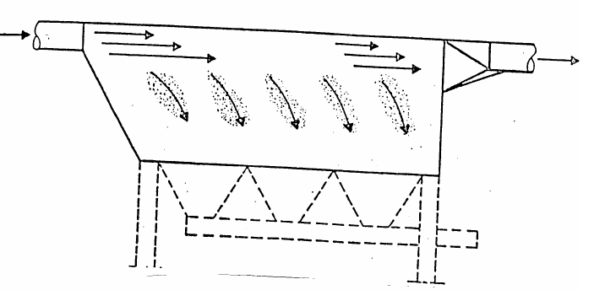
Entrada de ar
Saída de ar
Fonte: LISBOA (2005).

- Precipitador eletrostático: equipamento que utiliza forças elétricas para movimentar as partículas desde o fluxo de gases até os eletrodos coletores. O precipitador é o único equipamento de controle de particulados no qual as forças de remoção atuam somente sobre as partículas e não sobre todo o fluxo de gás. Isto garante alta eficiência de separação (99,5%) com uma pequena queda de pressão do gás. A remoção de partículas contidas em correntes gasosas por meio de precipitadores eletrostáticos ocorre pela passagem destas através de um forte campo elétrico, produzido pela aplicação de alta voltagem, com polaridade positiva ou negativa, a um sistema de eletrodos de descarga, conforme 9. Quando as partículas passam por esse campo elétrico elas adquirem cargas elétricas e são atraídas para os eletrodos de coleta. Após sua deposição nas placas coletoras elas perdem suas cargas e são removidas por mecanismos de limpeza (JOSE, 2004; NOBREGA, 2000).

FIGURA 9 - DESENHO ESQUEMÁTICO DE UM PRECIPITADOR ELETROSTÁTICO

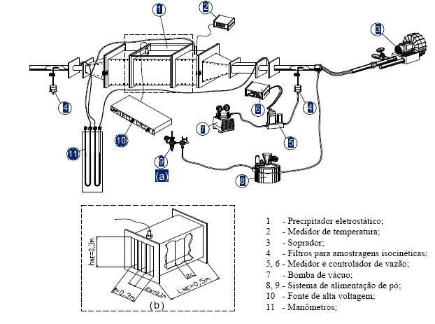
Fonte: NOBREGA (2000).

- Ciclone: são coletores que utilizam primariamente a força centrífuga para a coleta de partículas. Os ciclones podem ter entrada tangencial ou radial. São compostos por um corpo cônico-cilíndrico, ao qual entram tangencialmente os gases a depurar, por um orifício. As partículas, submetidas à força centrífuga no final de certo número de voltas chocam-se com a parede e terminam depositando-se na parte inferior do cone, conforme Figura 10. Devido a sua eficiência baixa para partículas pequenas, o seu uso nesses casos apresenta restrições face à impossibilidade de atender normas de emissão mais exigentes. Em geral são utilizados para a coleta de material particulado com diâmetro maior que 5 μm. Ciclones de pequeno diâmetro com entrada axial são utilizados em conjunto, trabalhando em paralelo, formando os multiciclones (LISBOA, 2005).

FIGURA 10 - CICLONE
saída gás limpo
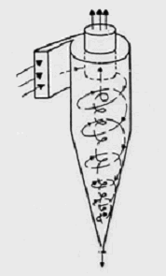
entrada gás sujo
saída do pó coletado
Fonte: LISBOA (2005).

- Bateria de ciclones, ou multi ciclones, apresentam eficiência muito alta e uma excelente qualidade de separação, devido a pequenos diâmetros, perda de carga aceitável, conseguida por elevado número de unidades que o compõe. No entanto, apresentam um problema sério que é o entupimento freqüente. Em geral, pode-se afirmar que a eficiência de um ciclone aumenta com o diâmetro e a densidade da partícula; a velocidade dos gases; comprimento do cone e diâmetro de saída; diminuindo em função do aumento da viscosidade do gás e o diâmetro do corpo do ciclone. Na descarga do resíduo deve-se levar em conta a forma mais contínua e rápida possível, existem para isso diversos métodos. A tendência atual tem por base empregar “rodillos” contínuos que permitem para o caso de granulometria finas, evacuar rapidamente o resíduo depositado. Existem sistemas automatizados que permitem evacuar o resíduo em função da massa depositada e dos fenômenos de arrastes (Figura 11) (LISBOA, 2005).

FIGURA 11 - MULTI CICLONE
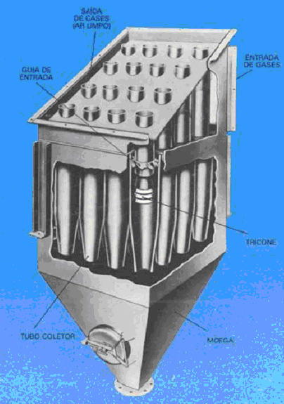
Fonte: LISBOA (2005).

- Lavador de gás ou scrubber é um dispositivo no qual realiza-se a separação de um conjunto de particulados, e/ou também de poluentes gasosos, de um gás por meio da lavagem do mesmo com água, que na maioria dos casos é nebulizada para formar pequenas gotas, conforme Figura 12. Esse equipamento tem como característica baixo custo fixo e alto custo operacional, pois implica na implantação de sistema para tratamento do efluente líquido gerado. Possui baixa eficiência para partículas pequenas. Assim, o seu uso depende da granulometria do material particulado (JOSE, 2004).

FIGURA 12 - LAVADOR DE GÁS OU SCRUBBER

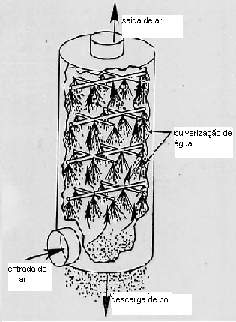
Fonte: LISBOA (2005).

- Filtro de Manga: O princípio de funcionamento de um filtro de tecido é simples. Trata-se da passagem da mistura gasosa que contém partículas através de um tecido, sendo que o gás atravessa os poros do tecido e as partículas, na sua maioria, ficam retidas na sua superfície, que de tempos em tempos tem que ser retiradas para evitar uma camada muito espessa, o que dificultará a passagem do gás (aumento da perda de carga). No começo do processo de filtragem a coleta se inicia com a colisão das partículas contra as fibras do meio filtrante e sua posterior aderência às mesmas. À medida que o processo continua a camada de partículas coletadas vai aumentando tornando-se, então, o meio de coleta. Os mecanismos envolvidos na coleta de partículas em filtros de tecido são principalmente a impactação inercial, a difusão, a atração eletrostática e a força gravitacional e secundariamente, a intercepção. O filtro de tecido é um equipamento enquadrado na categoria dos de alta eficiência de coleta, chegando em alguns casos, a valores maiores que 99,9% (Figura 13) (LISBOA, 2005).

FIGURA 13 - FILTRO DE MANGAS COM MECANISMO DE SACUDIMENTO PARA LIMPEZA

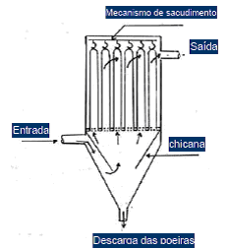

Fonte: LISBOA (2005).

b₂) Dióxido de Enxofre – SO₂
Conforme JOSE (2004), o controle das emissões de SO₂ pode ser realizado através da remoção desses gases do efluente gasoso. Um método bastante empregado é através da lavagem dos gases em uma corrente de líquido alcalino. A água desse processo precisa ser analisada antes do seu lançamento em rios ou lagos e, se necessário, deve ser tratada para atingir os padrões exigidos pela legislação ambiental. Outra técnica é empregada na combustão em leito fluidizado, através da adição de calcáreo ao combustível; sendo que o enxofre é adsorvido no calcáreo. Nesse caso, a disposição do sólido residual também deve ser feita de acordo com as normas da legislação ambiental.

b₃) Óxidos de Nitrogênio - NOx
Conforme JOSE (2004), a diminuição das emissões de NOx em fontes estacionárias pode ser alcançada através da verificação de qual mecanismo é o mais importante para determinado processo. Através dos parâmetros que influenciam o mecanismo principal de formação de NOx, pode se fazer alterações no tipo de combustível utilizado ou no processo. Outra alternativa é o tratamento dos gases de exaustão (efluentes gasosos).
As modificações no processo de combustão sugeridas por JOSE (2004), compreendem:
- Combustão com baixo excesso de ar – envolve a operação com o excesso de ar mais baixo possível, mantendo-se a combustão completa. Nesse caso, normalmente utiliza-se de 5 a 8% de excesso de ar, obtendo-se reduções de até 15% nas emissões de NOx. Essa diminuição nas emissões é devido à diminuição na formação de NO térmico e combustível.
- Combustão estagiada – é o emprego de mais de um estágio de combustão. Normalmente são dois estágios: primeiro estágio utiliza condições ricas em combustível; segundo estágio emprega excesso de ar. Diminuições entre 20 a 50% nas emissões de NOx podem ser esperadas para a combustão do gás natural.
- Recirculação dos gases de exaustão (FGR) – nessa técnica de 10 a 20% dos gases de exaustão (200-300ºC) são recirculados para a fornalha ou queimador. Desse modo, há uma diminuição na temperatura da chama e a disponibilidade de oxigênio, diminuindo a formação de NO térmico. FGR pode reduzir a formação de NOx em até 70% em queimadores a gás natural.
Os tratamentos pós-combustão compreendem:
- Redução seletiva não-catalítica (SNCR) – NH₃, ou uréia, é injetada acima da zona de combustão, reagindo com OH a NH₂, que então reage com NO formando N₂ e água. Necessita de altas temperaturas (900-1100ºC)
- Redução seletiva catalítica (SCR): nessa técnica faz-se a injeção de NH₃ quando os gases de exaustão passam por um leito de catalisador. A redução nas emissões de NOx é acima de 80-90%. A temperatura ótima de operação fica entre 300 - 400ºC. SCR tem sido usada comercialmente desde 1980 no Japão e 1986 na Alemanha.

Considerando os poluentes apresentados anteriormente, conforme tabelas apresentadas pela empresa ECP Sistemas Ambientais Ltda (GALVÃO FILHO, 2005a), o controle da poluição do ar pode ser feito pelos seguintes equipamentos de controle de poluição (ECP), com suas vantagens e desvantagens, conforme Tabela 8.
TABELA 8 - EQUIPAMENTOS DE CONTROLE DE POLUIÇÃO (ECP)

ECP | USOS | VANTAGENS | DESVANTAGENS
Câmara  de Sedimenta  ção  Gravitacio  nal | . Pré-coletor de partículas  grandes (> 40 micrômetros)  . Diminuir (reduzir) carga  para coletor final | . Baixa perda de carga (< 12,5 mm CA)  . Projeto, Construção e Instalação simples  . Baixo custo de instalação, operação e manutenção  . Pouco desgaste  . Não tem limitação de temperatura. Só depende dos materiais de  construção  . Coleta a seco (permite recuperação fácil) | . Baixa eficiência para partículas pequenas (abaixo de 10  micrômetros)  . Requer grande espaço para instalação  . Requer cuidados especiais para substâncias inflamáveis ou explosivas
Coletores centrífugos secos  (Ciclones) | Em geral é utilizado como  pré-coletor para partículas  de tamanho médio e grande  (> 10 micrômetros)  . Coletor final em alguns  casos | Baixo custo de construção  . Perda de carga baixa a média (50 a 150 mm CA)  . Projeto relativamente simples  . Equipamento simples com poucos problemas de manutenção  . Simples de operar  . Não tem limitação de temperatura e pressão exceto pelo material de  construção  . Espaço para instalação relativamente pequeno | . Baixa eficiência para partículas pequenas (< 10 micrômetros)  . Possibilidade de entupimento no material adesivo ou higroscópico  . Pode apresentar problemas de abrasão para determinados tipos de  partículas e determinadas velocidades  . Não pode ser utilizado para partículas com características adesivas
Filtro - Manga | Coletor final de partículas  de todos os tamanhos  inclusive submicrônicas,  exceto oleosas e adesivas. | Proporciona altas eficiências de coleta (acima de 99%)  . Pouco sensível à flutuação de vazão e concentração  . Coleta a seco possibilitando recuperação de material sem tratamento  . Não apresenta problemas de resíduos líquidos  . Corrosão pouco acentuada  . Manutenção simples  . Operação relativamente simples  . Princípio de funcionamento e projeto simples  . Perda de carga e custo de operação moderados  . Vida útil longa (10 a 15 anos) | . Temperaturas máximas limitadas em função do material das mangas  . Pode requerer tratamento especial das mangas para determinadas  aplicações  . Custo de manutenção alto (troca de mangas)  . Material higroscópico, adesivos e condensação de umidade podem  ocasionar entupimento das mangas  . Localização de mangas furadas relativamente difícil  . Requer espaço razoável especialmente no caso de limpeza por  fluxo reverso e por vibração
continua...
continuação...

ECP | USOS | VANTAGENS | DESVANTAGENS
Lavador para coleta de  partículas | Pré-coletor final de  partículas de todos os tamanhos  . Podem ser utilizados  também para a coleta determinados gases e ou vapores | Não é fonte secundária de poeiras  . Em geral compactos, exigindo pouco espaço para instalação  . Coleta partículas adesivas sem ocasionar entupimento  . Pode tratar gases e altas temperaturas e altas umidades  . Pode proporcionar alta eficiência de coleta de partículas pequenas (a custa de altas perdas de carga) | Pode criar problema de poluição das águas  . Pode necessitar sistema de tratamento de efluentes líquidos  . O material é coletado a úmido dificultando a sua reutilização  . Mais suscetível a problemas de corrosão  . Perda de carga alta para altas eficiências de coleta (lavador venturi)  . Necessita material de construção especial (inox ou fibra de vidro)  . Pode apresentar pluma visível, por condensação de vapor d’água  . Custo de manutenção relativamente alto  . Pode apresentar problemas de incrustação
Precipitador Eletrostático | . Coleta final para partículas  de todos os tamanhos  . Fontes medidas a grandes  . Em geral para grandes  vazões | Alta eficiência de coleta. Pode exceder 99,9%  . Coleta partículas submicrônicas  . Baixa perda de carga. Em geral não excede a 12,5 mm CA  . Baixo custo operacional  . Coleta a seco possibilitando fácil reutilização  . Pode coletar partículas sólidas e líquidas que são difíceis de coletar com outros equipamentos  . Poucos problemas de manutenção e operação  . Podem ser operados continuamente por longos períodos . Processam  altas vazões e faixa ampla de concentração  . Podem operar em faixa ampla de pressões positivas ou negativas  . Vida útil longa, podendo atingir mais de 20 anos | . Investimento inicial alto  . Requer grande espaço para instalação  . Apresenta riscos de explosão quando processa partículas ou gases  inflamáveis / explosivas  . Exige medidas especiais de segurança contra alta voltagem  . Muito sensível a variações de vazão, temperatura e umidade  . Alguns materiais são de difícil coleta por apresentarem resistividade  alta ou baixa  . Exige pessoal qualificado para manutenção  . Produção de ozona nas descargas elétricas
continua...

continuação...

ECP | USOS | VANTAGENS | DESVANTAGENS
Absorvedor de enchimento e  de pratos | . Controle de gases e vapores (absorção de  amônia, dióxido de enxofre, ácido fluorídico, gás  sulfídrico, hidrocarbonetos  de baixo peso molecular) | . Perda de carga relativamente baixa  . Uso de fibra de vidro permite em atmosferas corrosivas  . Capaz de atingir altas eficiências de coleta  . Versáteis quanto ao aumento de eficiência (aumento da altura ou troca  de enchimento)  . Pode coletar gases e partículas, no entanto a presença de partículas pode causar entupimento | . Pode criar problema de poluição das águas  . Necessita tratamento de efluentes  . Necessita controle de temperatura no caso de fibra de vidro  . Custo de manutenção relativamente alto  . Comparação entre torres de enchimento e de pratos  -Colunas de enchimento:  . Menos perda de carga  . Simples e de menor custo de construção  . Preferível para líquidos com tendência a formar espuma  -Colunas de pratos:  . Menos susceptíveis ao entupimento  . Mais leves  . Menos formação de “Channeling” (tendência do líquido de se dirigir para a periferia da torre)
Adsorvedores | Remoção de gases e vapores orgânicos e  inorgânicos | . È possível a recuperação do produto  . Pouco sensível a variações do processo  . Não há problema de disposição de resíduos quando se processa a  recuperação do produto  . Capacidade de operação totalmente automática  . Podem ser atingidas altas eficiências de coleta | Baixa capacidade de absorção para vários gases e vapores  . Recuperação do poluente em geral cara  . O absorvente deteriora-se progressivamente com o uso,  necessitando substituição  . Regeneração requer fonte de vapor, calor ou vácuo  . Investimento inicial relativamente alto  . Requer pré-filtragem de partículas para evitar entupimento  . Necessita condicionamento dos gases em relação à temperatura (em geral trabalha a menos de 50 ºC)  . Necessita grande quantidade de vapor para a desorção de hidrocarbonetos de alto peso molecular
continua...

continuação...

ECP | USOS | VANTAGENS | DESVANTAGENS
Incineradores de gás | Controle de gases e  vapores orgânicos  . Controle alguns gases inorgânicos (ex:H₂S - gás  sulfidrico) | Operação simples  . Alta eficiência de coleta | Custo de operação alto (usa combustível auxiliar)  . Perigo de explosão pelo retorno da chama  . Envenenamento do catalisador, no caso de incineração catalítica  . Combustão incompleta é fonte de poluição do ar
Condensação | Controle de vapores em altas concentrações e com pressão de vapor alta | . Permite recuperação de produto puro .  Desvantagens  . Eficiência de coleta baixa para concentrações típicas de fontes de poluição do ar  . Custo de resfriamento em geral é alto | . Eficiência de coleta baixa para concentrações típicas de fontes de poluição do ar  . Custo de resfriamento em geral é alto
Fonte: GALVÃO FILHO (2005a).

GREUBEL e GRUBER (2005) pesquisadores do Instituto WKI relatam pesquisa sobre “não emissão” em secadores de partículas com recuperação de terpenos. A tecnologia proposta, onde as partículas são secas em circuito fechado, representa um processo integrado de purificação dos gases. No secador de partículas que opera em circuito fechado, o qual é único na Europa (com capacidade para evaporar 16 ton/h), se obtém a eficiência da integração do processo de purificação do gás de exaustão. A redução nas emissões é de 85% para o monóxido de carbono, de 99% para as partículas e de 95% para os hidrocarbonetos. Além disto há recuperação dos gases quentes o que permite reduzir a energia em 10% (Figura 14).
O gás de secagem é conduzido a um trocador de calor gás-gás. As partículas são secas continuamente num tambor rotativo. Devido ao circuito fechado, o conteúdo de vapor de água dos gases de secagem vai aumentando. Os vapores da exaustão podem ser condensados e podem agrupar outros componentes liberados da madeira como os terpenos, resinas, álcoois, aldeídos e carbonos.
O monóxido de carbono é reduzido em mais de 85% e há uma redução de energia em 10% utilizando-se o gás da circulação fechada para a secagem dos cavacos de madeira.
A emissão de pó pode ser reduzida em mais de 99% e os hidrocarbonetos cancerígenos em mais de 95%.

FIGURA 14 - PRINCÍPIO DO PROCESSO DE SECAGEM EM CIRCUITO FECHADO

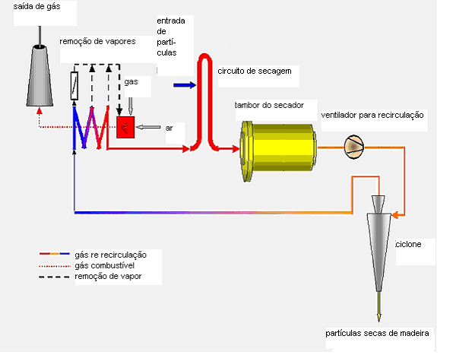
Fonte: GREUBEL e GRUBER (2005).

2.3.5.3 Tecnologias atuais disponíveis

Estas tecnologias são apresentadas pelos fabricantes mundiais de equipamentos para painéis de madeira, a saber: Buttner e Metso .
A empresa Buettner, conforme seu próprio relato, é hoje a primeira na lista mundial de secadores para partículas e fibras. O uso de sistemas ambientalmente compatíveis para geração de energia e controle das emissões em conjunto com a secagem é parte das atividades da Buttner.
Tipos de Secadores para partículas e tecnologias ofertadas:
- Secador de único passo diretamente aquecido com gases de combustão de gás, óleo, pó de madeira e resíduos de madeira. Ventiladores e ciclones podem ser arranjados antes ou depois da separação do material. Os gases de exaustão são limpos com precipitadores eletrostáticos.
- Secador de único passo diretamente aquecido com gases de combustão de gás, óleo, pó de madeira e resíduos de madeira. Contem dupla caixa para separação do material acoplado com ciclones de alta eficiência, conforme mostra a Figura 15, podendo ser combinado com precipitadores eletrostáticos, oxidação térmica regenerativa ou biofiltro.
- Secador “ambientalmente amigável”, com secagem indireta por convecção, onde a separação do material se dá em caixa externa e os gases de exaustão são limpos em filtros de manga. Apresenta as menores emissões (UP..., 2005).

FIGURA 15 - SECADOR DE ÚNICO PASSO COM CONJUNTO DE MULTI CICLONE

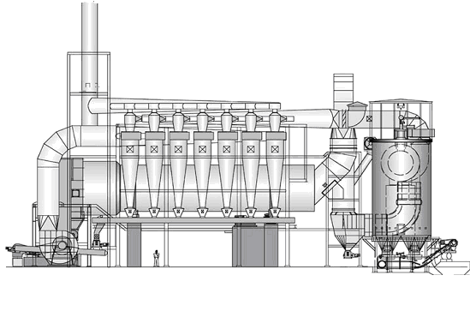
Fonte: UP... (2005).

A empresa Metso, conforme seu próprio relato, é hoje um dos maiores fornecedores para a indústria de aglomerado, chapas de fibra e OSB. Todos os secadores podem ser equipados com sistemas de proteção ambiental. As tecnologias de precipitadores eletrostáticos e oxidação térmica regenerativa minimizam o impacto das emissões de poeira e odor.
Tipos de Secadores para partículas ofertados:
- Secador de passo único, com baixa emissão de gases devido à separação em precipitadores eletrostáticos ao invés de ciclones.
- Secador de triplo passo, onde as partículas e gases da secagem são separados em bateria de ciclones (multi-ciclones) de alta eficiência, conforme Figura 16. Este secador tem projeto variável podendo ter um pré-secador para bagaço ou palha (EQUIPMENT ..., 2005).

FIGURA 16 - SECADOR DE TRIPLO PASSO
Gases e vapores

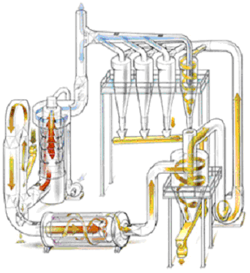
Gases Aquecidos
Pó
Partículas de Madeira

Fonte: EQUIPMENT ... (2005).

2.3.6 Emissão de VOCs (compostos orgânicos voláteis)

As indústrias de produtos florestais e madeira estão no foco ambiental nos últimos anos. A razão para isto é a madeira e os sub-produtos que emitem substâncias químicas que em grande quantidade ou grande concentração podem afetar os seres humanos e o meio ambiente (BENGTSSON, 2004).
As substâncias químicas são os VOCs emitidos pela madeira. Os compostos orgânicos voláteis (VOCs) pertencem a uma classe de substâncias na qual o carbono está ligado ao hidrogênio ou a outros elementos, e cuja pressão de vapor na temperatura ambiente é maior que 0,01 psia (0,0007 atm) e ponto de ebulição vai até 260ºC. A maior parte dos compostos orgânicos com menos que 12 átomos de carbono são considerados VOCs. A EPA define um VOC como um composto de carbono que participa de reações fotoquímicas na atmosfera, excluindo, entretanto o carbono puro, metano, etano, carbonatos, carbono ligado a metal, CO e CO₂ (HUNTER e OYAMA, 2000).
Os principais VOCs da madeira são os monoterpenes, que são facilmente liberados ao meio ambiente e ao reagir com óxidos de nitrogênio, formam ozônio (O₃) na presença da luz solar, como segue :

VOC + NO → NO₂
NO₂ + O₂ → O₃ + NO

A emissão de VOCs ocorre desde a floresta até o produto final. Durante o processamento, ocorre nas etapas de secagem e prensagem (BENGTSSON, 2004).
Compostos orgânicos voláteis oriundos da fabricação de painéis de madeira aglomerada se originam principalmente da secagem das partículas, da prensagem a quente e do pós-tratamento das chapas prensadas. A secagem das partículas é a fonte principal de contribuição, respondendo por 70% da emissão de VOC durante a produção das chapas. A segunda contribuição é a prensagem a quente, que responde por 20% (BOSWELL e HUNT, 1991).
A emissão de VOC durante a prensagem a quente se origina das partículas de madeira e do adesivo. Os compostos originários das partículas podem ser atribuídos aos extrativos voláteis e semivoláteis, à degradação dos produtos da madeira e às reações químicas dos extrativos da madeira (NCASI, 1986ab). Os compostos que foram identificados nas emissões durante a prensagem das chapas de aglomerado fabricadas com Pinus incluem os terpenos e seus derivados e aldeídos de baixo peso molecular como pentanal, hexanal, octanal (WANG e GARDNER, 1999, INGRAM et al., 1994). A emissão de VOCs atribuídas ao adesivo incluem o formaldeído, o metanol, e o fenol (PEEK et al., 1997; WOLCOTT et al. 1996; NCASI, 1986ab; CARLSON et al., 1995). Os terpenos reagem com os óxidos de nitrogêno (NOx) na presença de luz ultra violeta para formar ozônio no nível do chão (DIMITRIADES, 1981; ARNTS e GAY, 1979). Significativos, entre estes precursores do ozônio são os a-pinenos e b-pinenos, que são os principais extrativos da madeira emitidos como VOCs.
No Pinus, os VOCs mais presentes são : alfa e beta pineno, delta careno, e limineno (BENGTSSON, 2004).
WANG, GARDNER, BAUMANN (2003), relatam estudo para avaliação dos fatores de prensagem que afetam a emissão de VOCs durante a prensagem a quente em chapas de aglomerado de Pinus. Foram utilizados três tipos de adesivos, uréia-formaldeído, fenol-formaldeído e metileno bis(fenil isocianato) (pMDI) polimérico . As variáveis examinadas incluíram temperatura de prensagem, tempo de prensagem, conteúdo de umidade do bolo, conteúdo de resina e densidade do painel. A emissão de formol foi bastante afetada pela temperatura e tempo de prensagem, para os três adesivos, sendo que aumentou a emissão para os painéis com resina uréia-formladeído e pMDI e diminuiu para os painéis com resina fenol-formaldeído. Para os painéis prensados com resina uréia-formaldeído e fenol formaldeído, o conteúdo de umidade do bolo afetou a emissão de formol, mas a quantidade de resina e a densidade não tiveram efeito na emissão de formol. A emissão de compostos orgânicos voláteis de alto peso molecular (são os compostos detectados por cromatografia GC/MS, excluindo formaldeído, metanol e outros com ponto de ebulição menor que o cloreto de metileno), foi significativamente afetada pela temperatura de prensagem, para os três tipos de adesivos e pelo tempo de prensagem para os adesivos uréia formol e fenol formol.O conteúdo de umidade aumentou a emissão de VOCs de alto peso molecular para o adesivo MDI. A emissão de formol dos painéis com uréia-formaldeído foi a maior que os outros tipos de adesivos.

2.3.6.1 Impactos ambientais

Conforme (BENGTSSON, 2004) enquanto o ozônio na atmosfera superior tem um papel importante, pois filtra os raios solares, o ozônio ao nível do chão é um gás altamente reativo e pode afetar o funcionamento normal do ser humano (EPA, 1999).
Estudos mostram que o ozônio pode acelerar problemas pulmonares e aumentar ataques de asma. Outro efeito pode ser dano permanente aos tecidos pulmonares e sistema imunológico (EPA, 2000).
Ozônio é um poluente difícil de controlar porque não é emitido dentro do ar e sim formado na atmosfera através de um processo fotoquímico. Controlar os VOCs emitidos são um método efetivo de minimizar os níveis de ozônio.
VOCs podem danificar a vegetação e diminuir a produtividade de algumas culturas. Além disto, ozônio é um gás potente do efeito estufa (EPA, 2004).
A reação química do VOC e a formação do ozônio tropical podem também causar diminuição na concentração dos radicais hidroxilas (OH) e levam ao acúmulo do metano e outros gases do efeito estufa. As conseqüências posteriores destas reações são a formação de partículas orgânicas de aerosol, que são conhecidas por ter um efeito adverso à saúde (NKK, 1989).
Em NKK Technical Review, encontra-se que a importância de se controlar as emissões dos VOCs se deve ao fato deles serem os principais componentes das reações químicas e físicas na atmosfera que formam o ozônio e outros oxidantes fotoquímicos, causando o chamado “Smog” Fotoquímico (NKK, 1989).

2.3.6.2 Alternativas e soluções tecnológicas mitigadoras

Conforme BENGTSSON (2004), muitos métodos têm sido utilizados para eliminar os VOCs dos efluentes industriais,tais como : incineradores, oxidantes térmicos regenerativos, oxidantes catalíticos regenerativos. Os métodos são efetivos, porém caros. Um novo e inovativo método é a biofiltração, que consiste na degradação microbiana de contaminantes a temperaturas ambientes e assim é um método menos dispendioso que as tecnologias de incineração (DIEHL et al., 2000; GROENESTIJN e LIU, 2002).
Conforme FERREIRA (2003) as tecnologias atuais de eliminação de VOCs, compreendem :
a) Torres de Absorção
b) Adsorventes
c) Biofiltros
d) Separadores por Membranas
e) Tecnologia de Plasma
f) Câmaras de Oxidação – Térmica e Catalítica

a) Torres de Absorção
Conforme GALVÃO FILHO (1989) na absorção, os poluentes gasosos são removidos através de passagem por um líquido que reage com ele quimicamente.
No processo de absorção, as moléculas de VOCs contidos na corrente gasosa são dissolvidas, por transferência de massa, em uma corrente contendo um solvente líquido resfriado. A força motriz para a transferência de massa é a diferença entre a pressão parcial do poluente na corrente de gás e a pressão de vapor (ou solubilidade) deste mesmo poluente na corrente líquida. Ou seja, quanto maior a pressão parcial do poluente emitido e quanto menor a pressão de vapor deste poluente na corrente líquida, maior a eficiência de absorção, e conseqüentemente de recuperação (HUNTER e OYAMA, 2000).
O tamanho de um sistema de absorção pode ser minimizado usando um líquido que reaja com o poluente (absorção química). Porém neste caso, a recuperação do poluente torna-se inviável, uma vez que ele já reagiu e formou outros compostos. Para os processos aqui discutidos (carga e descarga de caminhões, trens e navios), o ideal é optar pela tradicional absorção física, onde o poluente dissolvido no líquido pode ser posteriormente recuperado e reutilizado (HUNTER e OYAMA, 2000).
A tecnologia de absorção, apesar do seu uso já consolidado na indústria, possui alguns pontos negativos, conforme HUNTER e OYAMA (2000) e CONCAWE (2002):
- É mecanicamente complexa, necessitando intensa manutenção;
- Não é apropriada para tratar correntes de vapor com diferentes compostos orgânicos em sua composição, pois é improvável encontrar um solvente líquido que absorva de forma eficiente diferentes substâncias, ou seja, o processo teria baixa eficiência;
- Requer um substancial tempo para a partida antes de estar disponível para operação.

b) Adsorventes
Conforme ASSUNÇÃO (2003) e GALVÃO FILHO (1989), a adsorção remove certos poluentes gasosos no ponto da sua passagem através de um sólido poroso tal como o carvão ativado. O gás é atraído e acaba aderindo a esse sólido.
No processo de adsorsão as moléculas de hidrocarbonetos aderem fisicamente nos poros ativados da superfície de um sólido, como por exemplo, o carbono ativado (comercialmente conhecido como carvão ativado). Este processo tem alta seletividade na adsorsão de butano e compostos mais pesados. Com esta tecnologia é possível obter uma eficiência de recuperação de 99%. Como o carbono tem capacidade de adsorsão limitada, é necessário, para que o processo seja contínuo, a instalação de pelo menos dois vasos (“leitos”) contendo carvão ativado, revezando entre os modos de adsorsão e regeneração ou dessorsão.
A regeneração ou dessorsão do carvão ativado é feita, geralmente, utilizando-se uma corrente aquecida de vapor d’água ou fazendo vácuo no sistema, de maneira tal que o processo de adsorsão é revertido. No caso de se utilizar corrente de vapor para a regeneração do carvão ativado, se o poluente não for solúvel em água, a corrente líquida do condensado pode ser decantada, obtendo-se então uma corrente relativamente pura de líquido orgânico. Por outro lado, se o poluente for solúvel em água, a corrente líquida do condensado deve ser destilada para que se obtenha o líquido orgânico (HUNTER e OYAMA, 2000; CONCAWE, 2002).
A Tabela 9 lista algumas vantagens e desvantagens do sistema de adsorsão:

TABELA 9 – VANTAGENS E DESVANTAGENS DO SISTEMA DE ADSORSÃO

VANTAGENS | DESVANTAGENS
Alta eficiência na adsorsão de um amplo número de compostos. | Problemas de corrosão com alguns solventes orgânicos. (ex.: cetonas e compostos halogenados)
Alta eficiência para uma ampla faixa de concentrações. | Requer tratamento da água residual.
Usualmente não há formação de compostos adicionais. | Necessidade constante de regeneração do carvão ativado, devido a sua capacidade de adsorsão limitada.
Fonte: HUNTER e OYAMA (2000); CONCAWE (2002).

c) Biofiltros
De acordo com CHOU e CHENG (1997), biofiltração é um processo biológico que consiste basicamente de um reator recheado com material sólido, no qual, se formam camadas biológicas contendo uma população microbiana, conforme Figura 17. Quando a corrente de ar contaminado passa através do reator, os poluentes são transferidos para as camadas biológicas e são biodegradadas a produtos simples como água e dióxido de carbono. A biofiltração tem se demonstrado uma tecnologia econômica e efetiva para controle de odores e VOCs na indústria química. O processo biológico pode significar vantagens econômicas sobre os métodos convencionais para tratamento de VOCs em gases.
Na biofiltração o meio filtrante fornece a fonte de nutrientes e a matriz para retenção dos microorganismos. Um fator primordial para remoção dos VOCs é a manutenção por períodos prolongados da umidade do meio para assegurar a atividade microbiológica. A umidade do meio filtrante deve ser no mínimo 30% com um ponto ótimo entre 50-55%. A composição com solo, material de compostagem tem se mostrado eficiente. Adiciona-se ao meio materiais como poliestireno em esferas, cavacos de madeira e galhos.

FIGURA 17 - SISTEMA DE BIOFILTRAÇÃO

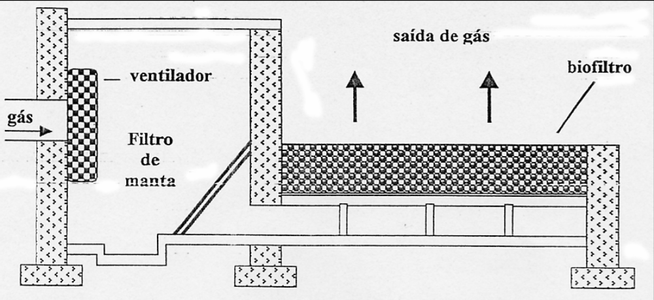
Fonte: LISBOA (2005).

d) Separadores por Membranas
Nesta tecnologia os compostos orgânicos são separados da corrente gasosa passando por um filtro de membrana semipermeável de superfície vítrea ou feita de um polímero especial. A força motriz para separação é devido a um gradiente de pressão estabelecido através da membrana. A membrana é projetada para permitir que as moléculas de ar ou as moléculas do poluente passem preferencialmente, resultando em uma corrente mais concentrada do poluente em um dos lados da membrana (HUNTER e OYAMA, 2000).
Os sistemas de membrana são bastante apropriados para processo de operação contínua, além de poderem ser usados com uma larga variação na concentração e na vazão da corrente de entrada. Uma outra vantagem é a facilidade de instalação (HUNTER e OYAMA, 2000).

e) Eliminação por Oxidação Térmica
A empresa Kono Kogs explica que a oxidação térmica destroi os produtos químicos tóxicos e perigosos, como os VOCs, contidos na emissão de vapores, quebrando a ligação destes hidrocarbonetos a alta temperatura, reagindo com oxigênio. Os VOCs são convertidos em CO₂ , vapor de água e calor. Estes produtos são liberados na atmosfera ou regenerados para minimizar os custos de operação. Neste caso o processo se chama oxidação térmica regenerativa e os equipamentos conhecidos como “regenerative thermal oxidizer” (RTO) (KONO KOGS, 2005).
Conforme FERREIRA (2003) basicamente a oxidação térmica considera:
- Princípio: Conversão dos VOCs em CO₂ e H₂O por combustão
- Temperaturas de Operação de entre 750º e 1000ºC
- Tempo de residência dos gases entre 0,5 e 2 s
- Fatores determinantes: Temperatura, Tempo de Residência e Turbulência
- Eficiência da conversão entre os 95 e os 99%
- Concentrações permitidas: 100 a 2000 ppm.

f) Eliminação por Oxidação Catalítica
A oxidação catalítica destrói os VOCs da mesma forma que a oxidação térmica, mas a presença de um catalisador permite que a destruição seja feita a temperatura mais baixa (KONO KOGS, 2005).

Conforme FERREIRA (2003) basicamente a oxidação catalítica considera:
- Temperatura de processo entre os 200º e os 500º C
- Tempos de residência menores que 0,1 s
- Poupança de energia e/ou de combustíveis
- Possibilidade de operar com baixos teores em oxigênio
- Utilização de maiores fluxos de corrente gasosa
- Baixas temperaturas impedem formação de NO_{X} e de dioxinas
- Oxidação de CO
- Instalações mais baratas e mais flexíveis, permitindo unidades menores e leves.
- Leito de catálise otimizado facilmente instalável diretamente no veio de processo principal de uma secção industrial

f) Tecnologia de Plasma
Conforme MENEZES et al. (1999) quando um gás é aquecido a temperaturas elevadas há mudanças significativas em suas propriedades. A cerca de 2000 ºC, as moléculas do gás começam a se dissociar em estado atômico. A 3000 ºC, os átomos são ionizados pela perda de parte dos elétrons. Este gás ionizado é chamado de plasma. O gás sob o estado de plasma apresenta boa condutividade elétrica e alta viscosidade quando comparado a um gás no estado normal.
Um gerador de plasma (tocha de plasma) é um dispositivo que transforma energia elétrica em calor transportado por um gás. Com estes dispositivos virtualmente qualquer gás pode ser levado ao estado de plasma e o gás utilizado pode ter participação significativa na reação. O fluxo de calor pode ser medido e controlado e este fluxo pode ser utilizado para aquecer, gaseificar e promover reações químicas em um reator acoplado à tocha de plasma.
Os principais atrativos do uso de plasma na decomposição térmica de substâncias são:
• elevadas temperaturas causam rápida e completa pirólise da substancia orgânica, assim como funde e pode vitrificar certos resíduos inorgânicos;
• alta densidade de energia possibilita a construção de reatores com menores dimensões para mesmas capacidades; também favorece a construção de equipamento móvel;
• o uso de energia elétrica reduz a vazão total de gás, dessa forma resultando em menores instalações para processamento dos gases exaustos; grande número de opções de gases para geração do plasma torna flexível o controle sobre os fatores químicos do processo;
• com menores instalações e alta densidade de energia, tempos de partida e paradas são reduzidos;
• favorece a pirólise de substancias sensíveis a radiação ultravioleta, como os organoclorados.
Os métodos por plasma estão ganhando importância na fusão de sucata de metais e ligas, alumínio contido nos rejeitos, lamas de eletrodeposição, recuperação de metais de catalisadores gastos e cinzas de incineração. Processos para tratamento de líquidos orgânicos, inclusive organoclorados, têm sido também propostos e testados em reatores de plasma.
Conforme SELLERS (2001), nos Estados Unidos tanto a legislação Federal quanto Estadual tem exigido dos fabricantes de produtos madeirados que utilizam cola, a redução das emissões de VOCs (formaldeído, metanol, formol, isocianato ou monômeros de vinil). Estes componentes podem destruir a camada de ozônio e são nocivos aos seres humanos. Os fabricantes que usam resinas, não podem ter vazamentos, devem reciclar as águas de lavagem, e devem cumprir outros requisitos. Muitos fabricantes têm instalado lavadores, equipamentos para oxidação térmica regenerativa, sistema de bioremediação e outros. Estes equipamentos reduzem a emissão do processo de secagem da madeira (a maior fonte), da aplicação da resina, da cura da resina e da queima da resina dos materiais inservíveis, mas a eficácia destes equipamentos relativamente ao ozônio permanece pouco clara.

2.3.7 Emissão de efluentes líquidos

2.3.7.1 Impactos ambientais

Conforme MOTTA (1996) existem dois problemas fundamentais com relação à gestão de recursos hídricos:
- o uso que altera o volume disponível do recurso,
- a descarga de água que retorna ao meio com qualidade alterada, na forma de poluição
As principais fontes de poluição hídrica são originárias do setor produtivo (indústria, serviços e agropecuária) e das famílias, em termos de esgoto e águas pluviais. Os principais poluentes são as matérias orgânicas e as matérias inorgânicas (por exemplo, metais pesados, fenóis, componentes nitrogenados e fosfatados e outras cargas tóxicas de origem química).
As matérias orgânicas geradas tanto pelas famílias quanto pelo setor produtivo, além da sua contribuição para a redução de oxigênio dissolvido na água, que afeta a fauna e a flora aquáticas, podem indicar a concentração de coliformes e outros agentes patogênicos que causam a incidência de doenças nas populações humanas via contato direto ou contaminação de produtos agrícolas. Concentrações elevadas de matérias inorgânicas podem ser também prejudiciais à vida aquática e humana. Os rejeitos de metais pesados e outras cargas tóxicas das atividades industriais e o run-off urbano apresentam geralmente toxicidade com efeitos cumulativos e de conseqüências desastrosas na saúde humana e animal. Os poluentes nitrogenados e fosfatados dos fertilizantes e do esgoto urbano, através da eutrofização, e, principalmente, as cargas químicas dos pesticidas e herbicidas liberadas pela agropecuária, tornam-se uma forma de degradação de difícil recuperação. Observa-se também um processo acelerado de deposição de sedimento nos meios hídricos pelo uso inadequado do solo (por exemplo, desmatamento, agricultura de várzea e mineração) nas áreas marginais dos rios que afetam a disponibilidade do recurso além de afetar sua qualidade. Entre os efeitos mais negativos citam-se as incidências de cheias, perda de navegabilidade e danos às matas ciliares. Dessa forma, tais processos de degradação da qualidade das águas restringem o acesso à água potável, às atividades produtivas e recreacionais e à própria preservação da biodiversidade.

2.3.7.2 Alternativas e soluções para tratamento de efluentes líquidos

Conforme VALLE (1995) e VITERBO (1998) são soluções possíveis para prevenção da poluição: reutilização do resíduo gerado; reciclagem; redução da geração de resíduos, através de melhorias nos processos e substituição de matérias-primas e de processos.
Uma vez gerado o efluente, o mesmo deve ser tratado para sua correta disposição.
Com relação ao tratamento dos efluentes líquidos, IMHOFF (1966) para retirada das impurezas dos efluentes, uma série de dispositivos:
- para sólidos grosseiros em suspensão (acima de 3mm) : peneiras,crivos e grades
- para sólidos grosseiros sedimentáveis : caixas de areia
A finalidade da caixa de areia é reter areia e outras substâncias minerais que poderiam interferir com o bom funcionamento da instalação
- para óleos, graxas e substâncias flutuantes análogas : tanques retentores de gordura, tanques de flotação, decantadores com removedores de escuma.
Podem funcionar como tanques retentores de óleos e graxas todos os recipientes que provoquem a redução da velocidade da água e apresentem uma superfície calma. O mesmo efeito é obtido nos decantadores. Por este motivo devem ser dotados de removedores de material flutuante. Enquanto os sólidos mais densos se depositam no fundo formando lodo, os corpos menos densos sobem à superfície formando a escuma.
- para material miúdo em suspensão : decantadores, tanques de flotação, tanques de precipitação química, filtros de areia
- para substâncias orgânicas dissolvidas, semidissolvidas e finamente divididas, as instalações biológicas, a saber: irrigação de grandes superfícies, campos de infiltração com finalidade agrícola, campos de infiltração sem finalidade agrícola, filtros biológicos, lagoas de estabilização, lodos ativados, tanques sépticos
  - para o controle de epidemias e combate ao mau cheiro: cloro e outros reagentes químicos, em escalas restritas, as instalações biológicas
Conforme IMHOFF (1966) os dispositivos de tratamento podem ser enquadrados nos seguintes grupos de processos de depuração:
a) Tratamentos primários:
- Gradeamento. Os sólidos são retirados em peneiras (crivos) ou grades por causa das suas dimensões avantajadas. É este o efeito preponderante nos filtors de areia.
- Flutuação. As impurezas se separam pela sua propriedade de sobrenadar à superfície da água, como acontece, por exemplo, nos tanques retentores de gordura e nos de flotação.
- Sedimentação. Devido a sua densidade maior que a da água, os sólidos se depositam no fundo dos tanques de decantação.
b) Tratamentos químicos: reagentes químicos aumentam a velocidade de sedimentação das partículas como agente de precipitação, sendo também empregados na destruição de germes.
Para acelerar a velocidade de sedimentação faz-se a floculação dos sólidos em suspensão. Adiciona-se ao efluente, um coagulante e imprime-se um movimento lento numa câmara de floculação, a fim de se formarem grandes flocos antes de encaminhá-los ao decantador. São usados como agentes coagulantes, o sulfato férrico e o cloreto férrico.
Para a desinfecção o produto mais utilizado é o cloro e sua eficiência está associada à oxidação e ao efeito letal sobre organismos vegetais e animais.
c) Tratamentos biológicos: a atividade microbiana é empregada na depuração de efluentes:
- processos naturais de disposição sobre o terreno ou em lagoas,
- processos artificiais em filtros biológicos ou em instalações de lodos ativados ou em tanques sépticos.
Estes processos podem trabalhar com microorganismos aeróbicos (que exigem a presença de ar) e anaeróbicos (sem a presença de ar). Pela atividade biológica há formação de flocos ativos. Estes podem se agregar sobre a forma de películas aderentes a um suporte sólido, como no caso das pedras dos filtros biológicos ou dos grãos dos campos de infiltração, ou então podem manter-se livres, em suspensão no meio líquido, como no caso dos lodos ativados. As películas e os flocos absorvem as mais finas partículas de impurezas da água, mesmo aquelas que se mantém em solução. Desta forma dá-se oportunidade aos microorganismos, especialmente às bactérias, de provocarem a decomposição destas substâncias (IMHOFF,1966).
Pode-se verificar a eficiência de cada instalação de tratamento, conforme Tabela 10 indicando em porcentagem a redução das impurezas de efluente em comparação com as do afluente. Como elemento de comparação pode-se escolher, por exemplo, a demanda bioquímica de oxigênio (DBO), ou o teor de sólidos em suspensão ou de bactérias.

TABELA 10 - VALORES COMPARATIVOS DE REDUÇÃO DAS IMPUREZAS DO
EFLUENTE CONFORME O TIPO DE TRATAMENTO

TIPO DE TRATAMENTO | REDUÇÃO DE DBO  (%) | REDUÇÃO DE SÓLIDOS(%) | REDUÇÃO DE BACTÉRIAS (%)
Crivos finos  Cloração de esgoto bruto ou decantado  Decantadores  Floculadores  Tanques de precipitação química  Filtros biológicos de alta capacidade  Filtros biológicos de baixa capacidade  Lodos ativados de alta capacidade  Lodos ativados convencionais  Filtros intermitentes de areia  Cloração de efluente depurado biologicamente | 5-10  15-30  25-40  40-50  50-85  65-90  80-95  50-75  75-95  90-95  -------- | 5-20  ----  40-70  50-70  70-90  65-92  70-92  80  85-95  85-95  --------- | 10-20  90-95  25-75  --------  40-80  70-90  90-95  70-90  90-98  95-98  98-99
Fonte: IMHOFF (1966).

3 MATERIAL E MÉTODOS

3.1 MATERIAL

O material da pesquisa é representado pelas indústrias fabricantes de painéis de madeira aglomerada no Brasil, onde, portanto foram coletados os dados.

3.2 MÉTODOS

3.2.1 Seleção das indústrias

Para identificação das indústrias fabricantes de aglomerado no Brasil, fez-se consulta eletrônica junto à Associação Brasileira da Indústria de Painéis de Madeira (ABIPA, 2005) e ao Banco Nacional de Desenvolvimento Sustentável (BRASIL, 2002b). Fez-se também pesquisa bibliográfica em revista do setor madeireiro (PAINÉIS..., 2004). Estas três fontes forneceram o nome dos fabricantes e a localização das respectivas empresas conforme figura 18.
Definiu-se assim que o trabalho contemplaria a totalidade das indústrias fabricantes de painéis de madeira aglomerada no Brasil, ou seja, 8 plantas existentes e que a análise abrangeria o ambiente industrial, excluindo-se as florestas. Para o desenvolvimento da pesquisa, as empresas previamente identificadas foram contatadas pessoalmente e foram agendadas as visitas para realização da coleta de dados, com base em formulário conforme Anexo 2.

FIGURA 18 - LOCALIZAÇÃO DAS EMPRESAS FABRICANTES DE AGLOMERADO NO BRASIL

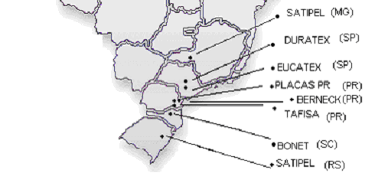
Fonte: ABIPA (2005), BRASIL (2002b), PAINÉIS... (2004)

3.2.2 Levantamento de dados nas indústrias amostradas

Foram realizadas visitas às indústrias, no período de janeiro a outubro de 2005 com o objetivo de verificar todo o processo produtivo. Previamente às visitas, fez-se um estudo do processo de fabricação dos painéis de madeira aglomerada, em bibliografia técnica pertinente, a fim de nortear a coleta de dados durante a visita. As visitas tiveram o acompanhamento de funcionários responsáveis pelo processo e controle ambiental das empresas.
Para a coleta de dados dentro das indústrias selecionadas, foi elaborado um formulário (Anexo 2). Os questionários foram aplicados por meio de entrevistas com os responsáveis das empresas, seguidos de uma visita às fábricas para análise do processo produtivo. Verificou-se também a licença de operação das empresas, obtidas junto aos órgãos ambientais e analisadas as condicionantes das respectivas licenças, a fim de se identificar a legislação aplicável.
Os dados coletados foram agrupados e analisados distintamente. Estes dados englobaram: capacidade produtiva, maquinário e equipamentos utilizados na linha de produção, quantidade mensal de matéria-prima oriunda de floresta plantada e outras, aspectos ambientais típicos, equipamentos para prevenção e controle de poluição, existência de licenças ambientais e certificações, sistemas de controle adotados.
3.2.3 Levantamento dos aspectos e impactos ambientais nas indústrias de aglomerado

Com base na caracterização do processo produtivo, identificaram-se para cada etapa, os respectivos aspectos ambientais. Para levantamento dos aspectos ambientais levou-se em consideração o tipo de atividade executado, os produtos manuseados e o tipo de serviço realizado em cada etapa do processo.
As emissões para o meio ambiente foram identificadas em cada etapa do processo produtivo, sendo classificadas em sólidas (resíduos gerados), líquidas (efluentes líquidos) e gasosas. Quanto a geração de resíduos sólidos, contemplou-se a quantidade gerada e identificou-se por tipo, conforme a origem no processo produtivo.
Para cada aspecto ambiental identificado, pesquisou-se na literatura técnica pertinente, o(s) respectivo(s) impacto(s). Com base nos aspectos e impactos ambientais, pesquisou-se na legislação ambiental brasileira os tópicos aplicados à indústria de painéis de madeira aglomerada. Serviram de apoio também as respectivas licenças de operação, onde a legislação é referenciada.
Posteriormente elaborou-se com base em experiência própria e discussão com especialistas da área, uma matriz de aspectos e impactos ambientais, conforme Quadro 3, a fim de classificá-los, conforme sua importância. Para elaboração da matriz levou-se em consideração: a probabilidade de ocorrência, a quantidade ou intensidade envolvida, a abrangência, a duração, a temporalidade. Para cada um destes fatores, atribuiu-se uma nota, em ordem crescente : 1,2,3. Somou-se então a nota de cada fator, o que resultou na nota final de importância do aspecto e impacto ambiental referenciados. Adotou-se o critério de que igual a 10 e acima, o aspecto e impactos associados seriam objeto de estudo. Assim:
a) Probabilidade
3- Alta probabilidade de ocorrência
2- Média probabilidade de ocorrência
1- Baixa probabilidade de ocorrência
b) Quantidade
3- Alta quantidade
2- Média quantidade
1- Baixa quantidade
c) Abrangência
3- impacto estratégico quando os efeitos atingem um componente ambiental
de importância coletiva ou nacional
2- impacto regional quando os efeitos se propagam por uma área além das
imediações do sítio onde se dá a ação
- impacto local quando os efeitos se fazem sentir apenas no próprio sítio
onde se deu a ação e suas imediações
d) Duração
3- impacto permanente quando, uma vez executada a ação, os efeitos não cessam de se manifestar em um horizonte temporal conhecido
2- impacto temporário longo quando os efeitos permanentes por longo período de tempo após a conclusão da ação que os gerou
1- impacto temporário curto quando existe a possibilidade de reversão das condições ambientais, num breve período de tempo; ou seja, imediatamente após terminada a ação, há neutralização do impacto por ela gerada
e) Temporalidade
3- impacto imediato quando a ação surte efeitos no instante em que ocorre
2- impacto em médio prazo quando decorre um certo período para a ação gerar efeitos
- impacto de longo prazo quando a relação ação/ impacto acontece de maneira gradativa e requer longo período para se configurarem

QUADRO 3 – MATRIZ DE ASPECTOS E IMPACTOS AMBIENTAIS

ASPECTO | IMPACTOS | PROBALIDADE | QUANTI-  DADE | ABRAN-GÊNCIA | DURA-ÇÃO | TEMPO-RALIDA- DE | TOTAL
Utilização da madeira | Escassez de recursos, desequilíbrios ambientais | 3 | 3 | 3 | 3 | 3 | 15
Utilização de resinas sintéticas | Escassez das fontes não renováveis | 3 | 3 | 3 | 2 | 1 | 12
Geração de resíduos sólidos  madeira | Poluição do solo,hídrica, esgotamento dos aterros | 3 | 3 | 3 | 2 | 1 | 12
Resíduos sólidos  borra de cola | Poluição do solo, hídrica, esgotamento dos aterros | 3 | 1 | 2 | 2 | 2 | 10
Emissão de formol | Poluição, riscos à saúde | 3 | 2 | 2 | 2 | 1 | 10
Uso de combustíveis | Poluição atmosférica, esgotamento de recursos fósseis | 3 | 3 | 3 | 1 | 1 | 11
Emissões atmosféricas | Poluição atmosférica | 3 | 3 | 3 | 2 | 1 | 12
Emissão de VOCs | Poluição atmosférica | 3 | 2 | 2 | 2 | 1 | 10
Emissão de efluentes líquidos | Poluição hídrica, solos | 3 | 2 | 2 | 2 | 1 | 10
Emissão de ruído | Poluição sonora, riscos à saúde | 3 | 1 | 1 | 1 | 1 | 7
Geração de resíduos de óleo | Poluição solo, hídrica | 2 | 1 | 1 | 1 | 1 | 6
Uso de energia | Contribuição para o déficit de energia | 3 | 2 | 1 | 1 | 1 | 8
Uso de água | Esgotamento de recursos | 3 | 1 | 1 | 1 | 1 | 8
Incêndio | Destruição, mortes | 2 | 1 | 2 | 2 | 1 | 8
Geração de cinzas | Poluição hídrica, solos | 2 | 1 | 2 | 1 | 2 | 8
Resíduos sólidos  lixas | Poluição do solo,hídrica, esgotamento dos aterros | 3 | 2 | 1 | 1 | 1 | 8

3.2.4 Levantamento da legislação ambiental aplicável

Com base nos dados coletados junto às indústrias de aglomerado, na verificação das respectivas licenças ambientais e na caracterização dos aspectos e impactos ambientais, conforme descrito em 3.2.2 e 3.2.3, identificou-se a legislação ambiental aplicável, no que diz respeito a controle de resíduos sólidos, emissões atmosféricas e efluentes líquidos. Para tal, pesquisou-se a legislação federal e as legislações estaduais, junto aos órgãos ambientais respectivos, o que considerou, portanto a localização das indústrias de aglomerado.

3.2.5 Verificação das soluções ambientais adotadas pelas indústrias de aglomerado

Para cada aspecto ambiental diagnosticado, verificou-se a existência ou não de medida mitigadora do impacto ambiental associado. No caso de existência de medidas mitigadoras identificou-se o tipo de recurso adotado. Para emissões e resíduos gerados caracterizou-se o tipo de solução adotado, a saber: prevenção do impacto, minimização, reciclagem reaproveitamento, reuso, tratamento, solução tecnológica aplicada, disposição.

3.2.6 Soluções tecnológicas aplicáveis a indústrias de aglomerado

Com base na caracterização dos aspectos e impactos ambientais, pesquisou-se na literatura, as referências bibliográfica nacional e internacional sobre soluções tecnológicas e medidas mitigadoras para os respectivos impactos.
Buscou-se em endereços eletrônicos de fabricantes internacionais de equipamentos para produção de aglomerado, o tipo de tecnologia disponível.
Pesquisou-se na literatura técnica e nos endereços eletrônicos dos fabricantes internacionais de aglomerado e dos institutos de pesquisa, informações sobre medidas que estão sendo adotadas para tratamento dos aspectos ambientais, bem como soluções que estão sendo estudadas por pesquisadores. Verificou-se também o tipo de painel ofertado ao mercado quanto a classe de emissão de formol.

4 RESULTADOS E DISCUSSÕES

4.1 CAPACIDADE PRODUTIVA BRASILEIRA

Conforme informações obtidas junto às Empresas a atual capacidade produtiva total das empresas fabricantes de painéis de aglomerado totaliza quase 2,8 milhões de m³ anuais, o que representa aproximadamente 2% da produção mundial e encontra-se distribuída no Brasil, conforme Tabela 11 e Figura 19.

TABELA 11 - CAPACIDADE PRODUTIVA DAS EMPRESAS FABRICANTES DE AGLOMERADO NO BRASIL

EMPRESAS | CAPACIDADE PRODUTIVA (mil m³/ano)
Berneck  Bonet  Duratex  Eucatex  Placas do Paraná  Satipel  Satipel  Tafisa | 540  60  500  360  320  415  275  280
Total | 2750

FIGURA 19 - CAPACIDADE PRODUTIVA PERCENTUAL DE AGLOMERADO POR

ESTADO NO BRASIL
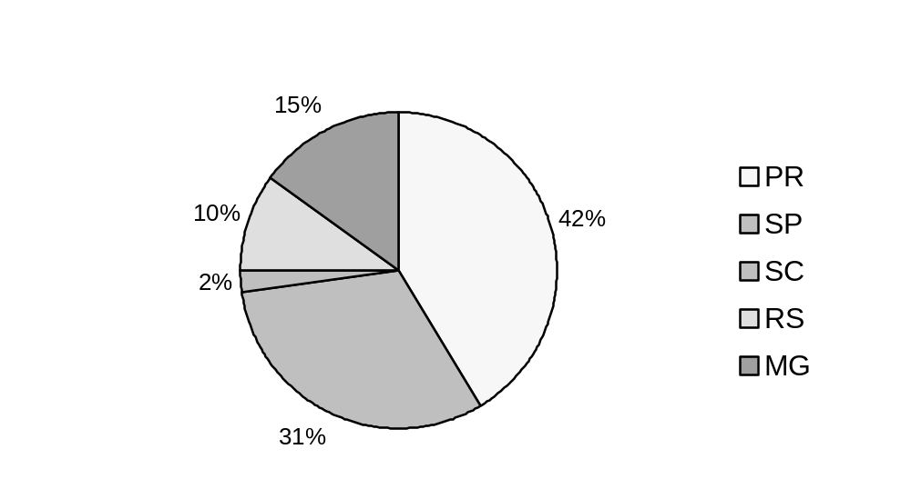
A análise da tabela 11 e Figura 19 mostra que a maior produção de painéis de aglomerado situa-se no sul e sudeste do país, próximos portanto aos centros moveleiros Destaca-se o estado do Paraná que responde por 42% da produção nacional, fato este associado à tradição madeireira do Estado e à disponibilidade das florestas de Pinus na região, conforme comenta PIMENTEL (2004).

4.2 UTILIZAÇÃO DE MATÉRIA-PRIMA: MADEIRA

Para fabricação de aglomerado, as empresas utilizam madeira oriunda de florestas plantadas e resíduos (resíduos do próprio processo de fabricação de painéis, conforme item 4.4.1) e resíduos obtidos junto a outras indústrias de madeira (cavacos, maravalha e serragem).
Não há no Brasil utilização de matéria-primas não madeiráveis, a exemplo de fibras, palha, bagaço,etc, ou seja, utiliza-se apenas madeira.

4.2.1 Gêneros utilizados

A madeira utilizada para fabricação de aglomerado é predominantemente constituída pelos gêneros florestais de Pinus e Eucalipto, conforme mostra a Tabela 12 e Figuras 20 e 21. Alguns fabricantes utilizam pequena quantidade de outras espécies, como bracatinga e acácia obtidas junto ao mercado, em função de oportunidades de preços.

TABELA 12 - GÊNEROS PRINCIPAIS DE MADEIRA UTILIZADOS PELAS EMPRESAS FABRICANTES DE AGLOMERADO NO BRASIL

EMPRESAS | GÊNERO DE MADEIRA (%)
 | Pinus | Eucalipto
Berneck | 100 | 0
Bonet | 70 | 30
Duratex | 20 | 80
Eucatex | 15 | 85
Placas do Paraná | 100 | 0
Satipel (MG) | 100 | 0
Satipel (RS) | 0 | 100
Tafisa | 90 | 10

FIGURA 20 - GÊNEROS DE MADEIRA UTILIZADA PARA FABRICAÇÃO DE AGLOMERADO NO BRASIL

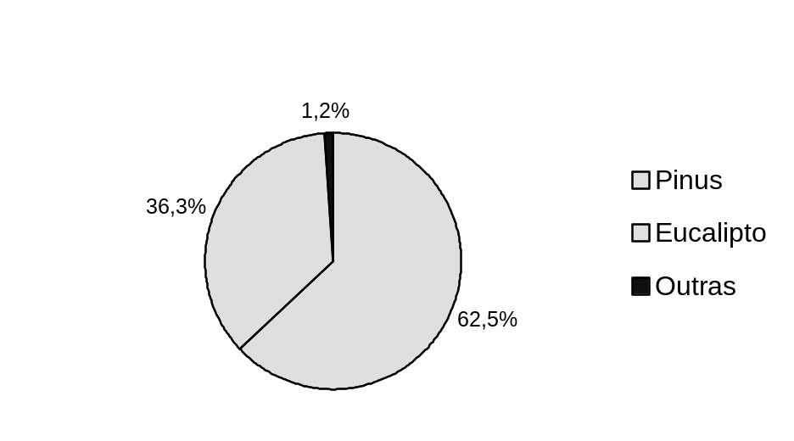

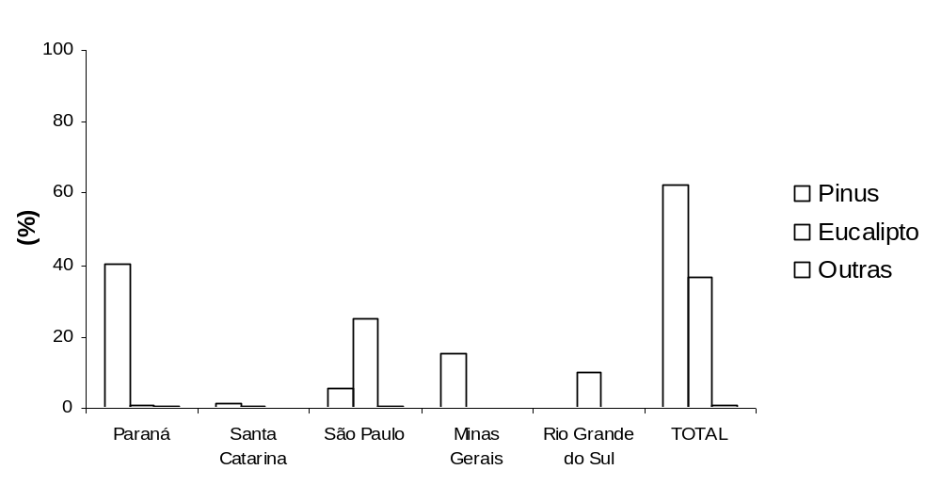
FIGURA 21 - GÊNEROS DE MADEIRA UTILIZADA PARA FABRICAÇÃO DE AGLOMERADO POR ESTADO NO BRASIL

A predominância do uso de Pinus e Eucalipto está associada à disponibilidade destes gêneros no Brasil. Conforme ABIMCI (2003) as florestas plantadas representam 0,5% da base florestal brasileira, O Brasil possui cerca de 4,7 milhões de hectares com plantio de Pinus e Eucalipto. Deste total o Eucalipto responde por cerca de 64% e o Pinus aproximadamente por 36%. Os estados que mais se destacam em áreas plantadas de Pinus são o Paraná, Santa Catarina, Bahia e São Paulo. Juntos esses Estados somam aproximadamente 73% do total plantado. A concentração de plantios nesses Estados é decorrente da vocação destes, para a produção de papel e celulose e de produtos de madeira sólida.

4.2.2 Composição da matéria-prima (madeira)

A madeira utilizada (Pinus e Eucalipto) constitui-se basicamente de toras, oriundas de reflorestamento, que respondem por cerca de 70% da madeira necessária ao processo de fabricação de aglomerado. Os outros 30%, conforme evidenciado nas Figuras 22 e 23 são representados por:
- resíduos do próprio processo de fabricação de painéis, conforme item 4.4.1
- resíduos obtidos junto a outras indústrias de madeira, representados por :
cavacos, maravalha e serragem,

As figuras 22 e 23 representam respectivamente a contribuição de cada constituinte da matéria-prima e o consumo mensal total, considerando a produção de todas as empresas fabricantes de aglomerado no Brasil.

FIGURA 22- CONSTITUIÇÃO MÉDIA DA MATÉRIA-PRIMA MADEIRA (BASE SECA) PARA FABRICAÇÃO DE AGLOMERADO NO BRASIL
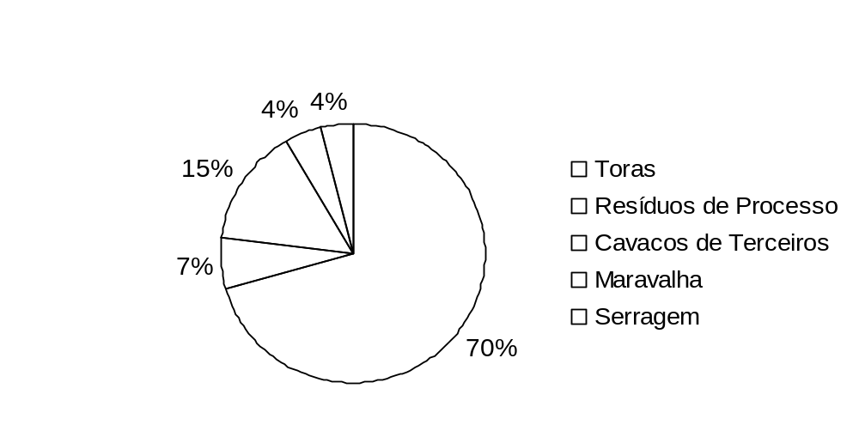

FIGURA 23 - CONSUMO MENSAL TOTAL DE MADEIRA (BASE SECA) PARA A

PRODUÇÃO DE AGLOMERADO NO BRASIL

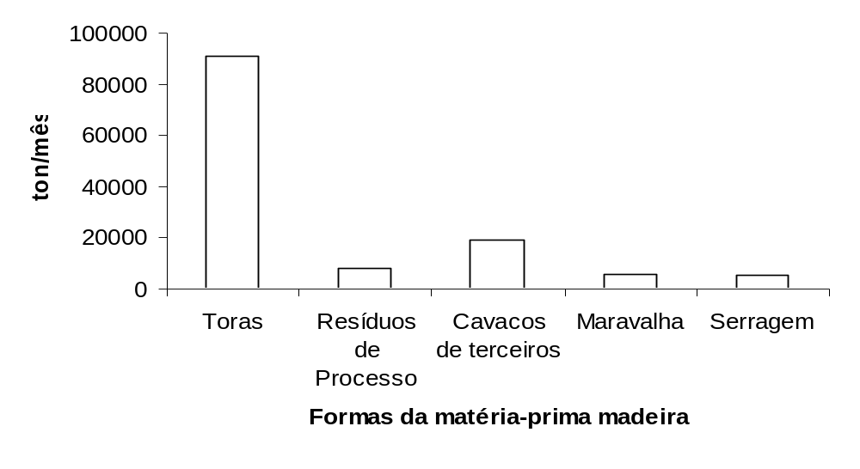

A pesquisa junto aos fabricantes de painéis de aglomerado identificou que:

- 07 empresas utilizam toras de florestas plantadas,
- 08 empresas utilizam resíduos do processo de fabricação do aglomerado,
- 07 empresas utilizam cavacos oriundos de outras indústrias de madeira,
- 04 empresas utilizam serragem, oriundos de outras indústrias de madeira,
- 02 empresas utilizam maravalha, oriundos de outras indústrias de madeira,
- 01 empresa possui um programa junto a seus clientes (fabricantes de móveis) e utiliza seus resíduos (retalhos de painéis de madeira, pallets, lâminas de madeira) como matéria-prima, numa proporção de 5% da madeira necessária a seu processo,
- 01 empresa está instalando uma central para reaproveitamento de resíduos urbanos de madeira, visando a incorporação a sua matéria-prima.

A análise das Figuras 22 e 23 evidencia que embora a madeira em toras represente a maior porcentagem, a utilização de outras formas de madeira é significativa, principalmente se for considerado que estas formas são resíduos: resíduos do próprio processo dos fabricantes de painéis e resíduos de terceiros (cavacos, maravalha, serragem). Este fato tem importância econômica e ambiental. Os resíduos de terceiros substituem uma matéria-prima nobre – toras de reflorestamento – que apesar de renovável merece atenção, já que se trabalha com previsões de falta, devido ao consumo ser maior que a demanda. Fenômeno este citado por SILVA (2004) como apagão florestal. De acordo com PIMENTEL (2004), o Paraná não está apenas sentindo as conseqüências da falta de madeira de reflorestamento, como também é o estado mais afetado pelo fenômeno do “apagão florestal”. Esse fato está diretamente ligado à posição de liderança exercida pelas madeireiras paranaenses na venda de compensados e MDFs para o mercado externo. Os produtos de madeira, excluindo o papel e a celulose, foram os grandes responsáveis pelo incremento das exportações, já que esse segmento aumentou suas exportações a uma taxa anual de 15%. Esses números seriam apenas motivos de comemoração para o Brasil e, mais especificamente, para o Paraná, que detém 40% dessas exportações nacionais. O problema está na base florestal, que sustenta as empresas do setor e que não cresceu na proporção necessária para abastecê-las. Na verdade, as florestas de Pinus paranaenses estão com suas áreas praticamente estáveis nos últimos anos. A demanda de Pinus cresceu 6%, enquanto a oferta aumentou só 1%. Estudos conduzidos pela ABIMCI (2004) indicam que a demanda de madeira em tora é superior à capacidade de produção sustentada dos reflorestamentos existentes no país. Para 2010 é projetado um déficit da ordem de 20 milhões de m³ para tora de Pinus .
Por outro lado, a importância ambiental de utilização dos resíduos de processadores, como matéria-prima para fabricação de painéis de madeira está também associada ao fato de oferecer um destino ambientalmente seguro a este material, já que muitas vezes esta disposição era feita de forma inadequada, oferecendo risco de incêndio e outras formas de poluição, conforme citado por CHIPANSKI e TREVISAN (1999).
Diferentemente da situação da América do Norte e Europa, onde os fabricantes de aglomerado utilizam até 100% de matéria-prima na forma de resíduos, a sua utilização no Brasil ainda é pouco expressiva embora venha crescendo, principalmente se considerarmos que todas as empresas utilizam atualmente resíduos em seus processos. Todos os responsáveis pela área de processos das empresas fabricantes de aglomerado, acreditam no uso crescente desta forma de matéria-prima. Conforme citado por CHIPANSKI e TREVISAN (1999) até 1997, a empresa Placas do Paraná utilizava até esta data somente madeira de reflorestamento próprio e naquele ano foi investido num sistema para substituição parcial (15% inicialmente) da matéria-prima, por resíduos dos processadores de madeira. Atualmente já existe a iniciativa de uma empresa fabricante de painéis de utilizar os resíduos de seus clientes e outra empresa possui um projeto em fase de instalação para aproveitamento de resíduos de madeira em geral, como pallets, portas, móveis etc.

4.3 UTILIZAÇÃO DE MATÉRIA-PRIMA: RESINAS

4.3.1 Utilização de resina sintética

A resina é a segunda matéria-prima principal para fabricação de aglomerado, sendo utilizada numa proporção média de 8% (sólidos) em peso sobre a madeira, o que resulta num consumo mensal aproximado de 19 mil toneladas, considerando a totalidade dos fabricantes de aglomerado.
Constata-se que atualmente no Brasil, todos os fabricantes de painéis utilizam resina sintética do tipo uréia-formol, com teor em sólidos em torno de 65%. Conforme THOLE (2005), isto representa uma preocupação ambiental, pois estas resinas se originam de matérias-primas fósseis, porém, segundo MALONEY (1993) e, segundo os maiores fabricantes mundiais de resina para aglomerado, a resina uréia-formol é a mais utilizada no mundo todo devido a suas características : baixo preço, rápidas e fáceis de controlar. No Brasil, não há utilização, no momento, de resinas derivadas de matérias-primas renováveis, embora no passado houvesse uma planta de aglomerado – Seta – situada no Rio Grande do Sul, que produzia aglomerado utilizando adesivo a base de tanino extraído da acácia negra. Outra iniciativa de uso de adesivo alternativo à resina uréia-formol, conforme o ex-gerente de Pesquisa e Desenvolvimento da Placas do Paraná, foi a utilização por esta empresa, durante mais de 10 anos, de um adesivo a base de tanino, para fabricação de chapas de madeira aglomerada classificadas como V100, que por ter maior resistência à umidade eram utilizadas na fabricação de móveis de cozinha e banheiro, pela fábrica de móveis Vogue, a qual não está mais em operação.

4.3.2 Liberação de formol no ambiente

Embora hoje no Brasil todas as empresas utilizem o mesmo tipo de resina, ou seja, uréia-formol, as relações molares (proporção de mol de formol /mol de uréia) variam, conforme Figuras 24 e 25. As resinas utilizadas têm relação molar entre 1,25 e 1,50.

FIGURA 24 - CONSUMO MENSAL TOTAL DE RESINAS COM 65% DE SÓLIDOS, EM FUNÇÃO DA RELAÇÃO MOLAR

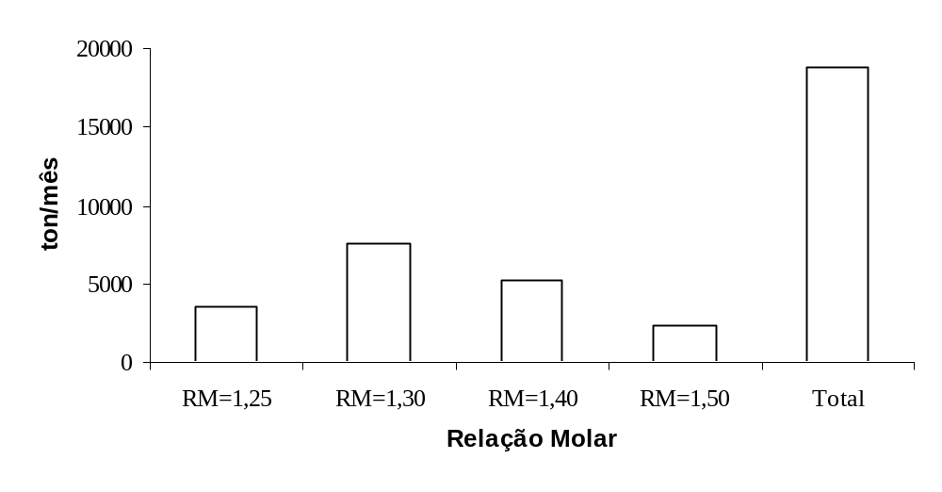

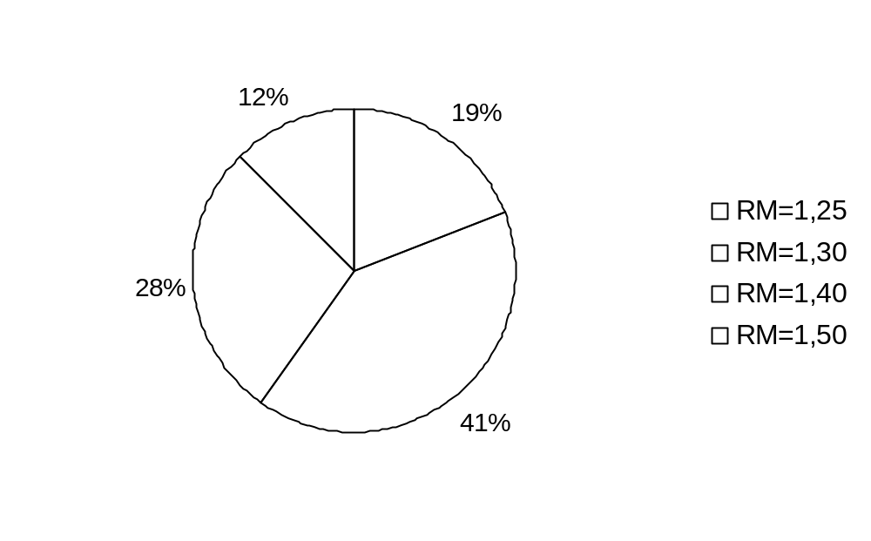
FIGURA 25 - TIPOS DE RESINAS URÉIA FORMOL UTILIZADAS EM FUNÇÃO DA RELAÇÃO MOLAR

A análise da figura 25 indica que a resina mais utilizada possui relação molar de 1,30, sendo que a menor relação molar encontrada é 1,25, portanto ainda acima dos níveis internacionais. (Europa e América do Norte), as quais possuem relação molar entre 1,0 e 1,20 conforme ALEXANDROPOULOS (2005) e CONNER (1996).

A liberação de formol no ambiente de trabalho ocorre, basicamente, durante a prensagem dos painéis e depende das relações molares das resinas, da taxa de aplicação das resinas, da temperatura e tempo de prensagem. As emissões da prensa aquecida consistem, basicamente, de orgânicos condensáveis, como formol e outros (AUSTRÁLIA, 2002).
Conforme INCA (2005) o formol está classificado como cancerígeno e, portanto, a exposição a este agente deve ser controlada. No Brasil, os limites de exposição do trabalhador estão estabelecidos na NR-15 (BRASIL, 1978). É sabido também que a concentração de formol no ambiente de trabalho é função não só da relação molar das resinas utilizadas mas, também, das condições de ventilação e/ou exaustão do ambiente, o que significa que dentro de certos limites, mesmo uma resina de relação molar mais alta, pode resultar num ambiente conforme a NR-15, se o sistema de exaustão for adequado. Todos os fabricantes no Brasil possuem sistema de exaustão de ar, sendo que 03 deles possuem também um sistema de lavador de gases. A avaliação do formol no ambiente de trabalho é feita por alguns fabricantes de aglomerado, mas não por todos.

4.3.3 Liberação de formol pelo aglomerado

A relação molar das resinas utilizadas tem relação direta com a quantidade de formol liberado pelas chapas. No Brasil as chapas produzidas pertencem à classificação E2 e E3, conforme NBR 14810-2 (ABNT, 2002), sendo que, conforme figura 26:
- 04 fabricantes produzem chapas E2 (com emissão de formol maior que 8 e igual ou inferior a 30 mg de formol/100g de amostra seca )
- 04 fabricantes produzem chapas E3 (com emissão maior que 30 e igual ou inferior a 60 mg de formol/100 g de amostra seca).

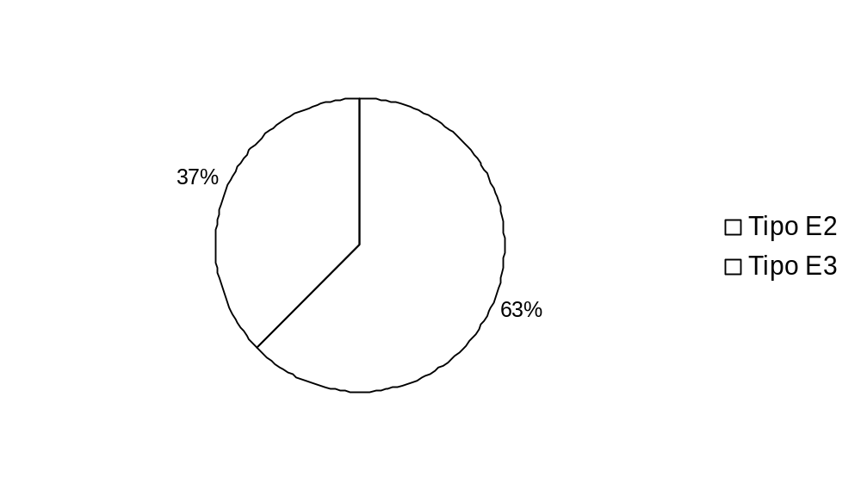
FIGURA 26 - PERCENTUAL DE TIPOS DE CHAPAS DE AGLOMERADO PRODUZIDAS NO BRASIL CONFORME A CLASSE DE EMISSÃO DE FORMOL

O aglomerado fabricado no Brasil apresenta classe de emissão E2 e E3, sendo E2: liberação de formaldeído maior que 8 e inferior ou igual a 30 mg HOCH/100g de amostra seca, e E3: liberação de formaldeído: maior que 30 e inferior ou igual a 60 mg HOCH/100g de amostra seca. Aproximadamente 63% das placas comercializadas no Brasil, são classificadas como E2 e aproximadamente 37% como classe E3, sendo que 04 plantas produzem placas E2 e 04 plantas produzem placas E3.
O aglomerado fabricado no Brasil apresenta emissão de formol acima dos padrões americano e europeu, em conseqüência da maior relação molar das resinas. Na Europa, os painéis apresentam emissão conforme E1 e abaixo, sendo que alguns fabricantes como Kronospan, Egger, Glunz e Spano já oferecem placas com emissão menor ou igual a 3 mg/100g de amostra seca. Nos Estados Unidos,o HUD (Department of Housing and Urban Development) estabelece o limite máximo de emissão para chapas de partículas de madeira, que é de 0,3 ppm quando testado pelo método ASTM E 1333 (WEYERHAEUSER, 2005).
Conforme o Diretor de Pesquisa e Desenvolvimento de uma importante empresa fornecedora de resinas para aglomerado, as relações molares das resinas têm diminuído nos últimos anos e já há uma maior preocupação sobre este tema no Brasil. No Japão há demanda por painéis tipo E0 e super E0, que apresentam emissão respectivamete de até 0,012 mg/l e 0,010 mg/l quando analisadas pelo método japonês utilizando dessecador.
Embora exista tecnologia para atender os requisitos mundiais de emissão de formol, até mesmo para atender a classe de emissão super E0, no Brasil a demanda ainda não existe.
O que pode explicar este fato é que não há demanda de mercado para painéis com menor emissão de formol e não há definição sobre limites de emissão; existe apenas a norma da ABNT, a NBR 14810-2 (ABNT, 2002), que classifica os painéis de acordo com o nível de emissão, porém não orienta ou restringe a aplicação.
As empresas fornecedoras de resinas para aglomerado também comentam algumas alternativas que podem ser consideradas para diminuir a emissão de formol. Uma delas é utilizar resinas de relações molares mais baixas e a outra é utilização de um sequestrante de formol, cujo objetivo é reagir com o formol livre da resina e, portanto impedir a sua liberação. Esta última alternativa já está em uso pelos fabricantes de painéis tipo MDF, que visam atender os requisitos dos mercados compradores internacionais, os quais exigem chapas de baixa emissão de formol. Existe no Brasil, um fabricante de MDF que mesmo para atender o mercado interno optou pela fabricação de painéis conforme classe E1. Merece citação o fato de no Brasil duas empresas utilizarem resinas específicas para camada interna e externa do aglomerado, ou seja, a resina da camada externa possui relação molar menor que a resina da camada interna, com isto se consegue menor emissão de formol no ambiente de trabalho e menor liberação de formol pelos painéis. Mesmo assim, estes fabricantes optaram por relações molares relativamente altas, o que não permite atingir o limite de emissão para o produto E1.

4.4 GERAÇÃO DE RESÍDUOS SÓLIDOS

4.4.1 Resíduos sólidos de madeira

É expressiva a geração de resíduos sólidos de madeira pelas empresas fabricantes de aglomerado, totalizando cerca de 25 mil toneladas mensais, considerando a soma dos resíduos gerados por todas as empresas juntas, conforme mostra a Figura 27.

FIGURA 27 - QUANTIDADE MENSAL DE RESÍDUOS DE MADEIRA GERADOS PELAS INDÚSTRIAS DE AGLOMERADO NO BRASIL
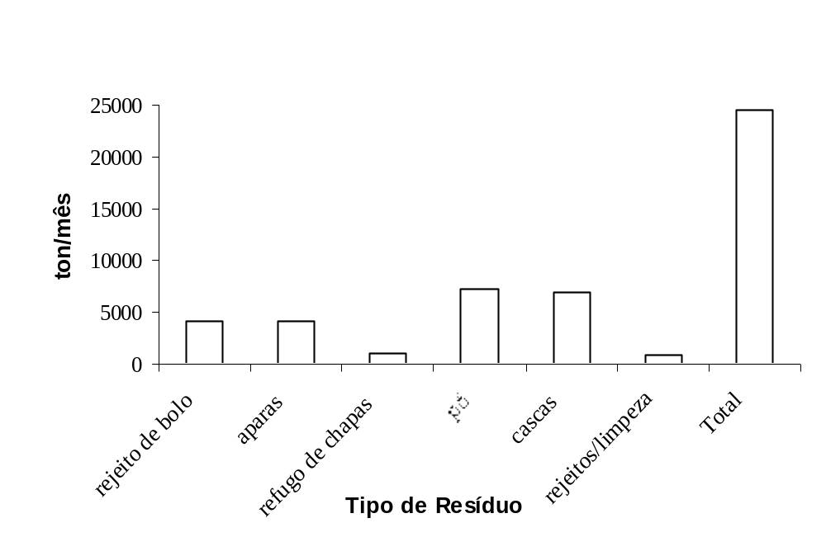

São os seguintes os tipos de resíduos gerados, conforme as figuras 26 e 27:
- Rejeito de bolo: o material formado pela estação formadora recebe o nome de bolo ou colchão. Muitas vezes, por problemas operacionais este material tem que ser rejeitado antes mesmo de ser prensado. O rejeito de bolo é, portanto constituído de partículas de madeira encoladas, descartado antes da prensagem.
- Aparas: refilo de chapas já prensadas, obtido durante o esquadrejamento das mesmas, quando as placas sofrem corte longitudinal e transversal, para adequação aos tamanhos comerciais de mercado.
- Refugo de chapas: material descartado por não atender aos padrões de qualidade estabelecidos.
- Pó: material oriundo do lixamento das chapas.
- Cascas: material proveniente do descascamento das toras. Algumas empresas fazem o descascamento nas florestas e outras dentro da unidade industrial. Para a quantificação deste resíduo considerou-se base seca do material.
- Rejeitos/limpeza: rejeitos são materiais constituídos de partículas de madeira, os quais tem origem na rejeição do material durante o processo, em equipamentos, roscas transportadoras, silos, etc. O material de limpeza é originário em pontos diversos, em decorrência da limpeza e varrição.
- Galhos e ponteiras: embora seja um resíduo importante foi desconsiderado para efeitos deste trabalho por ser gerado na floresta, fora do ambiente fabril. Compreende, portanto um aspecto ambiental excludente do escopo deste trabalho, que objetiva a análise dentro da indústria.

FIGURA 28 – PERCENTUAL DE RESÍDUOS DE MADEIRA GERADOS PELAS INDÚSTRIAS DE AGLOMERADO NO BRASIL

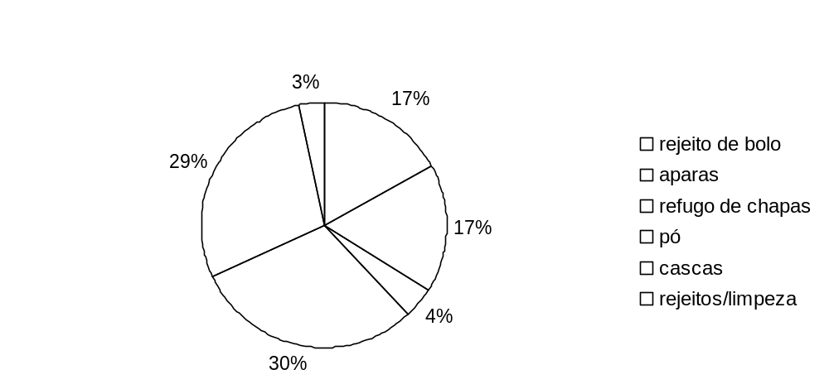

Os resíduos que participam com maior porcentagem são as cascas e o pó de lixamento, com aproximadamente 30% cada um, seguidos dos rejeitos de bolo e aparas das placas, com 17% cada. Em menor porcentagem, participam os refugos de chapas e o material rejeitado no processo e pó de limpeza, conforme Figura 28.
O destino dado pelos fabricantes de chapas de aglomerado a seus resíduos depende do tipo de material gerado, sendo que o principal deles é o reaproveitamento em suas próprias empresas, conforme mostra a Figuras 29. Pequena parte apenas é comercializada.

FIGURA 29 – DESTINO DADO AOS RESÍDUOS DE MADEIRA GERADOS MENSALMENTE PELAS INDÚSTRAIS DE AGLOMERADO NO BRASIL
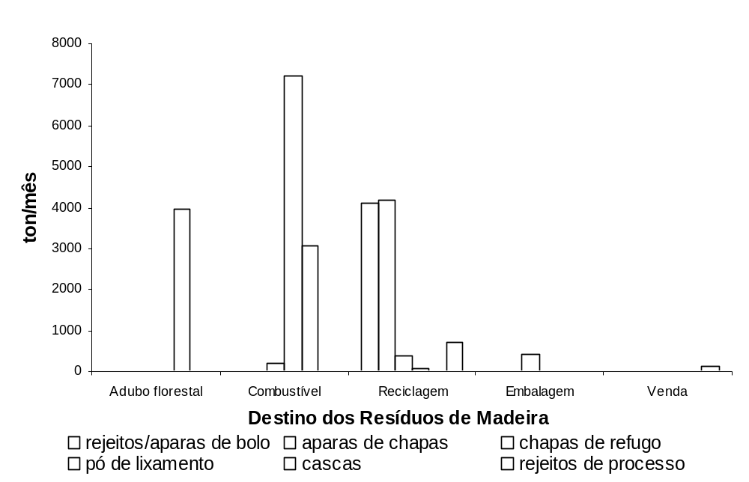
29,5%

17% 17%

16,2,%
12%
1,5%

1%
0,3%
3%
2%
0,5%

O reaproveitamento dos resíduos ocorre das seguintes formas:
- Utilização como adubo florestal. Neste caso utilizam-se as cascas,
- Utilização como combustível, nos secadores (para partículas de madeira) e aquecedores do óleo térmico (para aquecimento das prensas). Neste caso os resíduos utilizados são principalmente o pó de lixamento das placas e as cascas. Em menor porcentagem são utilizados os refugos de chapas. Conforme CHIPANSKI e TREVISAN (1999) a utilização do resíduo de madeira como combustível permitiu a uma das empresas do setor substituir cerca de 40% do óleo necessário ao processo.
Para utilização do pó de lixamento, todas as empresas armazenam o pó em silos fechados. A captura do pó da lixadeira e transporte até o local de uso (secadores e aquecedores) é feita via sistema pneumático, contendo filtros de manga para controle das emissões de partículas.
- Reciclagem: utilização como matéria-prima para o próprio processo. Fazem parte deste reaproveitamento basicamente: os rejeitos/aparas do bolo e as aparas das placas. Em menor porcentagem utilizam-se os rejeitos de processo, resíduos de limpeza e as chapas refugadas. As chapas refugadas são trituradas para incorporação ao processo. O material triturado é armazenado em silos fechados e o sistema de transporte pneumático prevê a utilização de ciclones para controle das emissões. Estes resíduos permitem substituir a madeira necessária ao processo em aproximadamente 7%, conforme item 4.2, Figura 22.
- Reutilização nos maços de embalagem. Neste caso se utilizam as chapas refugadas para proteger os maços de aglomerado. São utilizadas as chapas refugadas que apresentem algum defeito de qualidade mas, que possuam resistência suficiente para proteger os maços. Com isto as empresas, além de evitarem a disposição inadequada deste material, podem dispensar a fabricação de chapas para a finalidade de proteção da embalagem, liberando o conjunto homem-máquina para fabricação de chapas de primeira qualidade, aumentando, com isto, seu faturamento.
Estas alternativas adotadas pelas empresas fazem com que os resíduos deixem de ser lixo e se transformem em sub produtos. Portanto, além de evitar a poluição, as empresas economizam ou geram lucro.
Os resíduos comercializados são, basicamente, o pó de varredura das fábricas, decorrente da limpeza do ambiente. Conforme VALLE (1995) esta prática representa a abordagem de valorização, pois há geração de receita.

4.4.2 Resíduos de borra de cola

A borra de cola se origina da limpeza dos equipamentos utilizados para preparar a cola utilizada no processo de fabricação de aglomerado. É constituída basicamente de restos de resina uréia-formol e demais químicos utilizados no processo (catalisadores e emulsão de parafina). O termo “borra de cola” bastante utilizado pelos fabricantes de painéis, parece ser o mais adequado para definir esta mistura pastosa de aparência branca. Este resíduo é classificado como classe II, conforme NBR 10004 (ABNT, 1987). O total mensal gerado pelas indústrias fabricantes de chapas de aglomerado é de, aproximadamente, 5 toneladas mensais, cujo destino é dado pelos geradores, conforme a Figura 30, das seguintes maneiras:
- disposição em aterro classe II , conforme a classificação deste resíduo, ou seja, classe II,
- disposição através da técnica de co processamento,
- incorporação ao próprio processo de fabricação das chapas.
FIGURA 30 - DESTINO DADO PELOS FABRICANTES DE AGLOMERADO NO BRASIL À BORRA DE COLA GERADA NO PROCESSO
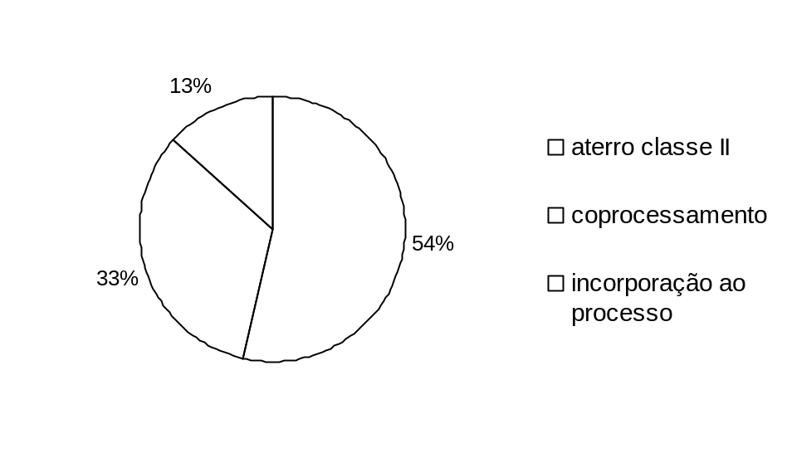

A disposição em aterros classe II responde pela maior porcentagem, cerca de 54%. Segue então a disposição através de co processamento em fornos de cimento, com 33% aproximadamente. Ambas as disposições são feitas em conformidade com a legislação vigente. A prática de incorporação ao próprio processo de fabricação exige alguns cuidados; embora menos usual não representa inconvenientes ambientais, mas deve ser feita com uma dosagem controlada a fim de não interferir nas propriedades dos painéis, pois o material nestas condições já perdeu suas propriedades adesivas.

4.5 EMISSÕES ATMOSFÉRICAS

4.5.1 Uso de combustíveis

A demanda de combustíveis para o processo de fabricação de aglomerado ocorre em duas etapas:
- na secagem as partículas de madeira. A madeira utilizada no processo pode apresentar umidade de até 120% (relativo a base seca) aproximadamente, e os requisitos de umidade para utilização no processo são da ordem de 2% (relativo a base seca). Portanto, há necessidade de remoção de grandes quantidades de água, o que ocorre nos secadores.
- no aquecimento das prensas. O aquecimento das prensas dos fabricantes de aglomerado no Brasil é feito com óleo térmico, aquecido em aquecedores específicos. As prensas trabalham com uma temperatura em torno de 180ºC, pois é através da temperatura que a resina é catalisada, conferindo resistência ao painel.
A pesquisa junto aos 08 fabricantes de painéis de aglomerado identificou que:
- 08 fabricantes utilizam o pó de lixamento como combustível;
- 04 fabricantes utilizam outras formas de biomassa, na maioria casca e em menor proporção os rejeitos de madeira do processo e resíduos de terceiros;
- 03 fabricantes utilizam óleo BPF;
- 02 fabricantes utilizam gás natural;
- 02 fabricantes utilizam óleo diesel, conforme mostra a Figura 31.
A utilização dos combustíveis ocorre de forma combinada, sendo que o pó de lixamento está sempre presente.

FIGURA 31 - COMBUSTÍVEIS UTILIZADOS PELAS EMPRESAS FABRICANTES DE AGLOMERADO NO BRASIL
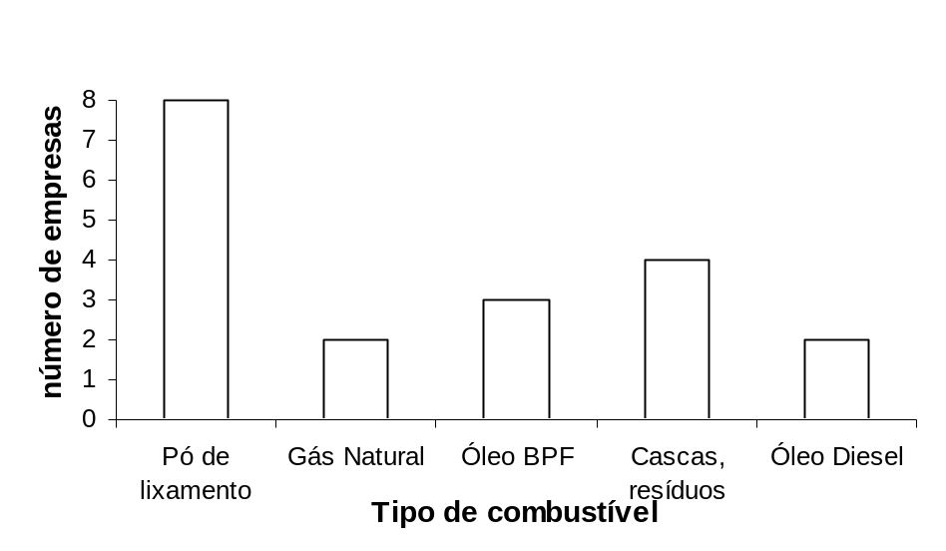

Percebe-se que a matriz energética dos fabricantes de aglomerado é diversificada e contempla combustíveis menos poluentes como o gás natural e, principalmente, a biomassa. O gás natural passou a ser utilizado pelas empresas, em substituição ao óleo, em função do Programa de Gás vindo da Bolívia e resultou, na época, técnica e economicamente viável.
A participação de utilização da biomassa é expressiva, compreendendo o pó de lixamento, cascas e resíduos (resíduos de processo e resíduos de terceiros). Do ponto de vista ambiental, a utilização do pó oriundo do processo de lixamento das chapas para fins energéticos (combustível utilizado no processo de secagem das partículas de madeira) é favorável à redução das emissões de gases responsáveis pelo efeito de estufa (dióxido de carbono e metano), verificando-se um ciclo fechado do carbono, uma vez que o dióxido carbono é absorvido no processo de fotossíntese quando da regeneração da biomassa. Além disso, a biomassa contém, em geral, menos agentes poluentes, como o enxofre e os metais pesados, do que os combustíveis fósseis. O aproveitamento da biomassa ainda constitui um excelente meio de minimizar os riscos ambientais como incêndio e poluição ocasionada por poeira fugitiva, pois assegura um uso e disposições adequadas para o pó.
Conforme CHIPANSKI e TREVISAN (1999), na Placas do Paraná a utilização do pó de lixamento responde por 40% da demanda energética. Segundo o gerente geral de suprimentos da empresa Eucatex, a empresa tem por objetivo se tornar auto-suficiente na produção de biomassa para energia através do programa de reciclagem para uso de resíduos de madeira diversos, instituído em 2005.

4.5.2 Liberação dos gases de combustão

Em decorrência da utilização de combustíveis (pó de lixamento, outras formas de biomassa, gás natural e óleo) para geração de energia nos secadores e aquecedores, há liberação de gases e material particulado para a atmosfera, muitos deles considerados poluentes e cuja emissão está regulamentada pelas legislações pertinentes. Em função disto, se faz necessário o tratamento destes poluentes.
Conforme o artigo da National Pollutant Inventory, as emissões típicas nos secadores são compostas por pó de madeira, hidrocarbonetos condensáveis, VOCs e produtos da combustão como monóxido de carbono, óxidos de nitrogênio. A parte orgânica das emissões incluem: metanol, ácido acético, etanol e formaldeído. As quantidades emitidas dependem da espécie de madeira, temperatura de secagem e combustível utilizado (AUSTRÁLIA, 2002).
Em pesquisa junto aos fabricantes de aglomerado, constatou-se que são usados os seguintes equipamentos para tratamento dos gases pós-combustão:
- 06 empresas utilizam multi ciclone,
- 02 empresas utilizam ciclone simples.

Os equipamentos utilizados pelos fabricantes de painéis de aglomerado são recomendados pela literatura para controle e tratamento dos materiais particulados, porém não são eficientes para tratamento de gases.
Conforme JOSE (2004) e LISBOA (2005) os equipamentos de controle de material particulado são:
• Coletores secos:
. coletores mecânicos inerciais e gravitacionais
. coletores mecânicos centrífugos (ex.: ciclones)
. filtro de tecido (ex.: o filtro-manga)
. precipitador eletrostático seco
• Coletores úmidos:
. lavadores: com enchimento, ciclônico, venturi, de leito móvel

E os equipamentos de controle para gases e vapores são:
• Absorvedores
• Adsorvedores
• Incineração de gás com chama direta
• Incineradores de gás catalíticos

4.5.3 Emissão de VOCs- compostos orgânicos voláteis

A secagem das partículas é a fonte principal de geração dos VOCs, respondendo por 70% , sendo que a segunda contribuição é a prensagem a quente, que responde por 20% (BOSWELL e HUNT, 1991). Conforme apresentado no item 4.5.2, na área de secagem, os atuais fabricantes de aglomerado não possuem equipamentos para tratamentos de gases, logo os VOCs não são tratados.
Na área da prensa, o que os fabricantes adotam é a instalação de um sistema de exaustão para captação dos gases e liberação para atmosfera, sendo que 04 fabricantes possuem sistema de lavador para tratamento dos gases em geral e os outros 04 não possuem sistema de tratamento de gases. Estes equipamentos entretanto não são específicos para VOCs. Conforme FERREIRA (2003) as tecnologias atuais de eliminação de VOCs, compreendem: torres de absorção, adsorventes, biofiltros, separadores por membranas, tecnologia de plasma, câmaras de oxidação – térmica e catalítica.
Os itens 4.5.2 e 4.5.3 merecem atenção por parte dos fabricantes de aglomerado. A evolução histórica destes assuntos nos Estados Unidos mostra o aumento do controle de emissão e a exigência da instalação de equipamentos de controle pela EPA. Conforme JAASUND e RAEMBILD (2003), nos Estados Unidos, a pressão ambiental sobre as indústrias de painéis permaneceu baixa até meados de 1970, e até 1980 os controle de emissão se restringiam a ciclones. Na década de 80 as regulamentações começaram a focar a emissão de particulados e instalaram-se os primeiros precipitadores eletrostáticos nas plantas de compensado e OSB. Em 1992, a EPA acordou com as empresas Lousiana Pacific, Gergia Pacific, Weyerhaeuser, Willamette e Boise Cascade, a instalação de equipamentos para oxidação térmica catalítica. As indústrias de aglomerado começaram a considerar também o uso de precipitadores eletrostáticos para as emissões dos secadores, muitas vezes usados em conjunto com a oxidação catalítica. Atualmente são encontradas as seguintes tecnologias: oxidação térmica catalítica, precipitadores eletrostáticos, biofiltros, lavadores. Para os gases das prensas a tecnologia predominante é a oxidação térmica regenerativa, bastante compatível para tratamento de gases. A nova regulamentação da EPA a ser divulgada em breve, prevê a exigência para instalação de equipamentos para oxidação térmica catalítica em secadores e prensas, e em muitos casos o uso de precipitadores eletrostáticos para remoção de particulados (JAASUND e RAEMBILD, 2003).
Conforme EPA (2002), a tecnologia usual para controle de VOCs nas indústrias de madeira, para controle dos gases dos secadores e prensas é a oxidação térmica regenerativa, que destroem os VOCs e orgânicos condensáveis e reduzem emissões de CO . Os sistemas de biofiltração são utilizados para controlar as emissões de compostos orgânicos, NOx, CO, particulados.

4.6. EFLUENTES LÍQUIDOS

Os efluentes líquidos gerados pelos fabricantes de aglomerado são basicamente as águas de lavagem dos equipamentos utilizados para preparar a cola e outros equipamentos, como ciclones. O processo em si, considerado seco, ao contrário de processo de fabricação de chapas de fibra não é um gerador de efluente líquido. Conforme a Figura 32, os fabricantes de aglomerado dispõem, na maioria das vezes, o efluente gerado, em corpo receptor após realizar um tratamento físico-químico e biológico, adequando os poluentes aos níveis de emissão estabelecidos pelas legislações. A menor parte, 18% do efluente gerado é recirculado, sendo utilizado para preparar a cola necessária ao processo, após ser feito um pré-tratamento. A cola é basicamente uma mistura de resina, catalisador, emulsão de parafina e água.

FIGURA 32 - DISPOSIÇÃO DOS EFLUENTES DAS EMPRESAS FABRICANTES DE AGLOMERADO NO BRASIL
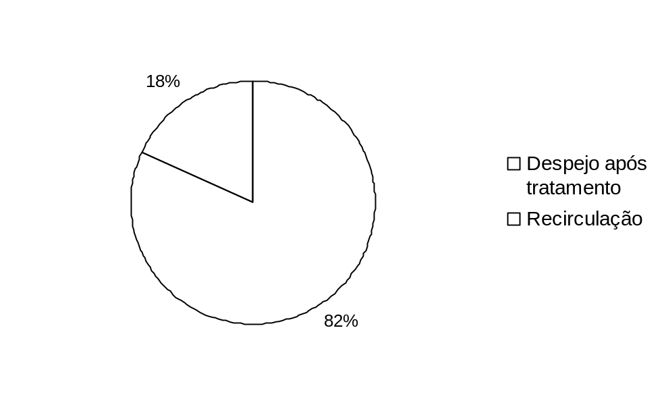

  - CERTIFICAÇÃO AMBIENTAL, INDICADORES DE DESEMPENHO AMBIENTAL E LEGISLAÇÃO AMBIENTAL APLICÁVEL

    - Certificação ambiental

Em entrevista com os gerentes de processo das empresas foi possível constatar a grande valorização que conferem às certificações, sendo citadas algumas vantagens, como:
- melhoria da gestão como um todo,
- ferramenta para a sustentabilidade,
- melhoria da imagem pública,
- maior facilidade de relacionamento com a comunidade e órgãos em geral,
- maior facilidade para exportação, principalmente no caso do FSC
- ajuda a criar uma consciência preservacionista.

O levantamento feito junto às empresas permitiu identificar, conforme Figura 33, que das 08 empresas:
a) 04 possuem certificação FSC, sendo 03 referente à cadeia de custódia (incluindo o aglomerado) e 01 referente à floresta, mas não à cadeia de custódia,
b) 02 possuem certificação conforme ISO 14000,
c) 04 possuem certificação conforme ISO 9000,
d) 03 não possuem certificação, porém duas estão em fase de implantação do sistema conforme ISO 14000.

FIGURA 33 - CERTIFICAÇÃO DAS EMPRESAS FABRICANTES DE AGLOMERADO NO BRASIL

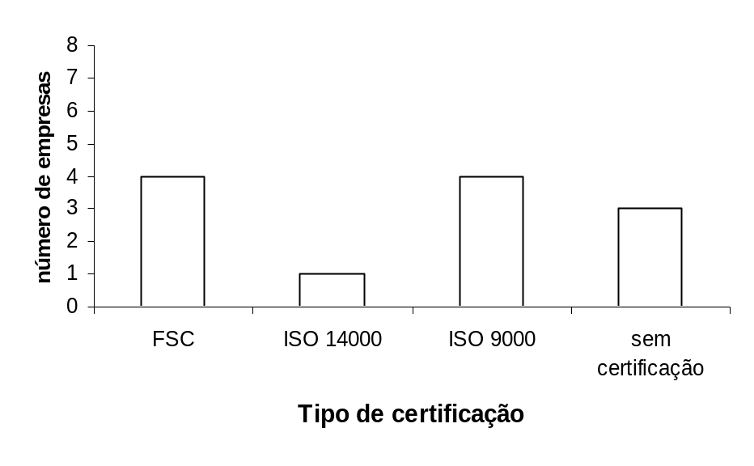

A participação em termos de certificação é mais expressiva, quanto a ISO 9000 e FSC. Considerando que a norma ISO 14000 é mais recente que a norma IS0 9000, isto pode explicar o maior número de certificados nesta norma. Além disto, embora a ISO 9000 refira-se a gestão da qualidade, possui uma estrutura e abordagem bastante similar à norma ISO 14000, podendo servir de base para sua implementação. Fato este também comprovado por mais duas empresa que estão em fase atual de implantação da norma ISO 14000, visando à certificação ainda no primeiro semestre de 2006.
4.7.2 Indicadores de desempenho ambiental

Quanto aos indicadores, duas empresas forneceram os indicadores de desempenho ambiental, sendo eles, apresentados conforme quadro 4. Estes indicadores pertencem a duas categorias :
- Indicadores de desempenho gerencial - IDG: cumprimento de condicionantes da licença ambiental, autos de infração ambiental, receita com venda de resíduo, programas junto à comunidade, ações preventivas do sistema de gestão ambiental, e economia com combustíveis,
- Indicadores de desempenho operacional - IDO: geração de resíduos, racionalização na disposição dos resíduos, reciclagem de material no processo, atendimento aos padrões de lançamento de efluentes, atendimento aos padrões de emissão atmosférica.

QUADRO 4 - INDICADORES DE DESEMPENHO AMBIENTAL DAS INDÚSTRIAS DE AGLOMERADO NO BRASIL

ITEM | UNIDADE DE MEDIDA | FREQUÊNCIA
Cumprimento de condicionantes da licença ambiental | Número de condicionantes cumpridas/número total de condicionantes | Mensal
Autos de infração ambiental | Número de autos de infração recebidos | Mensal
Geração de resíduos | Tonelada de resíduos/m³ de chapa produzida | Mensal
Receita com vendas de resíduo | Reais/tonelada | Mensal
Programas junto à comunidade | Número de ações ambientais junto à comunidade | Mensal
Racionalização na disposição dos resíduos | Toneladas de resíduos dispostos em aterros | Mensal
Ações preventivas do sistema de gestão ambiental | Número de ações preventivas | Mensal
Reciclagem de material no processo | Tonelada de material/m³ de chapa produzida | Mensal
Economia com combustíveis | Reais economizados/m³ de chapa produzida | Mensal
Atendimento aos padrões de lançamento de efluentes | Número de não conformidades/mês | Mensal
Atendimento aos padrões de emissão atmosférica | Número de não conformidades/mês | Mensal

Estes indicadores fazem parte do programa de gestão ambiental implantado por estas duas empresas e são analisados periodicamente pela alta administração, pois derivam da política e dos objetivos ambientais destas companhias. Para cada indicador são estabelecidas metas, cujo atendimento é monitorado através do programa de auditorias internas. Em não se atingindo a meta, é gerado internamente um relatório de não conformidade, o qual prevê a identificação da causa do não cumprimento, bem como o estabelecimento de ações corretivas e/ou preventivas para o item em questão.

4.7.3 Legislação ambiental aplicável

As principais legislações ambientais aplicáveis, no que diz respeito aos aspectos e impactos ambientais estudados no presente trabalho estão sumarizadas no quadro 5.

QUADRO 5 - LEGISLAÇÃO AMBIENTAL APLICÁVEL ÀS INDÚSTRIAS DE
AGLOMERADO

LEGISLAÇÃO | TIPO | ESCOPO
Federal  Brasil | Lei Nº 6938, de 31.08.1981 (BRASIL, 1981).  Resolução Nº. 237, de 19.12.1997 (BRASIL, 1997).  Lei Nº. 9605, de 12.02.1998 (BRASIL, 1998). | Estabelece a Política Nacional do Meio Ambiente.  Dispõe sobre o licenciamento ambiental.  Conhecida como Lei dos Crimes Ambientais, estabelece as penalidades para quem cometer crimes ambientais.
Federal  Brasil | Resolução nº. 357 de 17.03.2005 (BRASIL, 2005).  Resolução nº. 005 de 15.06.1989 (BRASIL, 1989).  Resolução nº 003, de 28.06.1990 (BRASIL, 1990a).  Resolução nº 008, de 06 de dezembro de 1990 (BRASIL, 1990b).  Resolução CONAMA nº 313, de 29/10/2002 (BRASIL, 2002a). | Dispõe sobre a classificação dos corpos d´água e estabelece padrões para efluentes líquidos  Estabelece padrões para  qualidade do ar  Estabelce padrões para qualidade do ar  Estabelece os limites máximos de emissão de poluentes do ar para fontes fixas  Dispõe sobre o inventário de resíduos sólidos industriais.
Estadual  PR | Resolução nº. 41 de 17.12.2002  (PARANÁ, 2002).  Lei nº. 12493 de 22.01.1999  (PARANÁ, 1999). | Estabelece padrões para emissões atmosféricas  Estabelece diretriz para controle de resíduos sólidos
Estadual  SC | Decreto n^{o.} 14250 de 05/06/1981  (SANTA CATARINA, 1981). | Estabelece padrões para emissões atmosféricas, efluentes líquidos e controle de resíduos sólidos.
Estadual  RGS | Lei nº. 11520 de 03.08.2000  (RIO GRANDE DO SUL, 2000).  Portaria nº.5 de 16.03.1989  (RIO GRANDE DO SUL, 1989).  Decreto nº. 38356 de 01.04.1998  (RIO GRANDE DO SUL, 1998).  Lei nº 9.921 de 27/071993  (RIO GRANDE DO SUL, 1993). | Estabelece diretrizes gerais sobre gerenciamento ambiental  Estabelece padrões para efluentes líquidos  Estabelece diretriz para controle de resíduos sólidos  Estabelece diretriz para controle de resíduos sólidos
Estadual  MG | Deliberação Normativa nº. 10 de 16.12.1986 (MINAS GERAIS, 1986a)  Deliberação Normativa nº.11 de 16.12.1986 (MINAS GERAIS, 1986b)  Deliberação Normativa nº.7 de 29.09.81 (MINAS GERAIS, 1981).  Deliberação Normativa nº. 90 de 15.09.2005 (MINAS GERAIS, 2005). | Estabelece padrões para efluentes líquidos  Estabelece padrões para emissões atmosféricas  Estabelece diretriz para controle de resíduos sólidos  Estabelece diretriz para gerenciamento de resíduos sólidos
Estadual  SP | Decreto Nº. 8.468, de 08.09.1976 (SÃO PAULO, 1976). | Estabelece diretriz para gerenciamento dos resíduos sólidos, emissão de efluentes líquidos e emissões atmosféricas.

Constatou-se que nenhuma empresa responde pela Lei de Crimes Ambientais - Lei Nº. 9605 de 12.02.1998 e verificou-se a conformidade de todas as empresas com a resolução Nº. 237 de 19.12.1997, sendo que as 08 empresas possuem licenças ambientais de operação, concedida pelo respectivo órgão ambiental. Estas licenças expedidas pelo órgão ambiental indicam os condicionantes a serem atendidos pelas empresas. Como regra geral, as licenças contemplam os seguintes condicionantes:
a) atendimento aos parâmetros de lançamento de efluentes líquidos, conforme a legislação estadual citada no quadro 5 e na falta desta, conforme a legislação federal,
b) atendimento aos parâmetros de lançamento de emissões atmosféricas, conforme a legislação estadual citada no quadro 5 e na falta desta, conforme a legislação federal,
c) gerenciamento dos resíduos sólidos, conforme a legislação estadual citada no quadro 5 e na falta desta, conforme a legislação federal. Como regra geral, o condicionante é que os resíduos sólidos gerados sejam convenientemente armazenados e reutilizados no próprio processo e/ou dispostos adequadamente em empreendimentos e atividades devidamente licenciados pelo Instituto ambiental, mediante autorizações ambientais específicas.
A verificação do atendimento aos condicionantes é feita pelas próprias empresas, através de monitoramento dos parâmetros estabelecidos na legislação correspondente.

5 CONCLUSÕES E RECOMENDAÇÕES

5.1 CONCLUSÕES

Os resultados obtidos no presente trabalho permitem as seguintes conclusões:
a) em relação aos aspectos e impactos ambientais da matéria-prima: madeira
- Os gêneros mais utilizados para fabricação de aglomerado no Brasil são o Pinus e o Eucalipto em função da disponibilidade deste tipo de madeira no país, contudo a expansão dos plantios não vem acompanhando o aumento de consumo, gerando falta de madeira em toras, fenômeno este conhecido por “apagão florestal”. Este fato representa grande preocupação já que a madeira é a matéria-prima principal do aglomerado e responde por mais de 80% do produto final.
- A matéria-prima (madeira) é composta por cerca de 70% de toras de reflorestamento e 30% de resíduos, incluindo resíduos do próprio processo de fabricação dos painéis e resíduos adquiridos no mercado (cavacos, maravalha e serragem), o que demonstra uma prática ambiental positiva, mas ainda bem inferior aos principais centros produtores (América do Norte e Europa), onde a utilização de resíduos chega a 100%. O aumento no uso de resíduos pode diminuir demanda por toras e contribuir, portanto para a diminuição do déficit de suprimento da madeira de floresta plantada.
- Não há utilização de materiais não madeiráveis, sendo este assunto amplamente estudado por pesquisadores. A possibilidade de uso de outros materiais, além dos madeiráveis, apresenta dupla vantagem, pois sua utilização pode também levar a uma diminuição no consumo de toras e contribuir para diminuir o déficit de suprimento; além disto permite um destino adequado aos resíduos de agricultura, o que no caso do Brasil, um país com forte vocação agrícola, representa uma alternativa bastante interessante.

b) em relação aos aspectos e impactos ambientais da matéria-prima: resinas sintéticas
- Todos os fabricantes de aglomerado utilizam resina do tipo uréia-formol, que é o tipo mais usado mundialmente. O nível de relação molar das resinas é mais elevado que os níveis praticados internacionalmente (mercados europeu e americano). Este aspecto, portanto merece atenção já que o formol é um produto tóxico e cancerígeno.
- Não há utilização de resinas de base natural, o que gera preocupação, já que as resinas sintéticas utilizadas são de origem de fontes não renováveis; assunto este, portanto que requer maior atenção e pesquisa no sentido de viabilizar outras formas de adesivo e diminuir a dependência de fontes não renováveis.

c) em relação aos aspectos e impactos ambientais do processo produtivo e do produto:
- Quanto aos resíduos sólidos de madeira, estes recebem um bom gerenciamento, sendo todos dispostos adequadamente, conforme suas características, o que representa um ganho ambiental e econômico, através das seguintes práticas: utilização como adubo florestal, utilização como combustível, reciclagem, confecção de embalagem e venda a terceiros. Quanto à borra de cola, sua disposição é feita através de práticas ambientalmente corretas: em aterro classe II, conforme a classificação deste resíduo, ou seja, classe II; disposição através da técnica de co processamento e incorporação ao próprio processo de fabricação das chapas.
- Quanto à matriz energética dos fabricantes de aglomerado constata-se uma diversidade, sendo composta pelos seguintes combustíveis: óleo, pó de lixamento, gás natural, diesel, cascas, resíduos do processo e resíduos de terceiros, o que é um fato positivo. Porém, considerando que óleo e gás natural são derivados de fontes não renováveis e o óleo é um combustível com maior potencial poluidor, merecem atenção os impactos advindos do uso destes combustíveis.
- As emissões atmosféricas típicas são representadas por liberação de particulados, gases de combustão e VOCs (durante a secagem das aparas e prensagem dos painéis), que estão associadas ao efeito estufa, formação da chuva ácida, destruição da camada de ozônio e danos à saúde humana. Faz parte das emissões atmosféricas também, a liberação do formol, considerado tóxico e cancerígeno.
- Quanto à emissão de efluentes líquidos, verifica-se que as empresas adotam as seguintes alternativas e que são compatíveis com os requisitos da legislação : disposição no corpo receptor, após tratamento para adequação aos parâmetros da legislação e reciclagem.
- Quanto ao produto final - painel de madeira aglomerada -, são classificados como E2 e E3, apresentando, portanto, emissão de formol superior aos painéis europeus e americanos. Embora se constate nas empresas de aglomerado no Brasil uma preocupação com este tema e uma mobilização para diminuição destas emissões, as ações precisam ser aceleradas já que a tendência mundial é de uma rápida diminuição nestes níveis, para classes conhecidas como E0 e super E0.

d) Em relação às soluções e tecnologias ambientais aplicadas para minimização dos impactos ambientais, constatam-se :
- Reciclagem: realizada de forma adequada, sendo que os resíduos de madeira do processo substituem cerca de 7% da madeira total necessária ao processo. Cerca de 18% do efluente líquido gerado é reaproveitado.
- Reaproveitamento: as chapas refugadas são em sua maioria utilizadas para confecção das embalagens dos painéis de aglomerado, o que apresenta dupla vantagem, pois é dado um destino seguro e adequado ao refugo e também se evita a produção de chapas específicas para esta finalidade.
- Compostagem: as cascas das toras são utilizadas como adubo florestal, o que é uma prática ambiental positiva.
- Geração de energia: principalmente pela biomassa oriunda do processo de lixamento das placas, seguida pelas cascas das toras de madeira e pelas placas refugadas.
- Geração de receita: pela venda do pó oriundo do processo de limpeza das fábricas.

As práticas anteriormente citadas representam todas um ganho ambiental, na medida em que o resíduo gerado é utilizado novamente e não é disposto simplesmente no ambiente, causando poluição e um ganho econômico, pois substitui parte das matérias-primas e insumos necessários ao processo.
Além destas, encontramos as seguintes práticas que se constituem em adequação dos resíduos ou efluentes gerados para posterior lançamento:
- Tratamento: os efluentes líquidos são tratados para posterior despejo no corpo receptor, assim os parâmetros de lançamento são adequados aos requisitos da legislação pertinente (federal e estaduais).
- Disposição: em aterros conforme a classe de risco da borra de cola, portanto dispostos de forma adequada conforme requisitos da legislação.
- Equipamentos para tratamento de emissão gasosa: ciclones e multi cilones, efetivos para retenção do material particulado, porém não efetivos para tratamento dos gases propriamente ditos.
- Equipamentos para captação e tratamento do formol: todas as empresas possuem sistema de exaustão na área fabril, para captação do gás, porém somente 4 delas possuem lavador de gases, o que merece atenção, pois a legislação estabelece níveis de emissão de formol no ambiente já que é considerado tóxico e cancerígeno, devendo portanto ser monitorado e se for o caso receber tratamento efetivo para adequação a esses níveis.
- Ausência de equipamentos para tratamento dos VOCs e para tratamento dos gases pós combustão, a exemplo do que existe na Europa Ocidental e Estados Unidos. Percebe-se nestes locais uma forte preocupação com este tema, constatando-se que os grandes fabricantes de equipamentos para aglomerado oferecem sistemas diversos para esta finalidade e também a própria EPA em sua legislação futura exigirá explicitamente equipamentos para este tipo de tratamento. Em sendo estes gases poluentes, o seu correto tratamento merece atenção por parte dos fabricantes de madeira.

e) em relação à aplicabilidade da legislação
- Existe legislação no âmbito federal e estadual que estabelece diretrizes para gerenciamento de resíduos sólidos, parâmetros para emissão de efluentes líquidos e emissões atmosféricas, as quais são cumpridas pelas empresas. As empresas realizam monitoramento para verificação do atendimento aos parâmetros, os quais em geral constam dos condicionantes da licença de operação.
- Constata-se grande similaridade das legislações estaduais no que diz respeito ao gerenciamento dos resíduos sólidos e parâmetros de lançamento de efluentes líquidos. Quanto aos padrões de emissões atmosféricas, no entanto, há grande disparidade no estabelecimento de parâmetros, sendo que alguns estados abrangem um maior número de parâmetros a serem monitorados e outros um menor número. Percebe-se neste item, portanto a necessidade de um maior aprofundamento em geral, quanto aos parâmetros e limites de emissão, comparando inclusive com padrões internacionais, já que a preocupação com a poluição atmosférica é crescente e universal.
- Todas as empresas possuem licença de operação concedida pelo respectivo órgão ambiental.
- Emissão de formol no ambiente de trabalho: Existe legislação, porém em geral, as empresas não realizam o monitoramento.
- Liberação de formol pelos painéis: Não existe limites de emissão de formol fixados para comercialização dos painéis no Brasil, a exemplo do que é feito nos mercados americano e europeu.

f) em relação às certificações e licenciamentos
- Verificam-se 10 certificações nas indústrias de aglomerado, incluindo certificação conforme ISO 9000, ISO 14000 e FSC, sendo que mais 02 certificações conforme ISO 14000 estão em andamento totalizando até o final de 2006, 12 certificações, demonstrando a preocupação ambiental das empresas.

5.2 RECOMENDAÇÕES

Com base no trabalho realizado, propõe-se:
a) que o segmento de painéis de madeira, como um todo, busque juntamente com o governo, o estabelecimento de uma política que garanta a sustentabilidade da indústria florestal, através de programas orientados à expansão da base florestal de forma ambientalmente sustentável, já que a indústria de aglomerado utiliza basicamente Pinus e Eucalipto;
b) a continuidade da otimização do uso de recursos florestais, através da intensificação do uso de resíduos de madeira existentes no mercado, estabelecendo para isto um controle de qualidade sobre estes materiais, de forma a compatibilizá-los com os requisitos para uso no processo de fabricação de aglomerado. Esta alternativa contribuiria para a diminuição da utilização de madeira de floresta plantada;
c) prospecção de alternativas de materiais não madeiráveis, para fabricação do aglomerado, a fim de diminuir a demanda por toras, que já apresenta déficit.
d) o estabelecimento de programas de parceria com os clientes, de modo a reutilizar os resíduos de madeira gerados por seus clientes, desta forma diminuindo também a demanda por toras e oferecendo um destino ambientalmente correto aos resíduos dos clientes;
e) a busca de alternativas para os resíduos de borra de cola, que embora dispostos adequadamente conforme a legislação, podem, através de outras soluções, como reciclagem ou reaproveitamento, apresentar algum retorno econômico;
f) a intensificação do uso da biomassa como combustível no processo, já que é conhecido como combustível verde; minimizando o uso de combustíveis derivados de fontes não renováveis;
g) o estabelecimento dos níveis de emissão de formol para comercialização dos painéis, a exemplo do que existe no mercado internacional; a fim de que o usuário dos painéis possam estar conscientes e optar pelo tipo mais adequado a sua exigência;
h) a redução de emissão de formol dos painéis comercializados no Brasil, conforme os níveis praticados nos mercados internacionais, já que a tendência mundial é de diminuição dos níveis de emissão por ser tóxico e cancerígeno.

i) o monitoramento dos níveis de emissão de formol e VOCs no ambiente fabril, interno, já que com base neste conhecimento pode-se implementar medidas adequadas para o tratamento destes gases poluentes;
j) prospecção de alternativas tecnológicas para tratamento dos gases da prensa e saída dos secadores, a exemplo do que é feito no mercado internacional, visto que estes gases são poluentes.
k) estabelecimento de parcerias entre universidades e órgãos ambientais no sentido de se realizar estudos, inclusive comparativamente a demais países da Europa e América do Norte, da legislação ambiental e tecnologias aplicáveis à solução dos problemas ambientais, visando fornecer ao segmento de painéis de madeira, uma visão clara dos requisitos ambientais.

REFERÊNCIAS

ABIMCI. ASSOCIAÇÃO BRASILEIRA DA INDÚSTRIA DE MADEIRA PROCESSADA MECANICAMENTE. Estudo setorial 2004:desafios enfrentados pela ABIMCI-apagão florestal. Disponível em: <http://www.abimci.com.br/port/ 03Dados/0308EstSet2005/0306Quadro.html>. Acesso em 06 de mar. 2006.
ABIMCI. ASSOCIAÇÃO BRASILEIRA DA INDÚSTRIA DE MADEIRA PROCESSADA MECANICAMENTE. Estudo setorial 2003: produtos de madeira sólida. 2003. Disponível em: <http://www.abimci.com.br/port/03Dados/0306EstSet2003/ pdf>. Acesso em 12 dez. 2005.
ABIMÓVEL. Panorama do setor moveleiro no Brasil. Disponível em :< http://www.abimovel.com/download/ panorama%20verso%20junho%200.11.8.pdf ->. Junho de 2004. Acesso em 02 de mar.2005.
ABIPA. ASSOCIAÇÃO BRASILEIRA DA INDÚSTRIA DE PAINÉIS DE MADEIRA. Meio ambiente. Disponível em: <http://www.abipa.org.br/fntab/meio_ambiente. php>. Acesso em 01 jul. 2005.
ABIPA. ASSOCIAÇÃO BRASILEIRA DA INDÚSTRIA DE PAINÉIS DE MADEIRA. Banco de dados. São Paulo, 2006a.
ABIPA. ASSOCIAÇÃO BRASILEIRA DA INDÚSTRIA DE PAINÉIS DE MADEIRA. Produtos e tecnologia: nossos produtos. Disponível em: http://<www.abipa.org. br/fntab/produt_e_tec.php>. Acesso em 01 mar. 2006b.
ABNT. ASSOCIAÇÃO BRASILEIRA DE NORMAS TÉCNICAS. NBR 14810-2: chapas de madeira aglomerada parte 2: requisitos. Rio de Janeiro, 2002.
ABNT. ASSOCIAÇÃO BRASILEIRA DE NORMAS TÉCNICAS. NBR ISO 14000. Rio de Janeiro, 1996.
ABNT. ASSOCIAÇÃO BRASILEIRA DE NORMAS TÉCNICAS. NBR ISO 14031. Rio de Janeiro, 1999.
ABNT. ASSOCIAÇÃO BRASILEIRA DE NORMAS TÉCNICAS. NBR ISO 10004. Rio de Janeiro, 1987.
ADRIAANSE, A. Environmental policy performance indicators: a study on the development of indicators for environmental policy in the Netherlands. Netherlands: Sdu Uitgeverij Koninginnergrach, 1993.
AJIWE, V.I.E.; OKEKE, C.A.; EKWUOZOR, S.C.; UBA, I.C. A pilot plant for production of ceiling boards from rice husks. Biores.Technol., v. 66, p.41-43, 1998.
AKIYAMA, H.; KURIHAMA, K.; HOSOYA, S.; TOMIMURA, Y. Ecology boards for concrete forms using recycled paper resources. The use of recycled wood and paper in building applications. Madison: Forest Products Society, 1996. p. 266.
ALEXANDROPOULOS, D.; NAKOS, P.; MANTANIS, G. European approach to particleboard and MDF adhesives. Disponível em: <http://www.users.teilar.gr /~mantanis/papers/resins_overview.pdf>. Acesso em dez. 2005.
ALLEN, J. et al. Logistics management and costs of biomass fuel supply. International Journal of Physical, Reino Unido, v.28, n.6, p. 463-477, 1998.
ALLEN, R. How to save the world: strategy for world conservation. 2nd ed. Lancashire, Inglaterra: McCorquodale, 1980.
ARNTS, R.R.; GAY, B.W. Photochemistry of some naturally emitted hydrocarbons. [S.l.]: EPA, [1979]. EPA 600/3-79-0811979.
ASSUNÇÃO, Rogério Santos de. Avaliação das emissões de compostos Voláteis (VOCs) em operações de carga e descarga de derivados líquidos de petróleo. Salvador, 2003. Monografia, Universidade Federal da Bahia, Escola Politécnica Departamento de Hidráulica e Saneamento, Curso de Especialização em Gerenciamento e Tecnologias Ambientais na Indústria. (Disponível em: <http://www.teclim.ufba.br/curso/monografias/novas>. Acesso em dez. 2005).
ASTM. AMERICAN SOCIETY FOR TESTING AND MATERIALS. D1037: standard methods of evaluating the properties of wood-base fiber and particle panel materials. West Cohsohocken, PA, 1995.
AUSTRÁLIA. National Pollutant Inventory. Emission estimation technique manual for timber and wood product manufacturing. 2002. Disponível em: <http://www.npi.gov.au/handbooks/ approved_handbooks/pubs/timber.pdf>. Acesso em 10 abr. 2005.
BANKS, A.D. Aproveitamento de resíduos da indústria da madeira. Revista da Madeira, Curitiba, ano 12, n. 69, p.28-30, 2003.
BELLIA, Vitor. Introdução à economia do meio ambiente. Brasília: IBAMA, 1996.
BENABDALLHA, B. Structure de la matière ligneuse. In: MANUEL de foresterie. Québec: Les Presses de l´Université Laval, 1996. p.1275-1413.
BENGTSSON, P. Physical and chemical characterization of the emissions from softwood drying. Sweden, 2004. Licentiate Thesis, Vaxjo University, School of Technology and Design.
BERNDES, G. B.; HOOGWIJK, M.; BROEK, R.V.D. The contribution of biogamass in the future global energy supply: a review of 17 studies. Biomass and Bioenergy, n. 25, p. 1-28, 2003.
BOSWELL, J.T.; HUNT, M.L. A survey of air emission from reconstituted wood plants. In: PROCEEDINGS of 25vth International Particleboard/ Composite Material Symposium. Washington State University: Pullman, WA., 1991. p.125-146.

BRAGA, B. et al. Introdução à engenharia ambiental. São Paulo: Prêntice-Hall, 2002.
BRAND, Martha Andréia; MUÑIZ, Graciela Inês Bolzon de; SILVA, Dimas Agostinho da; KLOCK, Umberto. Caracterização do rendimento e quantificação dos resíduos gerados em serraria através do balanço de materiais. Revista Floresta, v. 32, n. 2, p. 247-259, 2002.
BRASIL. Congresso Nacional. Lei nº 6938, de 31 de agosto de 1981. Disponível em: <http://www.planalto.gov.br/ccivil_03/Leis/L6938org.htm>. Acesso em 19 abr. 2005.
BRASIL. Congresso Nacional. Lei nº 9605, de 12 de fevereiro de 1998. Disponível em: <http://www.planalto.gov.br/ccivil/LEIS/L9605.htm>. Acesso em 18 de abr. 2005.
BRASIL. Conselho Nacional do Meio Ambiente. Resolução nº. 001 de 23 de janeiro de 1986. Disponível em:< http://www.polmil.sp.gov.br/unidades/cpfm/legis/
CONA1_86.doc>. Acesso em 18 de abr.2005.
BRASIL. Conselho Nacional do Meio Ambiente. Resolução nº 005 de 15 de junho de 1989. Disponível em: <http://www.mma.gov.br/conama/res/res89/res0589.html>. Acesso em 12 dez. 2005.
BRASIL. Conselho Nacional do Meio Ambiente. Resolução nº 357 de 17 de março de 2005. Disponível em: <http://www.mma.gov.br/port/conama/ res/res05/res35705. pdf>. Acesso em 12 dez. 2005.
BRASIL. Conselho Nacional do Meio Ambiente. Resolução nº 237 de 19 de dezembro de 1997. Disponível em: <http://www.mma.gov.br/port/conama/res/ res97/res23797.html>. Acesso em 12 dez. 2005.
BRASIL. Conselho Nacional do Meio Ambiente. Resolução nº 003 de 28 de junho de 1990a. Disponível em: <http://www.mma.gov.br/port/conama/ res/res90/res0390. html>. Acesso em 12 dez. 2005.
BRASIL. Conselho Nacional do Meio Ambiente. Resolução nº 008 de 06 de dezembro de 1990b. Disponível em: <http://www.mma.gov.br/port/conama/res/ res90/res0390.html>. Acesso em 12 dez. 2005.
BRASIL. Conselho Nacional do Meio Ambiente. Resolução nº 313 de 29 de outubro de 2002a. Disponível em: <http://www.mma.gov.br/port/conama/ res/res02/res31302.html>. Acesso em 12 dez. 2005.
BRASIL. Ministério de Desenvolvimento, Indústria e Comércio Exterior. Banco Nacional de Desenvolvimento Econômico e Social. Painéis de madeira reconstituída. Junho de 2002b. Disponível em: <htpp://www.bndes.gov.br/ conhecimento/ relato/relato02.pdf >. Acesso em 20 dez. 2005.
BRASIL. Ministério do Trabalho. NR-15 atividades e operações insalubres (115.000-6) julho 1978. Portaria MTB nº 3214, de 08-06-1978. Disponível em: <http://www.mte.gov.br/empregador/SegSau/Legislacao/Normas/conteudo/nr15/default.asp>. Acesso em 12 dez. 2005.
BRITO, E. O. Estimativa da produção de resíduos na indústria brasileira de serraria e laminação de madeira. Revista da Madeira, Curitiba, ano 4, n. 26, p. 34-39, 1995a.
BRITO, E. O. Produção de chapas de partículas de madeira a partir de maravalhas de Pinus elliottii Engelm. var. elliottii plantado no Sul de Brasil. Curitiba, 1995b. 123 p. Tese (Doutorado em Engenharia Florestal) – Universidade Federal do Paraná.
BRITO, E.O.; PEIXOTO, G.L. Avaliação da granulometria de partículas de Pinus taeda combinadas com adesivos comerciais para a fabricação de aglomerados. Revista Floresta e Ambiente, Rio de Janeiro, v.7, n.1, p. 60-67, 2000.
BRITO, E.O.; PEIXOTO, G.L. Avaliação da granulometria de partículas de Pinus taeda combinadas com adesivos comerciais para a fabricação de aglomerados. Revista Floresta e Ambiente, Rio de Janeiro, v.7, n.1, p. 60-67, 2000.
BRUNDTLAND, Gro Harlem. Nosso futuro comum: comissão mundial sobre meio ambiente e desenvolvimento. 2.ed. Rio de Janeiro: Fundação Getúlio Vargas, 1991.
BVQI: líder mundial em certificações. Disponível em: <http://www.bvqi.com.br>. Acesso em 20 de dezembro de 2005.
CALEGARI, L.; HASELEIN, C.; BARROS, M.; SACARAVELLI, T.; COSTA, L.; PEDRAZZI, C.; HILLIG, E. Adição de aparas de papel reciclável na fabricação de chapas de madeira aglomerada. Ciência Florestal, Santa Maria, v. 14, n. 1, p. 193-204, 2004.
CARLSON, F.E.; PHILLIPS; TENHAEFF, S.C.; DETLEFSEN, W.D. Study of formaldehyde and other organic emissions from pressing of laboratory oriented strandboard. Forest Product Journal, v. 45, n. 3, p. 71-77, 1995.
CARNOS, Bernardo. Madeira aglomerada: conceito e utilização. Porto Alegre: SAGRA, 1988.
CHIPANSKI, E.;TREVISAN, R. Gerenciamento de resíduos sólidos industriais. Revista Prêmio Paraná Ambiental 99, [Curitiba]: Fotoprint, 1999.
CHOU, M.S.; CHENG, W.S. Screening of biofiltering material for VOC treatment. J. Air & Waste Manage. Assoc., v. 47, p. 674-681, 1997.
COELHO, S. T. A biomassa como fonte de energia na região sul. Informativo CENBIO Notícias, São Paulo, ano 3, n. 10, p. 2, 2000.
CONCAWE. VOC emissions from loading gasoline onto sea-going tankers in EU-15: control technology and cost-effectiveness. Report No. 6/02. Brussels, 2002. Disponível em: <http://www.concawe.be>. Acesso em 2005.
CONCEITO de desenvolvimento sustentável. Disponível em: <http://www. economiabr.net/economia/3_desenvolvimento_sustentavel_conceito.hml>. Acesso em 28 out. 2005.
CONNER, Anthony H. Urea formaldehyde resins. In: SALAMONE, Joseph C. Polymeric materials encyclopedia. Boca Raton, FL: CRC Press, 1996. p. 8496-8501. v. 11.
CORRÊA, L.B.C.G.A. Comércio e meio ambiente: atuação diplomática brasileira em relação ao selo verde. Brasília: Instituto Rio Branco; Fundação Alexandre de Gusmão; Centro de Estudos Estratégicos, 1998.
COUTO, L.C. et al. Vias de valorização energética da biomassa. Biomassa e Energia, v.1, n.1, p.71-92, 2004.
CUNHA, S. B. da; GUERRA, A. J. T. Avaliação e perícia ambiental. Rio de Janeiro: Bertrand Brasil, 2002.
CZARNECKI, R.; DZIURKA, D.; LECKA, J. The use of recycled boards as the substitute for particleboard in the centre layer of particleboards. Electronic Journal of Polish Agricultural Universities, Wood Technology, v. 6, n. 2, 2003. (Disponível em: <http://www.ejpau.media.pl/series/volume6/issue2/wood/art-01html>. Acesso em 3 jan. 2005).
DESENVOLVIMENTO sustentável. Disponível em: <http://www.geocities.yahoo.com.br/ vpuccini/desenvol.htm>. Acesso em 28 out. 2005a.
DESENVOLVIMENTO sustentável. Disponível em: <http://www.ambientebrasil. com.br/composer.php3?base=./gestao/index.html&conteudo=./gestao/artigos/sustentavel.html>. Acesso em 28 out. 2005b.
DIAZ-MORENO, A.B. Possibilidades metodológicas de aplicación de indicadores ambientales a nível municipal. Revista de Estudos Ambientais, Blumenau, v. 1, n. 1, p. 77-95, 1999.
DIEHL, S.V.; SAILEELA, B.; WASSON, L.L.; BORAZJANI, A. Biofiltration of selected monoterpenes found in southern wellow pine wood emissions. Forest Product Journal, v. 50, n. 1, p. 43-49, 2000.
DIMITRIADES, B. The role of natural organics in photochemical air pollution: issues and research needs. J. Air Pollution Control Assoc., v. 31, n. 3, p. 229-235, 1981.
DIX, Brigitte. Starch-tannin-binder systems for particleboards and medium density fiberboards. Disponível em: <http://www.wki.fraunhofer.de/projekte/wki-3-2e.html>. Acesso em 8 out. 2005.
DOBROVOLSKI, E. G. Problemas, destinação e volume dos resíduos da madeira na indústria de serrarias e laminadoras da região de Irati - PR. Ponta Grossa, 1999. Monografia (Especialização em Engenharia de Segurança do Trabalho), Centro Federal de Educação Tecnológica do Paraná.
EPA. ENVIRONMENTAL PROTECTION AGENCY. Air quality: ground level ozone. [North Carolina], 2004. Disponível em: <http://www.environment-agency.gov.yourenv/eff /air/222825/222938>. Acesso em jan. 2005.
EPA. ENVIRONMENTAL PROTECTION AGENCY. How ground level ozone affects the way we live and breathe. [North Carolina], 2000. Disponível em: <http://www.epa.gov/air/urbanair/ozone/index.html>. Acesso em dez. 2005.
EPA. ENVIRONMENTAL PROTECTION AGENCY. Ozone and your health. [North Carolina], 1999. Disponível em: http://<www.epa.gov/airnow/brochure.htm>. Acesso em dez. 2005.
EPA. ENVIRONMENTAL PROTECTION AGENCY. Wood products industry. Junho 2002. Disponível em: <http://www.epa.gov/ttn/chief/ap42/ch10/final/c10s06-2.pdf>. Acesso em 6 mar.2006.
EQUIPMENT for particleboard production. Disponível em: <http://www.metsopanel board.com>. Acesso em 7 set. 2005.
ERBREICH, Markus. Particle and fibreboards from old furniture and production residues. Disponível em: <http://www.wki.fraunhofer.de/projekte/wki-6-2e.html>. Acesso em 8 out. 2005.
FAGUNDES, H.A.V. Diagnóstico da produção de madeira serrada e geração de resíduos do processamento de madeira de florestas plantadas no Rio Grande do Sul. Porto Alegre, 2003. 180 p. Dissertação (Mestrado em Engenharia Civil) – Universidade Federal do Rio Grande do Sul.
FAO. Organización de las Naciones Unidas para la agricultura y la Alimentación. Actas de la consulta mundial sobre paneles a base de madera. Roma, 1975. 245 p.
FARRA, Fernanda Cristina Pierre Dal. Análise econômico-energética de utilização de resíduo industrial florestal para geração de energia térmica: um estudo de caso. Botucatu, SP, 2004. Dissertação (Mestrado), Faculdade de Ciências Agronômicas, UNESP.
FERREIRA, J. Eliminação de compostos orgânicos voláteis por processos catalíticos. [São Paulo]: Centro de Eng. Química e Biológica, 2003. Disponível em: <http://www.meteo.ist.utl.pt/~jjdd/LEAMB.old/LEAmb%20TFC%20site%20v1/2002-2003/ Jf erreira%20apresentacao.ppt>. Acesso em dez. 2005.
FONTES, P. J. P. de. Auto-suficiência energética em serraria de Pinus e aproveitamento dos resíduos. Curitiba, 1994. Dissertação (Mestrado em Engenharia Florestal), Setor de Ciências Agrárias, Universidade Federal do Paraná.
FSC-Brasil. Conselho Brasileiro de Manejo Florestal. Certificação. Disponível em: <http://www.fsc.org.br>. Acesso em 20 de dezembro de 2005.
GALVÃO FILHO, João Batista. Poluição do ar, aspectos técnicos e econômicos do meio ambiente. Agosto de 1989. Disponível em: <http://www.auditoriaambiental.com.br/artigos/32.pdf>. Acesso em 21 ago. 1989 a 01 set. 1989.
GALVÃO FILHO, João Batista. Artigos relacionados: controle da poluição do ar. ECP Sistemas ambientais Ltda. Disponível em: <http://www.auditoriaambiental.com.br/artigos/ 12.pdf>. Acesso em 2 set. 2005a.
GALVÃO FILHO, João Batista. Tabelas comparação/fatores de emissão. Disponível em: <http://www.auditoriaambiental.com.br/artigos/40.pdf>. Acesso em 4 set. 2005b.
GAS ENERGIA. O que é gás natural. Disponível em: <http://www.gasenergia. com.br/portalge/port/gn/oquee.jsp>. Acesso em jan. 2006.
GESTÃO de resíduos sólidos na indústria madeireira. Revista da Madeira, ano 13, n.77, novembro de 2003. Disponível em: <http://www.remade.com.br/revista/materia. php?edicao=77&id=467 - 27k>. Acesso em dez. 2005.
GIL, A. de L. Qualidade total nas organizações: indicadores de qualidade, gestão econômica. São Paulo: Fundação Getúlio Vargas, 1992.
GOLDEMBERG, J. O passado e o futuro da biomassa. Revista Brasileira de Bioenergia, São Paulo, n. 1, p. 4-5, 2002. (Edição lançamento).
GREUBEL, D.; GRUBER, T. Emission-free wood particle dryer with simultaneous terpene recovery. Disponível em: <http://www.wki.fraunhofer.de/projekte/whi-1-4e.html>. Acesso em 8 out. 2005.
GROENESTIJN, J.W. van; LIU, J.X. Removal of alpha-pinene from gases using biofiltres containing jungi. Atmospheric Environment, v. 36, n. 35, p. 5501-5508, 2002.
GUERÓN, Ana Luisa. Rotulagem e certificação ambiental: uma base para subsidiar a análise da certificação florestal no Brasil. Rio de Janeiro, 2003. 112 p. Tese (Doutorado), COPPE, Universidade Federal do Rio de Janeiro.
HAN, G.; ZHANG, C.; ZHANG, D.; UMEMURA, K.; KAWAI, S. Upgrading of urea formaldehyde-bonded reed and wheat straw particleboards using silane coupling agents. J.Wood Sci., v. 44, p. 282-286, 1998.
HASELEIN, C. R. et al. Resistência mecânica e à umidade de painéis aglomerados com partículas de madeira de diferentes dimensões. Ciência Florestal, Santa Maria, v.12, n.2. p.127-134, 2002a.
HASELEIN, C.R.; CALEGARI, L.; ALBERTI, L.F.; MINELLO, A.L.; SILVA, P.A.; PINTOS, R.G.S. Fabricação de chapas de partículas aglomeradas usando gesso como material cimentante. Ciência Florestal, Santa Maria, v.12, n.1, p.81-88, 2002b.
HUNTER,P.; OYAMA, S.T. Control of volatile organic compound emissions. New York: Hardocover, 2000. 279 p. (Capítulos 1 e 2).
IMHOFF, Karl. Manual de tratamento de águas residuárias. São Paulo: Edusp, Universidade de São Paulo, 1966.
INCA.INSTITUTO NACIONAL DO CÂNCER. Fatores de risco-formol. Disponível em: <http://www.inca.gov.br>. Acesso em 14 out. 2005.
INGRAM Jr., L.L.; TAYLOR, F.W.; PUNSAVON, V.; TEMPLETON, M.C. Identification of volatile organic compounds emitted during the drying of southern pine in pilot and laboratory experiments. In: PROCEEDINGS n. 7301. The forest products society. Madison, 1994. p. 35-40.
IRLE, Mark. Technical speaking: 08 de agosto 2005. Ecole Supérieure du Bois, 44306 Nantes, France. Disponível em: <http//www.wbpionline.com>. Acesso em 02 out. 2005.
IWAKIRI, S. et al. Utilização de resíduos de serraria na produção de chapas de madeira aglomerada de Eucalyptus saligna, Eucalyptus citriodora e Eucalyptus pilularis. Floresta e Ambiente, Rio de Janeiro, v.7, n.1, p. 251-256, 2000.
IWAKIRI, Setsuo. Painéis de madeira. 2.ed. Curitiba: Fundação de Pesquisas Florestais do Paraná – FUPEF do Paraná, 2003. (Série Didática, n. 01/03).
JAASUND, S.; RAEMBILD, G. Panelboard emission control: an historical perspective. 2003. Disponível em: <http://www.panelworldmag.com/.../display.cfm ?MagazineKey=6&IssueKey=444&SectionKey=389&ArticleKey=3744-39k>. Acesso em 5 mar. 2006.
JOSÉ, Humberto Jorge. Combustão e combustíveis. Florianópolis, 2004. Universidade Federal de Santa Catarina – UFSC. Centro Tecnológico - CTC Departamento de Engenharia Química e Engenharia de Alimentos - EQA Laboratório de Energia e Meio Ambiente – LEMA. Apostila Química Tecnológica Geral. Disponível em: <http//www.lema.enq.ufsc.br/Arquivos/Apostilacombustaocombustiveis.pdf>. Acesso em dez. 2005.
KIM, Moon G. Examination of selected synthesis parameters for typical wood adhesive-type urea-formaldehyde resins by 13c nmr spectroscopy i. Journal of Polymer Sciense: Part A: Polymer Chemistry, v. 37, p. 995-1007, 1999.
KIRUCHI, S. Região sul: um mercado promissor para a biomassa. Informativo CENBIO Notícias, São Paulo, ano 3, n. 10, p. 4-5, 2000. (Edição especial Região Sul).
KONO KOGS Inc. Thermal oxidizer and catalytic oxidizer selection. Disponível em: <http://www.konokogs.com/thermal_oxidizer.shtml>. Acesso em 01 set. 2005.
KUHRE, W. Lee. ISO 14031 environmental performance evaluation EPE. New Jersey: Prentice Hall PTR, 1998.
LEWIS, Wayne C. Board materials from wood residues. Madison, Wisconsin: USDA Forest Products Laboratory, FPL 045, July 1971. 11 p.
LIMA, C. R. de. Viabilidade econômica da produção de briquetes a partir da serragem de pinus sp. In: CONGRESSO BRASILEIRO DE PLANEJAMENTO ENERGÉTICO, 3., 1998. Anais... João Pessoa: Departamento de Engenharia Florestal Universidade Federal da Paraíba, [1998].
LISBOA, H.M. Metodologia de controle da poluição atmosférica. Florianópolis: Universidade Federal de Santa Catarina. Centro Tecnológico. Departamento de Engenharia Sanitária e Ambiental, 2005. Disponível em <http//www.ens.ufsc.br/grade/ disciplinas/ens5133/M%E9t.Contr.1.pdf>. Acesso em 10 dez. 2005.
MACHINERY and plant manufacturer: plants for wood. Disponível em: <http://www.siempelkamp.com/en/index.htm>. Acesso em 07 set. 2005.
MALONEY, T. M. Modern particleboard & dry-process fiberboard manufacturing. San Francisco: Miller Freeman Inc., 1993. 689 p.
MASSIJAYA, M.Y.; OKUMA, M. Effect of wood particle mixing levels and board constructions on the properties of waste newspaper particleboard. In: THE USE of recycled wood and paper in building applications. Madison: Forest Products Society, 1996. p. 211.
MATOZZO, Vânia. Principais problemas ambientais ligados às fontes de energia. 2001. Disponível em: <http://www.guiafloripa.com.br/ energia/ambiente/ problemas_ligados_energia.php>. Acesso em 2 jan. 2006.
MDIC. Aliceweb. Disponível em: <http://aliceweb.desenvolvimento.gov.br>. Acesso em: 31 jan. 2004.
MENDES, Lourival Marin. Produção de painéis de OSB com Pinus. Revista da Madeira, ano 14, n. 84, out. 2004. (Disponível em: <http://www.remade. com.br/revista/materia.php?edicao=84&id=637>. Acesso em 2 jan. 2006).
MENEZES, Ricardo Augusto do Amaral; BESSA, Ivan; MENEZES, Marco Antônio. O plasma térmico: solução final para os resíduos perigosos. In: SEMINÁRIO DE MEIO AMBIENTE, 04 a 06 de Outubro de 1999. São Paulo: ABM – Associação Brasileira de Metalurgia e Materiais. Disponível em: <http://www.kompac.com.br/ publicacoes/>. Acesso em dez. 2005.
METSOPANELBOARD. Disponível em: <http://www.metsopanelboard.com>. Acesso em: 12.10.2005.
MINAS GERAIS. Comissão de Política Ambiental. Deliberação Normativa COPAM n.07 de 29 de setembro de 1981. Disponível em: <http://www.arvore.com.br/leis/deliberacao_normativa/dn_copam07-81.pdf>. Acesso em maio de 2006.

MINAS GERAIS. Comissão de Política Ambiental. Deliberação Normativa COPAM n.10 de 16 de dezembro de 1986a. Disponível em: < http://www.arvore.com.br/leis/deliberacao_normativa/dn_copam10-86.pdf>. Acesso em maio de 2006.

MINAS GERAIS. Comissão de Política Ambiental. Deliberação Normativa COPAM n.11, de 16 de dezembro de 1986b. Disponível em: <http//www.feam.br/Normas_Ambientais/Deliberacoes_Normativas/1986/dn_copam11-86.pdf>. Acesso em maio de 2006.
MINAS GERAIS. Secretaria de Estado do Meio Ambiente e Desenvolvimento Sustentável. Deliberação Normativa COPAM n. 90 de 15 de setembro de 2005. Disponível em: <http://www.siam.mg.gov.br:0/sla/action/consultaPublicacoes.do>. Acesso em 6 mai. 2006.
MOSLEMI, A.A. Particleboard. Illinois: Southern Illinois University Press, 1974. 244 p.
MOTTA, Ronaldo Seroa da. Indicadores ambientais no Brasil: aspectos ecológicos, de eficiência e distributivos. Rio de Janeiro, 1996. (Texto para discussão, n. 403).
NAPOLI, A.; QUIRINO, A. Valorização dos resíduos da cadeia produtiva de madeira por processos de pirólise. [Brasília], 2003. Convênio de Pesquisa CIRAD-IBAMA (em andamento).
NCASI. A survey of formaldehyde and total gaseous non-methane organic compound emissions from particleboard press vents. New York, 1986a. (Technical Bulletin, 493).
NCASI. Formadehyde, phenol and total gases non-methane organic compound emissions from flakeboard and oriented strandboard press vents. New York, 1986b. (Technical Bulletin, 503).
NKK. Technical Review. Hydrocarbon vapor recovery with membrane technology. Japan, 1989. (Review n° 56).
NOBREGA, S.W.; ARNOSTI Jr., S.; COURY, J.R. Avaliação da performance de um precipitador eletrostático do tipo placa. In: CONGRESSO BRASILEIRO DE ENGENHARIA QUÍMICA, 13., E INTERAMERICAN CONGRESS OF CHEMICAL ENGINEERING, 19., 2000, Águas de São Pedro. Anais... Águas de São Pedro: COBEQ Committe Organizing, [2005].
OKINO, E.Y.A.; ANDAHUR, J.P.V.; SANTANA, M.A.E.; SOUZA, M.R. Resistência físico mecânica de chapas aglomeradas de bagaço de cana-de-açúcar modificado quimicamente. Scientia Forestals, n. 52, p.35-42, dez. 1997.
OLANDOSKI, D. P. Rendimento, resíduos e considerações sobre melhorias no processo em indústria de chapas compensadas. Curitiba, 2001. Dissertação (Mestrado em Engenharia Florestal), Setor de Ciências Agrárias, Universidade Federal do Paraná.
OMACHI, I.H. et al. Produção de biomassa florestal para exportação. Biomassa e Energia, v.1, n.1, p.29-36, 2004.
PAINÉIS de madeira: perfil completo da indústria que movimenta mercado interno e externo. Referência: a Revista do Setor Madeireiro, ano VI, n.34, p.22-37, junho de 2004.
PARANÁ. Secretaria do Meio Ambiente. Resolução n. 41, de 17 de dezembro de 2002. Disponível em: <http//www.pr. gov.br/meioambiente/legis_ar.shtml>. Acesso em 12 dez. 2005.
PARANÁ. Secretaria do Meio Ambiente. Lei n. 12493, de 22 de janeiro de 1999. Disponível em: <http//www.pr.gov.br/meioambiente/pdf/lei_12493_1999.pdf>. Acesso em 12 dez. 2005.
PEEK, B.M.; BROLINE, B.M.; TENHAEFF, S.C.; WOLCOTT, J.J.; HOLLOWAY, T.C.; WENDLER, S.; HALE, G. Development of a standardized laboratory voc test method to measure hot press emissions. In: PROCEEDINGS of 31st. Inter. Particleboard/Composite Material Symposium. Washington State University, 1997. p. 137-146.
PEREIRA, André Santos. Mudança climática e energias renováveis. 2002. Disponível em: <http//www.comciencia.br>. Acesso em 02 jan. 2006.
PIMENTEL, J. P. Paraná é o estado mais afetado pelo apagão florestal. Gazeta do Povo, 30/11/2004. Disponível em: <http://www.abimci.com.br/port/07Clipin/07 FrameClip.html?Principal=07_050214f.html>. Acesso em 13 dez. 2005.
PLACAS DO PARANÁ. Banco de dados. Curitiba, 2001.
PLACAS DO PARANÁ. Vantagens do aglomerado. Disponível em: <http//www.placasdoparana.ind.br/portugues/portugues/imagens/pdf/vantagensAglomerado.pdf>. Acesso em: 22 dez. 2005.
POLUENTES atmosféricos. Disponível em: <http://educar.sc.usp.br/ licenciatura/ 2003/ee/PoluentesAtmosfericos.htm>. Acesso em 14 out. 2005.
REIS, Maurício J.L. ISO 14000: gerenciamento ambiental: um novo desafio para a sua competitividade. Rio de Janeiro: Qualitymark, 1996.
RIO GRANDE DO SUL. Fundação Estadual de Proteção Ambiental Henrique Luis Roessler. Lei nº. 11520 de 03 de agosto de 2000. Disponível em: <http://www. fepam.rs.gov.br/legislacao/legisResult.asp?idCompetencia=3&idTipoLegislacao=3>. Acesso em 6 maio 2006.
RIO GRANDE DO SUL. Secretaria da Saúde e do Meio Ambiente. Portaria nº 05/89 de 16 de março de 1989. Disponível em: <http://www.fepam.rs.gov.br/ legislacao/arq/leg0000000019.doc>. Acesso em 6 mai. 2006. (Disponível também no Diário Oficial de 29 de março de 1989).
RIO GRANDE DO SUL. Fundação Estadual de Proteção Ambiental Henrique Luis Roessler. Lei nº 9921, de 27 de julho de 1993. Disponível em: <http://www.fepam. rs.gov.br/legislacao/legisResult.asp?idCompetencia=3&idTipoLegislacao=3>. Acesso em 10 abr. 2005.
RIO GRANDE DO SUL. Fundação Estadual de Proteção Ambiental Henrique Luis Roessler. Decreto nº. 38.356 de 01 de abril de 1998. Disponível em: <http://www. fepam.rs.gov.br/legislacao/legisResult.asp?idCompetencia=3&idTipoLegislacao=5>. Acesso em 6 maio 2006.
ROTMANS, J.; VRIES, B. de. (Eds.). Perspectives on global futures: the targets approach. Cambridge: Cambridge University Press, 1997.
RUSSO, Mario Augusto Tavares. Tratamento de resíduos sólidos. [Coimbra]: Universidade de Coimbra, Faculdade de Ciências e Tecnologia, Departamento de Engenharia Civil, 2003. Disponível em: <http://www.uc.pt/mhidro/TRS%20Parte %20I. pdf>. Acesso em 29 dez. 2005.
SANTA CATARINA. Governo do Estado. Fundação do Meio Ambiente. Decreto nº 14.250, de 5 de junho de 1981. Disponível em: <http://www.fatma.sc.gov.br/pesquisa/docs/legislacao_estadual/decreto_14250.doc.. Acesso em 6 maio 2006.
SANTA CATARINA. Governo do Estado. Fundação do Meio Ambiente. Portaria nº 17/02 – FATMA de 18 de abril de 2002. Disponível em:< http://www.fatma.sc.gov.br/pesquisa/docs/legislacao_estadual/portaria_17_02.doc>. Acesso em 29 dez. 2005.
SÃO PAULO. Companhia de Tecnologia de Saneamento Ambiental. Decreto nº 8468, de 8 de setembro de 1976. Disponível em: <http://www.cetesb.sp.gov.br/ Institucional/lei_decreto.htm>. Acesso em 10 out. 2005.
SÃO PAULO. Secretaria do Meio Ambiente. Resolução nº 31, de 28/12/2000. São Paulo, 2000. Disponível em: http://www.suatrans.com.br/sites/arquivos/downloads/reso_31_00.doc. Acesso em 10 out. 2005.
SATIPEL. Processo produtivo. Disponível em: <http://www.satipel.com.br/ processo_produtivo.htm>. Acesso em 20 dez. 2005.
SELLERS, T. Wood adhesive innovations and aplications in North America. Forest Products Journal, v.51, n.6, p. 12-22, 2001.
SELLERS, T.; HAUPT, R.A. New developing in wood adhesives and gluing processes in North America. In: IUFRO WORLD CONGRESS, 21., Kuala Lumpur, Malasia, 2001.
SILVA, D. A. da. Florestas do Paraná: quadro desolador. CREA-PR, Curitiba, n. 31, p. 39-40, nov. 2004. (Entrevista).
SILVA, José Reinaldo Moreira; MATOSKI, Selma Lúcia Schmidlin, LEONHADT, Gabriela; CARON, José. Produção de chapas com diferentes espécies de Pinus. Revista da Madeira, ano 14, n. 84, out. 2004. (Disponível em: <http://www.remade.com.br/revista/materia.php?edicao=84&id=634>. Acesso em 2 jan. 2006).
SMITH, David C. The generation and utilization of residuals from composite panel products. Forest Products Journal, v. 54, n.2, p. 8-17, fev. 2004.
SOUZA, M.R. de. Tecnologías para usos alternativos de residuos florestais: experiencia do Laboratorio de Produtos Florestais-IBAMA na área de utilização de resíduos florestais e agrícolas. In: WORKSHOP SUL AMERICANO SOBRE USOS ALTERNATIVOS DE RESÍDUOS DE ORIGEM FLORESTAL E URBANA. Curitiba, 1997. Anais ... Curitiba: [s.n.], 1997. p.49-70.
STCP Engenharia de Projetos. Banco de dados. Curitiba, 2004.
TAFISA. Produtos, painéis, aglomerado e fabricação. 2005. Disponível em: <http//www.tafisa.com.br>. Acesso em 20 dez. 2005.
TANAC: histórico. Disponível em: <http//www.tanac.com.br>. Acesso em 02 nov. 2005.
TEIXEIRA, M. G. Aplicação dos conceitos da ecologia industrial para a produção de painéis ecológicos: o exemplo do resíduo de madeira. Salvador, Bahia: [s.n.], 2005. 159 p.
THOLE, Volker. Binder systems made from vegetable oil derivates for application in wood-based materials and fibre moulds. Disponível em: <http://www.wki.fraunhofer.de/projekte/wki-2-5e.html>. Acesso em 10 jul. 2005.
TIBOR, T.; FELDMAN, I. ISO 14000: um guia para as novas normas de projeto ambiental. São Paulo: Futura, 1996
TOMASELLI, Ivan; TUOTO, Marco. Mercado. Revista da Madeira, Curitiba, ano 12, n. 68, dezembro de 2002. (Disponível em: <http//www.remade.com.br/ revista/materia.php?edicao=688id=245>. Acesso em 03 jan. 2005
TRAMONTANO, Marcelo; REQUENA, Guto. Unidades experimentais de habitação 001 e 002. 1998. Disponível em: <http://www.eesc.usp.br/nomads/livraria_artigos_online_terra_madeira.htm>. Acesso em 02 nov. 2005.
UP to date particleboard dryer. Disponível em: <http://www.buettner-dryer.com/flash-intro.html>. Acesso em 01 out. 2005.
VALLE, Cyro Eyer do. Qualidade ambiental. São Paulo: Afiliada, 1995.
VELÁZQUEZ, S.M.S.G. A cogeração de energia no segmento de papel e celulose: contribuição à matriz energética do Brasil. São Paulo, 2000. 205 f. Tese (Mestrado em Energia) – Escola Politécnica, Faculdade de Economia e Administração, Universidade de São Paulo.
VISWANATHAN, R.; GOTHANDAPANI, L.; KAILAPPAN, R. Mechanical properties of coir pith particleboard. Biores. Technol., v. 67, p. 93-95, 1999.
VISWANATHAN, R.; GOTHANDAPANI, L.; KAILAPPAN, R. Water absorption and swelling characteristics of coir pith particleboard. Biores. Technol., v. 71, p.93-94, 2000.
VITERBO JÚNIOR, Ê. Sistema integrado de gestão ambiental: como implementar um sistema de gestão que atenda à norma Iso 14001, a partir de um sistema baseado na norma ISO 9000. São Paulo: Aquariana, 1998.
WANG, W.; GARDNER, D. Investigation of volatile organic compound press emissions during particleboard production, part 1: uf-bonded southern pine. Forest Product Journal, v. 49, n. 3, p. 65-72, 1999.
WANG, W.; GARDNER, D.; BAUMANN, M. Factors affecting volatile organic compound emissions during hot-pressing of southern pine particleboard. Forest Product Journal, v.53, n. 3, p. 6572, 2003.
WBPI. WOOD BASED PANELS INTERNATIONAL. Challenging established production and practice. 04 de julho de 2000. Disponível em: <http//www.wbpionline.com>. Acesso em: 12 dez. 2005.
WBPI. WOOD BASED PANELS INTERNATIONAL. A good idea at the time. Disponível em: <http//www.wbpionline.com>. Acesso em dez. 2005.
WEYERHAEUSER. Material safety data sheet. Disponível em: <http//www.weyerhaeuser.com/environment/msds/pdfs/334.pdf>. Acesso em dez. 2005.
WOLCOTT, J.J.; MOTTER, W.K.; DAISY, N.C.; TENHAEFF, S.C.; DEFTLEFSEN, W.D. Investigation of variables affecting hot press form aldehyde and methanol emissions during laboratory production of urea-formaldehyde bonded particleboard. Forest Product Journal, v. 46, n. 9, p. 62-68, 1996.
YALINKILIC, M.K.; IMAMURA, Y.; TAKAHASHI, M.; KALAYCIOGLU, H.; NEMLI, G.; DEMIRCI, Z.; OZDEMIR, T. Biological, physical and mechanical properties of particleboard manufactured from waste tea leaves. Int. Biodeterior. Biodegrad., v. 41, p. 75-84, 1998.
YANG, Han-Seung; KIM, Dae-Jun, KIM, Hyun-Joong. Rice straw-wood particle composite for sound absorbing wooden construction materials. Bioresource Technology, v. 86, p. 117-121, 2003.
YOUNGQUIST, John A.; ENGLISH, Brent E.; SCHARMER, Roger C.; CHOW, Poo; SHOOK, Steven R. Literature review on use of nonwood plant fibers for building materials and panels. Madison, WI: U.S. Department of Agriculture, Forest Service, Forest Products Laboratory, 1994. 146 p. (Gen. Tech. Rep. FPL-GTR-80).

ANEXOS

ANEXO 1 - | RESUMO DA LEGISLAÇÃO AMBIENTAL BRASILEIRA (FEDERAL E ESTADUAIS) QUE SE APLICA À INDÚSTRIA DE AGLOMERADO DO BRASIL .......................................................................................................... | 156
ANEXO 2 - | FORMULÁRIO PARA A COLETA DE DADOS DENTRO DAS INDÚSTRIAS SELECIONADAS..................................................................... | 186

ANEXO 1 – RESUMO DA LEGISLAÇÃO AMBIENTAL BRASILEIRA (FEDERAL E ESTADUAIS) QUE SE APLICA À INDÚSTRIA DE AGLOMERADO DO BRASIL

1 Lei Nº 6938, de 31 de agosto de 1981 (BRASIL, 1981).

Estabelece a Política Nacional do Meio Ambiente, seus fins e mecanismos de formulação e aplicação, constitui o Sistema Nacional do Meio Ambiente, cria o Conselho Nacional do Meio Ambiente e institui o Cadastro Técnico Federal de Atividades e Instrumentos de Defesa Ambiental.
No artigo 9º encontram-se os instrumentos da Política Nacional do Meio Ambiente:
- o estabelecimento de padrões de qualidade ambiental;
- o zoneamento ambiental;
- a avaliação de impactos ambientais;
- o licenciamento e a revisão de atividades efetiva ou potencialmente poluidoras;
- os incentivos à produção e instalação de equipamentos e a criação ou absorção de tecnologia, voltados para a melhoria da qualidade ambiental;
- a criação de reservas e estações ecológicas, áreas de proteção ambiental e as de relevante interesse ecológico, pelo Poder Público Federal, Estadual e Municipal;
- o sistema nacional de informações sobre o meio ambiente;
- o Cadastro Técnico Federal de Atividades e Instrumentos de Defesa Ambiental;
- as penalidades disciplinares ou compensatórias ao não cumprimento das medidas necessárias à preservação ou correção da degradação ambiental.
O artigo 10 estabelece que a construção, instalação, ampliação e funcionamento de estabelecimentos e atividades utilizadoras de recursos ambientais, considerados efetiva ou potencialmente poluidores, bem como os capazes, sob qualquer forma, de causar degradação ambiental, dependerão de prévio licenciamento por órgão estadual competente, integrante do Sistema Nacional do Meio Ambiente, sem prejuízo de outras licenças exigíveis.

2 Resolução Nº. 237, de 19 de dezembro de 1997 (BRASIL, 1997).

Estabelece no artigo Art. 2º que a localização, construção, instalação, ampliação, modificação e operação de empreendimentos e atividades utilizadoras de recursos ambientais consideradas efetiva ou potencialmente poluidoras, bem como os empreendimentos capazes, sob qualquer forma, de causar degradação ambiental, dependerão de prévio licenciamento do órgão ambiental competente, sem prejuízo de outras licenças legalmente exigíveis. Estão sujeitos ao licenciamento ambiental os empreendimentos e as atividades relacionadas no Anexo 1 da resolução, onde encontra-se explicitada a indústria de madeira (serraria e desdobramento de madeira, preservação de madeira, fabricação de chapas, placas de madeira aglomerada, prensada e compensada, fabricação de estruturas de madeira e de móveis)
O artigo 3º estabelece que a licença ambiental para empreendimentos e atividades consideradas efetiva ou potencialmente causadoras de significativa degradação do meio dependerá de prévio estudo de impacto ambiental e respectivo relatório de impacto sobre o meio ambiente (EIA/RIMA), ao qual dar-se-á publicidade, garantida a realização de audiências públicas, quando couber, de acordo com a regulamentação. O órgão ambiental competente, verificando que a atividade ou empreendimento não é potencialmente causador de significativa degradação do meio ambiente, definirá os estudos ambientais pertinentes ao respectivo processo de licenciamento.
O artigo 8º estabelece que o poder público, no exercício de sua competência de controle, expedirá as seguintes licenças:
- Licença Prévia (LP) - concedida na fase preliminar do planejamento do empreendimento ou atividade aprovando sua localização e concepção, atestando a viabilidade ambiental e estabelecendo os requisitos básicos e condicionantes a serem atendidos nas próximas fases de sua implementação;
- Licença de Instalação (LI) - autoriza a instalação do empreendimento ou atividade de acordo com as especificações constantes dos planos, programas e projetos aprovados, incluindo as medidas de controle ambiental e demais condicionantes, da qual constituem motivo determinante;
- Licença de Operação (LO) - autoriza a operação da atividade ou empreendimento, após a verificação do efetivo cumprimento do que consta das licenças anteriores, com as medidas de controle ambiental e condicionantes determinados para a operação.

3 Lei Nº. 9605, de 12 de fevereiro de 1998 (BRASIL, 1998).

No artigo 2º. está estabelecido que quem de qualquer forma, concorre para a prática dos crimes previstos nesta lei, incide nas penas a estes cominadas, na medida da sua culpabilidade, bem como o diretor, o administrador, o membro de conselho e de órgão técnico, o auditor, o gerente, o preposto ou mandatário de pessoa jurídica, que, sabendo da conduta criminosa de outrem, deixar de impedir a sua prática, quando podia agir para evitá-la.
O artigo 3º. estabelece que as pessoas jurídicas serão responsabilizadas administrativa, civil e penalmente conforme o disposto nesta Lei, nos casos em que a infração seja cometida por decisão de seu representante legal ou contratual, ou de seu órgão colegiado, no interesse ou benefício da sua entidade. A responsabilidade das pessoas jurídicas não exclui a das pessoas físicas, autoras, co-autoras ou partícipes do mesmo fato.
No artigo 54, 56, 60 encontram-se estabelecidas as ações passíveis de penalidade, a saber :
- Causar poluição de qualquer natureza em níveis tais que resultem ou possam resultar em danos à saúde humana, ou que provoquem a mortandade de animais ou a destruição significativa da flora,
- Produzir, processar, embalar, importar, exportar, comercializar, fornecer, transportar, armazenar, guardar, ter em depósito ou usar produto ou substância tóxica, perigosa ou nociva à saúde humana ou ao meio ambiente, em desacordo com as exigências estabelecidas em leis ou nos seus regulamentos,
- Construir, reformar, ampliar, instalar ou fazer funcionar, em qualquer parte do território nacional, estabelecimentos, obras ou serviços potencialmente poluidores, sem licença ou autorização dos órgãos ambientais competentes, ou contrariando as normas legais e regulamentares pertinentes

4 Sobre efluentes líquidos

a) Legislação Federal (BRASIL, 2005).

A Resolução CONAMA nº 357, de 17/03/2005, dispõe sobre a classificação e diretrizes ambientais para o enquadramento dos corpos de água superficiais, bem como estabelece as condições e padrões de lançamento de efluentes.
No artigo 34 estabelece que os efluentes de qualquer fonte poluidora somente poderão ser lançados, direta ou indiretamente, nos corpos de água desde que obedeçam às seguintes condições:
- pH entre 5 a 9;
- temperatura: inferior a 40ºC, sendo que a elevação de temperatura do corpo receptor não deverá exceder a 3ºC na zona de mistura;
- materiais sedimentáveis: até 1 ml/litro em teste de 1 hora em cone Imhoff. Para o lançamento em lagos e lagoas, cuja velocidade de circulação seja praticamente nula, os materiais sedimentáveis deverão estar virtualmente ausentes;
- regime de lançamento com vazão máxima de até 1,5 vezes a vazão média do período de atividade diária do agente poluidor;
- óleos e graxas:
- óleos minerais até 20 mg/l
- óleos vegetais e gorduras animais até 50 mg/l;
- ausência de materiais flutuantes;
- estabelece também valores máximos admissíveis para 24 substâncias relacionadas na legislação.

b) Legislação Estadual

b1) Santa Catarina - Decreto Nº 14.250, de 05/06/1981 (SANTA CATARINA, 1981).

No artigo 8º está proibido o lançamento, direto ou indireto, em corpos de água, de qualquer resíduo sólido, assim como o vinhoto proveniente de usina de açúcar e destilaria de álcool.

No artigo 19 encontra-se que os efluentes somente poderão ser lançados, direta ou indiretamente, nos corpos e água interiores, lagunas, estuários e à beira-mar, desde que obedeçam as seguintes condições:

- pH entre 6,0 a 9,0;
- temperatura inferior a 40 ºC;
- materiais sedimentáveis até 1,0 ml/l em teste de 1 hora em “Cone Imhoff”;
- ausência de materiais sedimentáveis em teste de 1 hora em “Cone Imhoff” para lançamentos em lagos e lagoas cuja velocidade de circulação seja praticamente nula;
- ausência de materiais flutuantes visíveis;
- concentrações máximas dos seguintes parâmetros, além de outros a serem estabelecidos:
- Óleos minerais 20,0 mg/l
- Óleos vegetais e gorduras animais 30,0 mg/l
- Estabelece ainda limites máximos para outras 24 substâncias

  - DBO 5 dias, 20 ºC no máximo de 60 mg/l. Este limite somente poderá ser ultrapassado no caso de efluente de sistema de tratamento de águas residuárias que reduza a carga poluidora em termos de DBO 5 dias, 20 ºC do despejo em no mínimo 80%
  - os efluentes líquidos, além de obedecerem aos padrões gerais anteriores, não deverão conferir ao corpo receptor características em desacordo com os critérios e padrões de qualidade de água adequados aos diversos usos benéficos previstos para o corpo de água.

b₂) Rio Grande do Sul - Portaria nº. 05/89, de 16/03/89 (RIO GRANDE DO SUL 1989).

Estabelece que os efluentes líquidos de fontes poluidoras somente poderão ser lançados nos corpos d'água, desde que obedeçam as seguintes condições:
  - Temperatura : < 40º C;
  - Cor : não deve conferir mudança de coloração acentuada ao corpo receptor, no ponto de lançamento;

  - Odor : livre de odor desagradável;
  - Espumas : ausentes;
  - Materiais flutuantes : ausentes;
  - Sólidos Sedimentáveis :1,0 ml/l em teste de 1 (uma) hora em “Cone Imhoff”;
  - pH : entre 6,0 e 8,5;
  - Dureza : 200 mg/l CaCO₃ ;
  - Óleos e Graxas: Vegetal ou Animal : 30mg/l e
Mineral : 10 mg/l;
- Coliformes Fecais : 300 NMP/100ml;
- Estabelece ainda a Concentração Máxima para 29 substâncias

O lançamento de efluentes que contem cargas orgânicas ou sólidos suspensos obedecerá os seguintes critérios, sendo:
- DBO5 (20º C): Demanda Bioquímica de Oxigênio, em 5 dias, à 20º C.
- Pode variar, em função da vazão, de 40 a 200 mg/l, para fontes existentes
- Pode variar, em função da vazão, de 20 a 120 mg/l, para fontes a serem implantadas
- DQO: Demanda Química de Oxigênio.
- Pode variar, em função da vazão, de 200 a 450 mg/l, para fontes existentes
- Pode variar, em função da vazão, de 100 a 360 mg/l, para fontes a serem implantadas
- Sólidos Suspensos
- Pode variar, em função da vazão, de 70 a 200 mg/l para fontes existentes
- Pode variar, em função da vazão, de 40 a 120 mg/l, para fontes a serem implantadas

b₃) Minas Gerais – Deliberação Normativa Nº 10, de 16/12/1986 (MINAS GERAIS, 1986a).

Estabelece no artigo 12, que nas águas de Classe Especial não serão tolerados lançamentos de águas residuárias, domésticas e industriais, lixo e outros resíduos sólidos, substâncias potencialmente tóxicas, defensivos agrícolas, fertilizantes químicos e outros poluentes, mesmo tratados.

Estabelece no artigo 13, que nas águas das Classes 1 e 4 serão tolerados lançamentos de despejos, desde que, além de atenderem ao disposto no Art. 15 desta Deliberação Normativa, não venham a fazer com que os limites estabelecidos para as respectivas classes sejam ultrapassados;

No artigo 15 estabelece parâmetros para lançamento dos eflluentes :
- pH entre 6,5 e 8,5 (+/- 0,5);
- temperatura: inferior a 40ºC, sendo que a elevação de temperatura do corpo receptor não deverá exceder a 3ºC;
- materiais sedimentáveis: até 1 ml/litro em teste de 1 hora em cone Imhoff. Para o lançamento em lagos e lagoas, cuja velocidade de circulação seja praticamente nula, os materiais sedimentáveis deverão estar virtualmente ausentes;
- regime de lançamento com vazão máxima de até 1,5 vezes a vazão média do período de atividade diária do agente poluidor;
- óleos e graxas:
  - óleos minerais até 20 mg/l
  - óleos vegetais e gorduras animais até 50 mg/l;
- ausência de materiais flutuantes;
- DBO5 dias a 20ºC: no máximo de 60 mg/l (este limite só poderá ser ultrapassado no caso do sistema de tratamento de águas residuárias reduzir a carga poluidora de efluente, em termos de DBO5 dias a 20ºC do despejo, em no mínimo de 85%;
- DQO – no máximo de 90 mg/l (este limite só poderá ser ultrapassado no caso do sistema de tratamento de águas residuárias reduzir a carga poluidora de efluente, em termos de DQO do despejo, em, no mínimo, 90%;
- sólidos em suspensão:
- uma concentração máxima diária de 100 mg/l
- uma concentração média aritmética mensal de 60 mg/l;
- estabele também valores máximos admissíveis para 34 substâncias descritas na legislação

b₄) São Paulo – Decreto Nº. 8.468, de 08/09/1976 (SÃO PAULO, 1976).

No artigo 17 encontra-se que os efluentes de qualquer natureza somente poderão ser lançados nas águas interiores ou costeiras, superficiais ou subterrâneas, situadas no território do Estado, desde que não sejam considerados poluentes.
O artigo 18 estabelece que os efluentes de qualquer fonte poluidora somente poderão ser 1lnçados, direta ou indiretamente, nas coleções de água, desde que obedeçam às seguintes condições:
- pH entre 5,0 e 9,0;
- temperatura inferior a 40ºC;
- materiais sedimentáveis até 1,0 ml/l em teste de 1 hora em "cone imhoff";
- substâncias solúveis em hexana até 100 mg/l;
- DBO 5 dias, 20ºC no máximo de 60 mg/l. Este limite somente poderá ser
ultrapassado no caso de efluentes de sistema de tratamento de águas
residuárias que reduza a carga poluidora em termos de DBO 5 dias, 20ºC do
despejo em no mínimo 80%
- estabele ainda concentrações máximas para 20 substânicas distintas,
- regime de lançamento com vazão máxima de até 1,5 vezes a vazão média diária.
Estabelece também que os efluentes não poderão conferir ao corpo receptor
características em desacordo com o enquadramento do mesmo, na Classificação das Águas.

5 Emissões Atmosféricas

a) Legislação Federal

a₁) Resolução nº 005, de 15/06/1989 (BRASIL, 1989).
Estabelece dois tipos de padrões de qualidade do ar:
- Padrões primários de qualidade do ar: são concentrações de poluentes que, ultrapassadas, poderão afetar a saúde da população, podendo ser entendidos como níveis máximos toleráveis de concentração de poluentes atmosféricos, constituindo-se em metas de curto e médio prazo.
- Padrões secundários de qualidade do ar: são concentrações de poluentes atmosféricos abaixo das quais se prevê o mínimo efeito adverso sobre o bem estar da população, assim como o mínimo dano à fauna e flora, aos materiais e meio ambiente em geral, podendo ser entendidos como níveis desejados de concentração de poluentes, constituindo-se em meta de longo prazo.
Para a implementação de uma política de não deterioração significativa da qualidade do ar em todo o território nacional, suas áreas serão enquadradas de acordo com a seguinte classificação de usos pretendidos:
- Classe I: Áreas de preservação, lazer e turismo, tais como Parques Nacionais e Estaduais, Reservas e Estações Ecológicas, Estâncias Hidrominerais e Hidrotermais. Nestas áreas deverá ser mantida a qualidade do ar em nível o mais próximo possível do verificado sem a intervenção antropogênica.
- Classe II: Áreas onde o nível de deterioração da qualidade do ar seja limitado pelo padrão secundário de qualidade.
- Classe III: Áreas de desenvolvimento onde o nível de deterioração da qualidade do ar seja limitado pelo padrão primário de qualidade.
Através de Resolução específica do CONAMA serão definidas as áreas Classe I e Classe III, sendo as demais consideradas Classe II.

a₂) Resolução nº 003, de 28/06/1990 (BRASIL, 1990a).

Estabelece que os padrões de qualidade do ar as concentrações de poluentes atmosféricos que, ultrapassadas, poderão afetar a saúde, a segurança e o bem-estar da população, bem como ocasionar danos à flora e à fauna, aos materiais e ao meio ambiente em geral. Entende-se como poluente atmosférico qualquer forma de matéria ou energia com intensidade e em quantidade, concentração, tempo ou características em desacordo com os níveis estabelecidos, e que tornem ou possam tornar o ar:
. impróprio, nocivo ou ofensivo à saúde,
. inconveniente ao bem-estar público,
. danoso aos materiais, à fauna e flora,
. prejudicial à segurança. ao uso e gozo da propriedade e às atividades normais da comunidade.

A Resolução estabelece os seguintes conceitos:
  - Padrões Primários de Qualidade do Ar são as concentrações de poluentes que, ultrapassadas, poderão afetar a saúde da população.
  - Padrões Secundários de Qualidade do Ar são as concentrações de poluentes abaixo das quais se prevê o mínimo efeito adverso sobre o bem-estar da população, assim como o mínimo dano à fauna, à flora, aos materiais e ao meio ambiente em geral.

A resolução estabelece os seguintes Padrões de Qualidade do Ar:
I - Partículas Totais em Suspensão
- Padrão Primário:
. concentração média geométrica anual de 80 μg/m³ de ar,
. concentração média de 24 horas de 240 μg/m³ de ar , que não deve ser
excedida mais de uma vez por ano.
- Padrão Secundário:
. concentração média geométrica anual de 60 μg/m³ de ar,
. concentração média de 24 horas de 150 μg/m³ de ar , que não deve ser
excedida mais de uma vez por ano.
II - Fumaça
- Padrão Primário:
. concentração média aritmética anual de 60 μg/m³ de ar,
. concentração média de 24 horas de 150 μg/m³ de ar , que não deve ser
excedida mais de uma vez por ano.
- Padrão Secundário:
. concentração média aritmética anual de 40 μg/m³ de ar,
. concentração média de 24 horas de 100 μg/m³ de ar de ar, que não deve
ser excedida uma de urna vez por ano.
III - Partículas Inaláveis
- Padrão Primário e Secundário
. concentração média aritmética anual de 50 μg/m³ de ar,
. concentração média de 24 horas de 150 μg/m³ de ar que não deve ser
excedida mais de uma vez por ano.
IV - Dióxido de Enxofre
- Padrão Primário:
. concentração média aritmética anual de 80 μg/m³ de ar,
. concentração média de 24 horas de 365 μg/m³ de ar , que não deve ser
excedida mas de uma vez por ano.
- Padrão Secundário:
. concentração média aritmética anual de 40 μg/m³ de ar,
. concentração média de 24 horas de 100 μg/m³ de ar , que não deve ser
excedida mas de urna vez por ano.
V - Monóxido de carbono
- Padrão Primário e Secundário
. concentração médio de 8 horas de 10.000 μg/m³ de ar (9 ppm), que não
deve ser excedida mais de uma vez por ano,
. concentração média de 1hora de 40.000 μg/m³ de ar (35 ppm), que não
deve ser excedida mais de uma vez por ano.
VI - Ozônio
- Padrão Primário e Secundário
. concentração média de 1hora de 160 μg/m³ de ar , que não deve ser
excedida mais de uma vez por ano.
VII - Dióxido de Nitrogênio
- Padrão Primário:
. concentração média aritmética anual de 100 μg/m³ de ar,
. concentração média de 1 hora de 320 μg/m³ de ar
- Padrão Secundário:
. concentração média aritmética anual de 100 μg/m³ de ar,
. concentração média de 1 hora de 190 μg/m³ de ar

a₃) Resolução nº 008, de 06 de dezembro de 1990 (BRASIL, 1990b).
Estabelece os limites máximos de emissão de poluentes do ar (padrões de emissão) para processos de combustão externa em fontes novas fixas de poluição com potências nominais totais até 70 MW (setenta megawatts) e superiores.

- Para novas fontes fixas com potência nominal total igual ou inferior a 70 MW
- Áreas Classe I
. Áreas a serem atmosfericamente preservadas (Unidades de Conservação
com exceção das (APA’s).
Nestas áreas fica proibida qualquer atividade econômica que gere poluição do ar.
. Áreas a serem atmosfericamente conservadas (lazer, turismo, estâncias climáticas, hidrominerais e hidrotermais)
- Partículas Totais : 120 gramas por milhão de quilocalorias.
- Densidade Colorimétrica: máximo de 20% , equivalente a Escala de Ringelmann nº 01, exceto na operação de ramonagem e na partida do equipamento.
- Dióxido de Enxofre (SO₂): 2.000 gramas por milhão de quilocalorias.
O limite de consumo de óleo combustível por fonte fixa, (correspondente à capacidade nominal total do(s) equipamento(s), será de 3.000 toneladas por ano.

- Áreas Classe II e III
. Partículas Totais
- 350 gramas por milhão de quilocalorias (para óleo combustível).
- 1.500 gramas por milhão de quilocalorias (para carvão mineral).
. Densidade Colorimétrica: máximo de 20%, equivalente a Escala de Ringelmann nº 01, exceto na operação de ramonagem e na partida do equipamento.
. Dióxido de Enxofre (SO₂): 5.000 gramas por milhão de quilocalorias (para óleo combustível e carvão mineral).

II) Para novas fontes fixas com potência nominal total superior a 70 MW
- Áreas Classe I: nestas áreas não será permitida a instalação de novas fontes fixas com este porte.
- Áreas Classe II e III
. Partículas Totais
- 120 gramas por milhão de quilocalorias (para óleo combustível),
- 800 gramas por milhão de quilocalorias (para carvão mineral).
. Densidade Colorimétrica
- Máximo de 20% , equivalente a Escala de Ringelmann nº 01, exceto na operação de ramonagem ou na partida do equipamento.
. Dióxido de Enxofre (SO₂)
- 2.000 gramas por milhão de quilocalorias (para óleo combustível e carvão mineral).

b) Legislação Estadual

b1) Paraná - Resolução SEMA nº 041, de 17/12/2002 (PARANÁ, 2002).

Define os padrões de emissão por atividade específica e por poluente.
No artigo 22 há uma série de atividades industriais, sendo pertinente a este trabalho, as duas citadas abaixo.
- Exaustão de pó de madeira
. Material Particulado Total: 150 mg/Nm³
- Fabricação de placas de aglomerado ou de MDF
Para a atividade de produção de placas de aglomerado ou de MDF, ficam estabelecidos os seguintes padrões de emissão:
. Condição referencial para Oxigênio: 17%
. Material Particulado Total, para emissões de secadores: 100 mg/Nm³ .
. Substâncias gasosas orgânicas nas emissões de secadores: 300 mg/Nm³, medido como carbono total.
. A produção das placas não pode gerar emissões de substâncias gasosas orgânicas Classe I acima de 0,12 kg por m³ de placas produzidas.

No artigo 55, a resolução define os padrões de emissão por poluente, sendo:
- Fumaça
Proíbe a emissão de fumaça, por parte de fontes estacionárias, com densidade colorimétrica superior a 20% equivalente ao Padrão I da Escala de Ringelmann, exceto nas operações de aquecimento, modulação e ramonagem, por um período que totalize 10 minutos, ao longo das 24 horas do dia.
- Substâncias cancerígenas
A legislação diz que as emissões de substâncias cancerígenas (definidas no anexo 1 da referida resolução), através de dutos e chaminés em atividades como industrias químicas e petroquímicas, onde as matérias primas e insumos utilizados sejam precursores de tais substâncias, devem ser minimizadas utilizando o melhor estágio tecnológico e o de controle operacional, economicamente viáveis. A legislação fixa limites para emissão das substâncias cancerígenas.
- Material Particulado Total
O armazenamento de material fragmentado deverá ser feito em silos adequadamente vedados, ou em outro sistema que possua controle da poluição do ar de eficiência igual ou superior, de modo a impedir o arraste do respectivo material, pela ação dos ventos.
A concentração de Material Particulado Total contido nas emissões não deve ultrapassar os seguintes padrões:
. para a emissão de MP total com taxa de emissão até 0,5 kg/h: 250 mg/Nm³
. para a emissão de MP total com taxa de emissão acima de 0,5 kg/h: 150 mg/Nm³
- Material Particulado Inorgânico
A concentração de material particulado inorgânico contido nas emissões é também fixada pela legislação.
- Substâncias gasosas inorgânicas
A concentração de substâncias gasosas inorgânicas, medida através de dutos e chaminés, nas emissões geradas em atividades como industrias químicas e petroquímicas, onde as matérias primas e insumos utilizados sejam precursores dessas substâncias gasosas inorgânicas, não devem ultrapassar:
. para a emissão de substâncias gasosas inorgânicas de Classe I, com taxa de emissão por substância acima de 10 g/h: 1,0 mg/Nm³ para cada substância, incluindo: AsH₃ , CNCl, COCl_{2 ,} Fosfina.
. para a emissão de substâncias gasosas inorgânicas de Classe II, com taxa de emissão por substância acima de 50 g/h: 5,0 mg/Nm³ para cada substância, incluindo: Bromo e seus compostos voláteis, calculado como HBr; Cloro; HCN ; Fluor e seus compostos voláteis, calculado como HF; H₂S.
. para a emissão de substâncias gasosas inorgânicas de Classe III, com taxa de emissão por substância acima de 300 g/h: 30 mg/Nm³ para cada substância, incluindo: amônia e substâncias inorgânicas voláteis contendo cloro e não mencionados nas Classes I e II deste Artigo, calculadas como HCl.
. para a emissão de substâncias gasosas inorgânicas de Classe IV, com taxa de emissão por substância acima de 5000 g/h: 500 mg/Nm³ para cada substância, incluindo: óxidos de enxofre (SO₂ e SO₃), calculado como SO₂ e óxidos de nitrogênio (NO e NO₂), calculado como NO₂.
- Substâncias gasosas orgânicas
A concentração de substâncias gasosas orgânicas, medida através de dutos e chaminés, nas emissões geradas em atividades como industrias químicas e petroquímicas, onde as matérias primas e insumos utilizados sejam precursores desses substâncias gasosas orgânicas, deve atender os seguintes padrões:
. Para uma taxa de emissão na soma acima de 3 kg/h de carbono total, não deve ultrapassar 150 mg/Nm³ na soma, calculado como carbono total.
. Para a emissão de substâncias gasosas orgânicas Classe I (Anexo II da referida resolução) com taxa de emissão na soma acima de 200 g/h: 20 mg/Nm³ na soma, calculado como massa de substâncias orgânicas respectivamente.
. Para a emissão de substâncias gasosas orgânicas Classe II (Anexo III da referida resolução) com taxa de emissão na soma acima de 1.000 g/h: 100 mg/Nm³ na soma, calculado como massa de substâncias orgânicas respectivamente.

b₂) Santa Catarina - Decreto Nº 14.250, de 05/06/1981 (SANTA CATARINA, 1981).

No artigo 25 estabelece-se que é proibida a queima ao ar livre de resíduos sólidos, líquidos ou de qualquer outro material combustível, desde que cause degradação da qualidade ambiental.
No artigo 28 ficam estabelecidos os seguintes padrões de qualidade do ar:
- para partículas em suspensão:
- 80 μg/m³ de ar , ou valor inferior-concentração média geométrica anual; ou
- 240 μg/m³ de ar, ou valor inferior-concentração média de 24 horas consecutivas, não podendo ser ultrapassada mais de uma vez por ano;
- para dióxido de enxofre:
- 80 μg/m³ de ar , ou valor inferior-concentração média aritmética anual; ou
- 365 μg/m³ de ar , ou valor inferior-concentração média de 24 horas consecutivas, não podendo ser ultrapassada mais de uma vez por ano;
- para monóxido de carbono:
- 10.000 μg/m³ de ar, ou valor inferior-concentração da máxima média de 8 horas consecutivas, não podendo ser ultrapassada mais de 1 vez por ano; ou
- 40.000 μg/m³ de ar , ou valor inferior-concentração da máxima média de 1 (uma) hora não podendo ser ultrapassada mais de uma vez por ano; e
- para oxidantes fotoquímicos: 160 μg/m³ de ar , ou valor inferior-concentração da máxima média de 1 hora, não podendo ser ultrapassada mais de 1 vez por ano.

No artigo 30 é proibida a emissão de fumaça, por parte de fontes estacionárias, com densidade colorimétrica superior ao padrão 1 da Escala de Ringelmann, salvo por:
- um único período de 15 minutos/dia, para operação de aquecimento de fornalha; e
- um período de 3 minutos, consecutivos ou não, em qualquer fase de 1 hora.
No artigo 31 é proibida a emissão de substâncias odoríferas na atmosfera, em quantidades que possam ser perceptíveis fora dos limites da área de propriedade da fonte emissora.

b₃) Rio Grande do Sul – Lei Nº 11.520, de 03/08/2000 (RIO GRANDE DO SUL, 2000).

O artigo 149 estabelece as Classes de Uso pretendidas para o território do Rio Grande do Sul, visando a implementar uma política de prevenção de deterioração significativa da qualidade do ar:
I - Área Classe I: são assim classificadas todas as áreas de preservação, lazer e turismo, tais como Unidades de Conservação, estâncias hidrominerais e hidrotermais - nacionais, estaduais e municipais - onde deverá ser mantida a qualidade do ar em nível o mais próximo possível do verificado sem a intervenção antropogênica;
II - Área Classe II: são assim classificadas todas as áreas não classificadas como I ou III;
III - Área Classe III: são assim classificadas todas as áreas que abrigam Distritos Industriais criados por legislação própria.
No artigo 151 é vedado a todo o proprietário, responsável, locador ou usuário de qualquer forma, de empresa, empreendimentos, máquina, veículo, equipamento e sistema combinado, emitir poluentes atmosféricos ou combinações destes:
I - em desacordo com as qualidades, condições e limites máximos fixados pelo órgão ambiental competente;
II - em concentrações e em duração tais que sejam ou possam tender a ser prejudiciais ou afetar adversamente a saúde humana;
III - em concentrações e em duração tais que sejam prejudiciais ou afetar adversamente o bem-estar humano, a vida animal, a vegetação ou os bens materiais, em Áreas Classe I ou I
No artigo152 estabelece-se que toda empresa, empreendimento, máquina, veículo, equipamento e sistema combinado existente, localizado em Áreas Classe II, mesmo em conformidade com a legislação ambiental, que estiver interferindo no bem-estar da população, pela geração de poluentes atmosféricos, adotará todas as medidas de controle de poluição necessárias para evitar tal malefício, não podendo ampliar sua capacidade produtiva ou sua esfera de ação sem a adoção desta medida de controle.
No artigo 153, as fontes emissoras de poluentes atmosféricos, em seu conjunto, localizadas em área de Distrito Industrial, classificada como Classe III, deverão lançar seus poluentes em quantidades e condições tais que:
I - não ocasionem concentrações, ao nível do solo, superiores aos padrões primários de qualidade do ar, dentro dos limites geográficos do Distrito Industrial;
II - não ocasionem concentrações, ao nível do solo, superiores aos padrões secundários de qualidade do ar, fora dos limites geográficos do Distrito Industrial.

b₄) Minas Gerais – Deliberação Normativa Nº. 011, DE 16/12/86 (MINAS GERAIS, 1986b).

Estabelece normas e padrões para emissões de poluentes na atmosfera e dá outras providências.
No artigo 1º fica proibida a emissão de fumaça por parte de fontes de poluição estacionárias, com densidade colorimétrica superior ao padrão nº 01 da escala de Ringelmann, ou equivalente, salvo por:
- um único período de 15 minutos por dia, para operação de aquecimento da fornalha;
- um período de 3 minutos, consecutivos ou não, em qualquer período de 1h, No artigo 3º, o lançamento de efluentes provenientes da queima de combustíveis sólidos, líquidos ou gasosos deverá ser realizado através de chaminé.
No artigo 4º, o armazenamento, manuseio e transporte de material fragmentado ou particulado deverá ser feito em silos adequadamente vedados, ou em outro sistema de controle de poluição do ar de eficiência igual ou superior, de modo a impedir o arraste, pela ação dos ventos, do respectivo material.
A deliberação estabelece conforme quadro 6 os limites máximos permitidos, sendo que para as empresas de aglomerado valem os limites a seguir .

QUADRO 6 - PADRÕES DE EMISSÃO DE POLUENTES ATMOSFÉRICOS

Atividade Industrial | Fontes de Poluição | Poluente | Padrão | Observação
Diversas | Caldeira  - Óleo  - Lenha  - Biomassa  Não listadas | MP  SO₂  MP  MP  MP  SO₂ | 100 mg/Nm³  500 mg/Nm³  200 mg/Nm³  600 mg/Nm³  150 mg/Nm³  2500 mg/ Nm³ | Caldeiras que utilizam como combustível bagaço de cana, resíduos de beneficiamento de cereais, aglomerados de madeira e outros resíduos de matéria orgânica permitidos

b₅) São Paulo – Decreto Nº. 8.468, de 08/09/1976 (SÃO PAULO, 1976).

No artigo 29, estabelecem-se para todo o território do Estado de São Paulo os seguintes Padrões de Qualidade do Ar:
I - para partículas em suspensão:
- 80 μg/m³ de ar ou valor inferior - concentração média geométrica anual; ou
- 240 μg/m³ de ar ou valor inferior – concentração média de 24 horas consecutivas, podendo ser ultrapassada mais de uma vez por ano.
II - para dióxido de enxofre:
- 80 μg/m³ de ar ou valor inferior - concentração média aritmética anual; ou
- 365 μg/m³ de ar ou valor inferior - concentração média de 24 horas consecutivas, não podendo ser ultrapassada mais de uma vez por ano.
III - para monóxido de carbono:
- 10.000 μg/m³ de ar ou valor inferior - concentração da máxima média de 8 horas consecutivas, não podendo ser ultrapassada mais de 1 vez por ano; ou
- 40.000 μg/m³ de ou valor inferior concentração da máxima média de 1 hora, não podendo ser ultrapassada mais de uma vez por ano.
IV - para oxidantes fotoquímicos: 160 μg/m³ de ar ou valor inferior concentração da máxima média de 1 hora, não podendo ser ultrapassada mais de 1 vez por ano.

A legislação também estabelece os padrões de emissão para fontes estacionárias.
No artigo 31 fica proibida a emissão de fumaça, por parte de fontes estacionárias, com densidade colorimétrica superior ao Padrão 1 da Escala de Ringelmann, salvo por:
I - um único período de 15 minutos/dia, para operação de aquecimento de fornalha;
II - um período de 3 minutos, consecutivos ou não, em qualquer fase de 1 hora
Em qualquer fase de 1 hora, quando da realização da operação de
aquecimento de fornalha, o período referido no inciso II deste artigo já está incluído no período de 15 minutos referido no inciso I.
O artigo 34 estabelece que o lançamento de efluentes provenientes da queima de combustíveis sólidos, líquidos ou gasosos deverá ser realizado através de chaminé.
Toda fonte de poluição do ar deverá ser provida de sistema de ventilação local exaustora e o lançamento de efluentes na atmosfera somente poderá ser realizado através de chaminé. As operações, processos ou funcionamento dos equipamentos de britagem, moagem, transporte, manipulação, carga e descarga de material fragmentado ou particulado, poderão ser dispensados das exigências referidas neste artigo, desde que realizados a úmido, mediante processo de umidificação permanente.
No artigo 36 verifica-se que o armazenamento de material fragmentado ou particulado deverá ser feito em silos adequadamente vedados, ou em outro sistema de controle de poluição do ar de eficiência igual ou superior, de molde a impedir o arraste, pela ação dos ventos, do respectivo material.
A legislação estabelece ainda padrões de emissão para vários tipos de fontes estacionárias, sendo que a atividade de fabricação de aglomerado não consta. Porém para as fontes de poluição, para as quais não foram estabelecidos padrões de emissão, adotarão sistemas de controle de poluição do ar baseados na melhor tecnologia prática disponível para cada caso e ficam sujeitas às emissões máximas permissíveis obtidas pelas seguintes formulações:

PE=0,007 Q ^{0,865} para Q ≤ 250 Kg/h
PE=0,023 Q ^{0,656} para 250 < Q ≤ 500 Kg/h
PE=0,042 Q ^{0,557} para 500 < Q ≤ 950 Kg/h
PE=0,054 Q ^{0,522} para 950 < Q ≤ 1400 Kg/h
PE=0,051 Q ^{0,529} para 1400 < Q ≤ 1850 Kg/h
PE=0,047 Q ^{0,540} para 1850 < Q ≤ 2950 Kg/h
PE=0,028 Q ^{0,602} para 2950 < Q ≤ 5000 Kg/h
PE=0,012 Q ^{0,706} para < Q >  5000 Kg/h
Tanto Q (taxa de carregamento) como o padrão de emissão (PE) são expressos em Kg/h

6 Resíduos Sólidos

Com relação a resíduos sólidos existem várias normas emitidas pela ABNT, que adquirem caráter de obrigatoriedade na medida em que as resoluções do CONAMA indicam tais parâmetros a serem seguidos pelo gerador.
São algumas:
NBR 10004 – sobre classificação de resíduos sólidos
NBR 10007 – sobre procedimento para amostragem de resíduo
NBR 11174 / NB 1264 – sobre armazenamento de resíduos das classes II e III
NBR 12235 – sobre armazenamento de resíduos perigosos
NBR 13896 – sobre aterros de resíduos não perigosos: projeto, implantação e operação.
Além disto, encontram-se as resoluções do CONAMA e as legislações estaduais como a do Paraná, ambas citadas abaixo.

a) Legislação Federal

a₁) Resolução CONAMA nº 313, de 29/10/2002 (BRASIL, 2002a).

Dispõe sobre o inventário nacional de resíduos sólidos industriais. Estabelece que os resíduos existentes ou gerados pelas atividades industriais serão objetos de controle específico, como parte integrante do processo de licenciamento ambiental. Define que resíduo sólido industrial: é todo o resíduo que resulte de atividades industriais e que se encontre nos estados sólido, semi-sólido, gasoso - quando contido, e líquido - cujas particularidades tornem inviável o seu lançamento na rede pública de esgoto ou em corpos d’água, ou exijam para isso soluções técnica ou economicamente inviáveis em face da melhor tecnologia disponível. Ficam incluídos nesta definição os lodos provenientes de sistemas de tratamento de água e aqueles gerados em equipamentos e instalações de controle de poluição. Esta resolução traz formulários e instruções e estabelece prazos para a apresentação de dados pelos geradores de resíduos industriais.

b) Legislação Estadual

b1) Paraná - Lei Estadual nº 12.493, de 22/01/1999 (PARANÁ, 1999).

Estabelece princípios, procedimentos, normas e critérios referentes a geração, acondicionamento, armazenamento, coleta, transporte, tratamento e destinação final dos resíduos sólidos no Estado do Paraná, visando controle da poluição, da contaminação e a minimização de seus impactos ambientais e adota outras providências.
Para os fins desta lei, entende-se por resíduos sólidos qualquer forma de matéria ou substância, nos estados sólidos e semi-sólidos, que resulte de atividade industrial, doméstica, hospitalar, comercial, agrícola, de serviços, de varrição e de outras atividades da comunidade, capazes de causar poluição ou contaminação ambiental. Ficam incluídos entre os resíduos sólidos definidos no caput deste artigo, os Iodos provenientes de sistemas de tratamento de água e os gerados em equipamentos e instalações de controle de poluição, bem como os líquidos cujas características tomem inviável o seu lançamento em rede pública de esgotos ou corpos d'água ou exijam, para tal fim, solução técnica e economicamente inviável, em face da melhor tecnologia disponível, de acordo com as especificações do Instituto Ambiental do Paraná - IAP.
No artigo 3º a lei estabelece os seguintes princípios no tocante a atividades de geração, importação e exportação de resíduos sólidos:
- a geração de resíduos sólidos, no território do Estado do Paraná, deverá ser minimizada através da adoção de processos de baixa geração de resíduos e da reutilização e/ou reciclagem de resíduos sólidos, dando-se prioridade à reutilização e/ou reciclagem a despeito de outras formas de tratamento e disposição final, exceto nos casos em que não exista tecnologia viável;
- os resíduos sólidos gerados no território do Estado do Paraná somente terão autorização de transporte para outros Estados da Federação, após autorização ou declaração de aceite emitida pela autoridade ambiental competente dos Estados receptores dos mencionados resíduos;
No artigo 4º a lei estabelece que as atividades geradoras de resíduos sólidos, de qualquer natureza, são responsáveis pelo seu acondicionamento, armazenamento, coleta, transporte, tratamento, disposição final, pelo passivo ambiental oriundo da desativação de sua fonte geradora, bem como pela recuperação de áreas degradadas.
No artigo 5º. a lei estabelece que os resíduos sólidos deverão sofrer acondicionamento, transporte, tratamento e disposição final adequados, atendendo as normas aplicáveis da Associação Brasileira de Normas Técnicas - ABNT e as condições estabelecidas pelo Instituto Ambiental do Paraná - IAP, respeitadas as demais normas legais vigentes.
No artigo 6 º a lei estabelece que para fins de acondicionamento, transporte, tratamento e disposição final os resíduos sólidos são classificados em Classe 1 - Perigosos, Classe 2 - Não Inertes e Classe 3 - Inertes, conforme estabelecido pela Associação Brasileira de Normas Técnicas - ABNT e pelas normas do IAP.
No artigo 14 a lei estabelece a proibição, em todo o território do Estado do Paraná, das seguintes formas de destinação final de resíduos sólidos, inclusive pneus usados:
- lançamento "in natura" a céu aberto, tanto em arcas urbanas como rurais;
- queima a céu aberto;
- lançamento em corpos d’água, manguezais, terrenos baldios, redes públicas, poços e cacimbas, mesmo que abandonados;
- lançamento em redes de drenagem de águas pluviais, de esgotos, de eletricidade, e de telefone.

A lei estabelece ainda:
- O solo e o subsolo somente poderão ser utilizados para armazenamento, acumulação ou disposição final de resíduos sólidos de qualquer natureza, desde que sua disposição seja feita de forma tecnicamente adequada, obedecidas às condições e critérios estabelecidos pelo IAP.
- A queima de resíduos sólidos a céu aberto poderá ser autorizada pelo Instituto Ambiental do Paraná - IAP, somente em caso de emergência sanitária, reconhecida pela Secretaria de Estado da Saúde ou pela Secretaria de Estado da Agricultura e Abastecimento. O lançamento de resíduos sólidos em poços desativados poderá ser autorizado mediante as condições e critérios estabelecidos pelo IAP. Legislação Estadual .

b₂) Santa Catarina - Decreto Nº 14.250, de 05/06/1981 (SANTA CATARINA, 1981).

No artigo 20 está estabelecido que é proibido depositar, dispor, descarregar, enterrar, infiltrar ou acumular no solo, resíduos, em qualquer estado da matéria, desde que causem degradação da qualidade ambiental.
No artigo 21, estabelece-se que o solo somente poderá ser utilizado para destino final de resíduos de qualquer natureza, desde que sua disposição seja feita de forma adequada, estabelecida em projetos específicos, ficando vedada a simples descarga ou depósito, seja em propriedade pública ou particular.
Quando a disposição final, mencionada neste artigo, exigir a execução de aterros sanitários, deverão ser tomadas medidas adequadas para proteção das águas superficiais e subterrâneas, obedecendo-se normas a serem expedidas.
O lixo “in natura” não deve ser utilizado na agricultura ou para a alimentação de animais.
No artigo 22 estabelece-se que os resíduos de qualquer natureza, portadores de patogênicos ou de alta toxidade, bem como inflamáveis, explosivos, radioativos e outros prejudiciais, deverão sofrer, antes de sua disposição final no solo, tratamento e/ou acondicionamento adequados, fixados em projetos específicos, que atendam os requisitos de proteção à saúde pública e ao meio ambiente.
Os resíduos de produtos químicos ou farmacêuticos e reativos biológicos, bem como de material incombustível (vidro, metal), quando não puderem ser incinerados, por serem explosivos ou emitirem gases venenosos, ou por qualquer outro motivo, deverão ser neutralizados e/ou esterilizados, antes de lhe ser dada a destinação final.
No artigo 23 estabelece-se que somente será tolerada a acumulação temporária de resíduos de qualquer natureza, desde que não ofereça risco à saúde pública e ao meio ambiente.

b₃) Rio Grande do Sul – Decreto Nº 38.356, de 01/04/1998 (RIO GRANDE DO SUL, 1998).

O artigo 1º estabelece que a gestão dos resíduos sólidos é responsabilidade de toda a sociedade e deverá ter como meta prioritária a sua não-geração, devendo o sistema de gerenciamento destes resíduos buscar sua minimização, reutilização, reciclagem, tratamento ou destinação adequada.
O artigo 8º estabelece que a coleta, o transporte, o tratamento, o processamento e a destinação final dos resíduos sólidos de estabelecimentos industriais, comerciais e de prestação de serviços, inclusive de saúde, são de responsabilidade da fonte geradora.
O sistema que trata, transfere, armazena ou dispõe os resíduos, localizados em área externa ao gerador deverá estar em conformidade com a norma técnica da ABNT, NBR 13221.
No caso de utilização de resíduos sólidos como matéria prima, a responsabilidade da fonte geradora somente cessará quando da entrega dos resíduos à pessoa física ou jurídica que os utilizará.
O artigo 12 diz que resíduos sólidos de classe I, e os de classe II somente poderão ser transportados quando acompanhados do Manifesto de Transportes de Resíduos previsto na norma técnica da ABNT, NBR 13221, sem prejuízo de outros documentos exigidos pela legislação fiscal ou sanitária. Entende-se por resíduos de classe I, e II, os assim classificados pela NBR 10004 da ABNT.
O artigo 13 estabelece que os recipientes, embalagens, contêineres, invólucros e assemelhados, quando destinados ao acondionamento dos produtos listados na Portaria 204, de 26 de maio de 1997, do Ministério dos Transportes e aqueles enquadráveis como resíduo perigoso de acordo com a NBR 10004 da ABNT, deverão ser obrigatoriamente devolvidos ao fornecedor desses produtos.
O artigo 15 diz que o usuário de produto perigoso deve enviar as embalagens de que trata o artigo anterior, devidamente segregadas, ao fornecedor ou receptor local licenciado, devendo as embalagens de agrotóxicos passar, previamente, por um processo de tríplice lavagem na origem. Entende-se por tríplice lavagem, a repetição por três vezes da seguinte.
Qualquer que seja o porte do incinerador, ou a natureza do resíduo a ser incinerado, será obrigatória a adoção de mecanismos e processos de controle e monitoramento de emissões gasosas e efluentes líquidos, e de disposição dos resíduos da incineração.
Fica proibida pela legislação, a queima, a céu aberto, de resíduos sólidos de qualquer natureza, ressalvadas as situações de emergência sanitária, reconhecidas por órgão competente do Estado.

b₄) Rio Grande do Sul – lei nº 9.921 de 27/071993 (RIO GRANDE DO SUL, 1993).

O artigo 3º estabelece que os sistemas de gerenciamento dos resíduos sólidos terão como instrumentos básicos planos e projetos específicos de coleta, transporte, tratamento, processamento e destinação final a serem licenciados pelo órgão ambiental do Estado, tendo como metas a redução da quantidade de resíduos gerados e o perfeito controle de possíveis efeitos ambientais.
Fica vedada a descarga ou depósito de forma indiscriminada de resíduos sólidos no solo e em corpos de água.
A acumulação temporária de resíduos sólidos de qualquer natureza somente será tolerada, caso não ofereça risco de poluição ambiental, mediante autorização prévia do órgão ambiental do Estado.
No artigo 4º é proibida a diluição ou lançamento de resíduos sólidos e semilíquidos em sistemas de esgoto sanitário ou tratamento de efluentes líquidos, salvo em casos especiais, a critério do órgão ambiental do Estado.
No artigo 5º está estabelecido que quando a destinação final for disposição no solo, deverão ser tomadas medidas adequadas para proteção das águas superficiais e subterrâneas, obedecendo aos critérios e normas estabelecidas pelo órgão ambiental do Estado.
Quando os resíduos forem enquadráveis como perigosos pelo órgão ambiental do Estado, a sua disposição no solo, por qualquer sistema ou processo, só será permitida após acondicionamento e tratamentos adequados, definidos em projeto específico licenciado pelo órgão ambiental do Estado.
No artigo 8º a coleta, o transporte, o tratamento, o processamento e a destinação final dos resíduos sólidos de estabelecimentos industriais, comerciais e de prestação de serviços, inclusive de saúde, são de responsabilidade da fonte geradora; independentemente da contratação de terceiros, de direito público ou privado, para execução de uma ou mais dessas atividades.
No caso de utilização de resíduos como matéria-prima, a responsabilidade da fonte geradora só cessará quando da entrega dos resíduos à pessoa física ou jurídica que os utilizará como matéria-prima.
No artigo 9º define-se que os recipientes, embalagens, contêineres, invólucros e assemelhados, quando destinados ao acondicionamento dos produtos perigosos, definidos no regulamento, deverão ser obrigatoriamente devolvidos ao fornecedor desses produtos. É vedada a reutilização desses recipientes para qualquer fim, exceto para o armazenamento dos produtos, definidos no “caput” deste Artigo.
No artigo 10 as indústrias de embalagens localizadas no Rio Grande do Sul, na medida das possibilidades e limitações tecnológicas atuais, obrigar-se-ão a incluir em seus produtos indicações que possam facilitar a reciclagem dos mesmos, segundo critérios e prazos estabelecidos.
No artigo11, o emprego ou a implantação de fornos industriais ou de sistemas de incineração para a destruição de resíduos sólidos, seja qual for a fonte geradora, depende do prévio licenciamento do órgão ambiental do Estado.
Fica proibida a queima, a céu aberto, de resíduos sólidos de qualquer natureza, ressalvadas as situações de emergência sanitária, reconhecidas pelo órgão competente do Estado.
Não será permitida a incineração de resíduos sem prévia caracterização completa (físico-química, termodinâmica e microbiológica) dos mesmos, conforme exigência do órgão ambiental do Estado.
Qualquer que seja o porte do incinerador ou a natureza do resíduo a ser incinerado, será obrigatória a adoção de mecanismos e processos de controle e monitoramento de emissões gasosas, efluentes líquidos e resíduos sólidos da incineração:

b₅) Rio Grande do Sul – Lei Nº 11.520, de 03/08/2000 (RIO GRANDE DO SUL, 2000).

No artigo 217 está estabelecido que a coleta, o armazenamento, o transporte, o tratamento e a disposição final de resíduos poluentes, perigosos, ou nocivos sujeitar-se-ão à legislação e ao processo de licenciamento perante o órgão ambiental e processar-se-ão de forma e em condições que não constituam perigo imediato ou potencial para a saúde humana e o bem-estar público, nem causem prejuízos ao meio ambiente. O enfoque a ser dado pela legislação pertinente deve priorizar critérios que levem, pela ordem, a evitar, minimizar, reutilizar, reciclar, tratar e, por fim, dispor adequadamente os resíduos gerados.
No artigo 218,compete ao gerador a responsabilidade pelos resíduos produzidos, compreendendo as etapas de acondicionamento, coleta, tratamento e destinação final.
A terceirização de serviços de coleta, armazenamento, transporte, tratamento e destinação final de resíduos não isenta a responsabilidade do gerador pelos danos que vierem a ser provocados.
Cessará a responsabilidade do gerador de resíduos somente quando estes, após utilização por terceiro, licenciado pelo órgão ambiental, sofrer transformações que os descaracterizem como tais.
No artigo 220, os produtos resultantes das unidades de tratamento de gases, águas, efluentes líquidos e resíduos deverão ser caracterizados e classificados, sendo passíveis de projetos complementares que objetivem reaproveitamento, tratamento e destinação final sob as condições referidas nos artigos 218 e 219.
No artigo 222, a recuperação de áreas degradadas pela ação da disposição de resíduos é de inteira responsabilidade técnica e financeira da fonte geradora ou na impossibilidade de identificação desta, do ex-proprietário ou proprietário da terra responsável pela degradação, cobrando-se destes os custos dos serviços executados quando realizados pelo Estado em razão da eventual emergência de sua ação.
No artigo 223, as indústrias produtoras, formuladoras ou manipuladoras serão responsáveis, direta ou indiretamente, pela destinação final das embalagens de seus produtos, assim como dos restos e resíduos de produtos comprovadamente perigosos, inclusive os apreendidos pela ação fiscalizadora, com a finalidade de sua reutilização, reciclagem ou inutilização, obedecidas as normas legais vigentes.
No artigo 224 é vedada a produção, o transporte, a comercialização e o uso de produtos químicos e biológicos cujo princípio ou agente químico não tenha sido autorizado no país de origem, ou que tenha sido comprovado como nocivo ao meio ambiente ou à saúde pública em qualquer parte do território nacional.

b₆) Minas Gerais – Deliberação Normativa Nº 07/81 de 14/10/1981 (MINAS GERAIS, 1981).

Pelo artigo1º é proibido depositar, dispor, descarregar, enterrar, infiltrar ou acumular no solo resíduos de qualquer natureza, ressalvado o disposto no artigo 2º desta Deliberação.
No artigo 2º diz que o solo somente poderá ser utilizado para destino final de resíduos de qualquer natureza, desde que sua disposição seja feita de forma adequada, estabelecida em projetos específicos de transporte e destino final, ficando vedada a simples descarga ou depósito em propriedade pública ou particular.
Os resíduos de qualquer natureza, portadores de agentes patogênicos, ou de alta toxidade, bem como inflamáveis, explosivos, radioativos ou portadores de outros elementos prejudiciais deverão sofrer antes de sua disposição final no solo, tratamento e/ou condicionamento adequados, fixados em projetos específicos, que atendam aos requisitos de proteção do meio ambiente.
No artigo 3º ficam sujeitos à aprovação da COPAM os projetos de disposição de resíduos no solo, bem como a fiscalização de sua implantação, operação e manutenção.
No artigo 4º é proibida a acumulação temporária de resíduos de qualquer natureza, na área de propriedade da fonte de poluição ou em outros locais, desde que ofereça riscos de poluição ambiental.
No artigo 5º.,o transporte, a disposição e, quando for o caso, tratamento de resíduos provenientes de estabelecimentos industriais, comerciais e de prestação de serviços, quando não forem de responsabilidade do Poder Público ou de concessionário de serviço público, deverão ser feitos pelo responsável pela fonte de poluição. A execução dos serviços mencionados neste artigo, pelo Poder Público ou por concessionário de serviço público, não excluirá a responsabilidade da fonte de poluição quando esta descumprir as normas estabelecidas nesta Deliberação. O disposto neste artigo aplica-se também aos lodos, digeridos ou não, de sistemas de tratamento de resíduos e de outros materiais.

b₇) Deliberação Normativa N° 90, de 15/09/2005 (MINAS GERAIS, 2005).

Dispõe sobre a declaração de informações relativas às diversas fases de gerenciamento dos resíduos sólidos industriais no Estado de Minas Gerais.
No artigo 1º encontra-se que os resíduos sólidos existentes ou gerados pelas atividades industriais serão objeto de controle específico, como parte integrante do processo de licenciamento ambiental.
No artigo 4º. as indústrias das tipologias previstas na Deliberação Normativa n° 74, de 9 de setembro de 2004, deverão apresentar informações sobre geração, características, armazenamento, transporte, tratamento e destinação de seus resíduos sólidos , de acordo com os anexos de I a III, anualmente, se enquadrados nas classes 5 e 6 e a cada dois anos, se enquadrados nas classes 3 e 4.

b₈) São Paulo – Decreto Nº. 8.468, de 08/09/1976 (SÃO PAULO, 1976).

No artigo 51 e 52 estabelece-se que não é permitido depositar, dispor, descarregar, enterrar, infiltrar ou acumular no solo resíduos, em qualquer estado da matéria, desde que poluentes. 0 solo somente poderá ser utilizado para destino final de resíduos de qualquer natureza, desde que sua disposição seja feita de forma adequada, estabelecida em projetos específicos de transporte e destino final, ficando vedada a simples descarga ou depósito, seja em propriedade pública ou particular.
Quando a disposição final, mencionada neste artigo, exigir a execução de
aterros sanitários, deverão ser tomadas medidas adequadas para proteção das águas superficiais e subterrâneas, obedecendo-se normas a serem expedidas pela CETESB.
No artigo 53 encontra-se que os resíduos de qualquer natureza, portadores de patogênicos, ou de alta toxicidade, bem como inflamáveis, explosivos, radioativos e outros prejudiciais, a critério da CETESB, deverão sofrer, antes de sua disposição final no solo, tratamento e/ou condicionamento, adequados, fixados em projetos específicos, que atendam aos requisitos de proteção de meio ambiente.
No artigo 55 encontra-se que somente será tolerada a acumulação temporária de resíduos de qualquer natureza, na fonte de poluição ou em outros locais, desde que não ofereça risco de poluição ambiental.
O artigo 56 diz que o tratamento, quando for o caso, o transporte e a disposição de resíduos de qualquer natureza, de estabelecimentos industriais, comerciais e de prestação de serviços, quando não forem de responsabilidade do Município, deverão ser feitos pela própria fonte de poluição. O disposto neste artigo aplica-se também aos lodos, digeridos ou não, de sistemas de tratamento de resíduos e de outros materiais.

ANEXO 2 - FORMULÁRIO PARA A COLETA DE DADOS DENTRO DAS INDÚSTRIAS SELECIONADAS

Nome da Empresa : _________________________________________________

Capacidade Produtiva (painel de madeira aglomerada): __________ m³/ano (referência 15 mm)

- DESCRIÇÃO E FLUXOGRAMA DO PROCESSO DE FABRICAÇÃO
__________________________________________________________________________________________________________________________________________________________________________________________________________________________________________________________________________

2. TIPO DE MADEIRA x QUANTIDADE CONSUMIDA NO MÊS

TIPO DE MADEIRA (%) QUANTIDADE CONSUMIDA NO MÊS
- Toras

Pinus : _______ (%) _________ mst/mês
Eucalipto : _______ (%) _________ mst/mês
Outras : _______ (%) _________ mst/mês

- Resíduos externos de processadores e aparas : _____(%) e _____ton/mês
- Resíduos do processo :________________________(%) e _____ton/mês
- Serragem : __________________________________(%) e _____ ton / mês

SE PREFERIR PREENCHER SOMENTE A (%) : (%) em massa do tipo de madeira

3. LEVANTAMENTO DE RESÍDUOS/EFLUENTES/EMISSÕES

Área do Processo Produtivo | Aspecto Ambiental e Impacto Ambiental
 | Aspecto Impacto | Legislação aplicável | Forma de Gerenciamento adotada  pela empresa
Estocagem de madeira

Preparação de cavacos

Secagem

Classificação / Separação das partículas
Preparação de Cola

Encolagem das partículas

Formação do colchão

Prensagem

Esquadrejamento

Climatização

Lixamento

Estocagem

Área do Processo Produtivo | Resíduo Sólido |  |  | Efluente |  |  | Emissão Gasosa |  |  | Equipamen  to anti poluição
 | Tipo | Quantidade | Destino Final | Tipo | Quantidade | Destino Final | Tipo | Quantidade | Destino Final
Estocagem de madeira

Preparação de cavacos

Secagem

Classificação / Separação das partículas
Preparação de Cola

Encolagem das partículas

Formação do colchão

Prensagem

Esquadrejamento

Climatização

Lixamento

Estocagem

4 SISTEMA DE GESTÃO E INDICADORES AMBIENTAIS

4. SISTEMA DE GESTÃO

A empresa possui sistema de gestão ambiental na área industrial ? __________________

O sistema é certificado? ________________. Tipo de Certificação?

4.2 INDICADORES AMBIENTAIS

INDICADOR | UNIDADE DE MEDIDA | FREQUÊNCIA

5. Classe de Emissão de Formol pelos Painéis (marcar a alternativa)

_____ E1 ; _____ E2; ____ E3

6. Tipo de combustível utilizado nos secadores (marcar a alternativa)

óleo combustível : ____ . Quantidade em % : ____
pó de madeira : ______. Quantidade em % : _____
gás natural :______. Quantidade em % : _____

